**TRƯỜNG ĐẠI HỌC TÀI NGUYÊN VÀ MÔI TRƯỜNG HÀ NỘI**

**KHOA CÔNG NGHỆ THÔNG TIN**



**PHÁT TRIỂN HỆ THỐNG API QUẢN LÝ TOUR DU LỊCH VÀ**

**TÍCH HỢP AI ĐỀ XUẤT TOUR DU LỊCH CÁ NHÂN HOÁ**

**ĐÀM QUỐC DÂN**

**Hà Nội - 2025**

**TRƯỜNG ĐẠI HỌC TÀI NGUYÊN VÀ MÔI TRƯỜNG HÀ NỘI**

**KHOA CÔNG NGHỆ THÔNG TIN**



**PHÁT TRIỂN HỆ THỐNG API QUẢN LÝ TOUR DU LỊCH VÀ TÍCH HỢP AI ĐỀ XUẤT TOUR DU LỊCH CÁ NHÂN HOÁ**

**Họ và tên sinh viên : ĐÀM QUỐC DÂN**

**Ngành đào tạo : Công nghệ thông tin**

**Giảng viên hướng dẫn : NGUYỄN THỊ HỒNG HƯƠNG**

**Hà Nội - 2025**

## **CỘNG HÒA XÃ HỘI CHỦ NGHĨA VIỆT NAM**

**Độc lập – Tự do – Hạnh phúc**

# BẢN CAM ĐOAN

Tên tôi là : Đàm Quốc Dân

Mã sinh viên : 21111064572 Lớp: DH11C12

Ngành: Công nghệ thông tin

Tôi đã thực hiện khóa luận tốt nghiệp với đề tài : Phát triển hệ thống API quản lý tour du lịch và tích hợp AI đề xuất tour du lịch cá nhân hoá.

Tôi xin cam đoan đây là đề tài nghiên cứu của riêng tôi và được sự hướng dẫn của Ths. Nguyễn Thị Hồng Hương.

Các nội dung nghiên cứu, kết quả trong đề tài này là trung thực và chưa được công bố dưới bất kì hình thức nào .Nếu phát hiện có bất kì hình thức gian nào tôi xin hoàn toàn chịu trách nhiệm trước pháp luật

*Hà Nội,ngày…tháng…năm…*

**Cán bộ hướng dẫn Sinh Viên**

**Đàm Quốc Dân**

## LỜI CẢM ƠN

Trong quá trình học tập và rèn luyện tại Khoa Công nghệ thông tin – Trường Đại Học Tài nguyên và Môi trường và trong thời gian thực hiện khóa luận tốt nghiệp với đề tài “**Phát triển hệ thống API quản lý tour du lịch và tích hợp AI đề xuất tour du lịch cá nhân hoá**”, em xin gửi lời cảm ơn về sự giúp đỡ của các thầy cô, giảng viên, cán bộ trong Khoa Công nghệ thông tin đã giúp em có được kiến thức và hoàn thành khóa luận tốt nghiệp.

Cuối cùng, với sự cố gắng của bản thân nhưng vốn kiến thức và thời gian còn hạn chế, khóa luận tốt nghiệp của em không thể tránh khỏi thiếu sót. Vì vậy em rất mong nhận được sự chỉ bảo của các thầy cô để em có thể nâng cao kiến thức của bản thân, và hơn nữa là phục vụ cho công việc sau này.

*Em xin chân thành cảm ơn*

LỜI MỞ ĐẦU

1. **Lý do chọn đề tài**

Trong những năm gần đây, du lịch đã trở thành một trong những ngành kinh tế mũi nhọn, đóng vai trò quan trọng trong sự phát triển kinh tế - xã hội của nhiều quốc gia, trong đó có Việt Nam. Với sự bùng nổ của công nghệ và xu hướng chuyển đổi số, nhu cầu tìm kiếm, đặt tour trực tuyến ngày càng gia tăng. Tuy nhiên, thực tế cho thấy nhiều hệ thống đặt tour hiện nay vẫn còn nhiều hạn chế, đặc biệt là trong việc cá nhân hóa trải nghiệm người dùng.

Hầu hết các nền tảng hiện nay chủ yếu cung cấp các danh mục tour cố định, khiến khách hàng phải tự tìm kiếm và lựa chọn theo các tiêu chí đơn giản như địa điểm, giá cả hoặc thời gian. Điều này dẫn đến một số bất cập như: mất thời gian tìm kiếm, khó khăn trong việc chọn lựa tour phù hợp với sở thích cá nhân, và chưa tận dụng tối đa dữ liệu người dùng để tối ưu hóa đề xuất. Bên cạnh đó, từ góc độ doanh nghiệp, các công ty lữ hành cũng gặp nhiều khó khăn trong việc quản lý thông tin tour, khách hàng, đơn đặt hàng, đồng thời chưa khai thác hiệu quả dữ liệu để nâng cao trải nghiệm khách hàng.

Trong bối cảnh đó, việc xây dựng một **hệ thống API quản lý tour du lịch** không chỉ giúp các doanh nghiệp số hóa quy trình quản lý tour mà còn tạo điều kiện thuận lợi cho việc tích hợp các công nghệ hiện đại, đặc biệt là trí tuệ nhân tạo (AI), nhằm nâng cao hiệu suất và chất lượng dịch vụ. Công nghệ AI, đặc biệt là các thuật toán **học máy (Machine Learning)** và **lọc dữ liệu (Filtering)**, cho phép hệ thống phân tích hành vi, sở thích, và lịch sử tìm kiếm của người dùng để đưa ra các gợi ý tour du lịch phù hợp nhất với từng cá nhân. Điều này giúp tối ưu hóa trải nghiệm khách hàng, giảm thiểu thời gian tìm kiếm, đồng thời nâng cao khả năng tiếp cận và chuyển đổi khách hàng cho doanh nghiệp.

Ngoài ra, việc xây dựng hệ thống API còn giúp tăng tính linh hoạt trong việc tích hợp với các nền tảng khác như ứng dụng di động, website đặt tour, cổng thanh toán điện tử, và hệ thống quản lý khách hàng (CRM). Điều này giúp mở rộng phạm vi ứng dụng của hệ thống, đồng thời tối ưu hóa quy trình vận hành của doanh nghiệp trong ngành du lịch.

Với những lý do trên, nhóm chúng tôi quyết định chọn đề tài **“Phát triển hệ thống API quản lý tour du lịch và tích hợp AI đề xuất tour du lịch cá nhân hóa”** với mong muốn xây dựng một giải pháp công nghệ hiện đại, tối ưu hóa quy trình quản lý tour du lịch, đồng thời nâng cao trải nghiệm khách hàng thông qua các gợi ý thông minh, giúp ngành du lịch trở nên tiện lợi, hiệu quả và hấp dẫn hơn trong thời đại số hóa.

**2. Nội dung nghiên cứu**

- Tìm hiểu về các hệ thống đặt tour du lịch trực tuyến hiện nay, những ưu điểm và hạn chế của các nền tảng truyền thống.

- Phân tích nhu cầu của doanh nghiệp du lịch và khách hàng khi sử dụng hệ thống quản lý và đặt tour.

- Xây dựng kiến trúc hệ thống sử dụng RESTful API

- Tìm hiểu về các phương pháp cá nhân hóa nội dung và gợi ý sản phẩm bằng AI

- Xây dựng ứng dụng web hoặc mobile đơn giản để hiển thị danh sách tour, đặt tour và xem đề xuất AI.

**3. Cấu trúc của khóa luận**

- Phần mở đầu

- Nội dung:

**+** Chương 1: Tổng quan về đề tài

**+** Chương 2: Phân tích và thiết kế hệ thống

**+** Chương 3: Xây dựng website thương mại điện tử

- Kết luận và kiến nghị

- Tài liệu tham khảo

**CHƯƠNG 1 : TỔNG QUAN VỀ ĐỀ TÀI**

**1.1 Mô tả bài toán**

Trong thời đại công nghệ phát triển mạnh mẽ, ngành du lịch không ngừng đổi mới để đáp ứng nhu cầu của khách hàng cũng như tối ưu hóa hoạt động kinh doanh. Các phương pháp quản lý tour du lịch truyền thống ngày càng bộc lộ nhiều hạn chế như tốn kém nhân lực, khó kiểm soát thông tin khách hàng, xử lý đặt tour chậm và thiếu cá nhân hóa trong gợi ý tour. Chính vì vậy, việc xây dựng một hệ thống API quản lý tour du lịch kết hợp trí tuệ nhân tạo (AI) để đề xuất tour du lịch cá nhân hóa trở thành một giải pháp cần thiết, giúp tối ưu hóa quy trình quản lý, nâng cao trải nghiệm khách hàng và hỗ trợ doanh nghiệp hoạt động hiệu quả hơn.

Hệ thống API này được phát triển nhằm cung cấp một nền tảng linh hoạt và mạnh mẽ, giúp doanh nghiệp du lịch dễ dàng tích hợp và quản lý các hoạt động như tổ chức tour, quản lý khách hàng, xử lý đặt chỗ, thanh toán trực tuyến và đánh giá chất lượng dịch vụ. Đồng thời, hệ thống còn tận dụng sức mạnh của AI để cá nhân hóa trải nghiệm người dùng bằng cách phân tích dữ liệu từ lịch sử tìm kiếm, hành vi đặt tour, sở thích và đánh giá của khách hàng. Thông qua các mô hình học máy tiên tiến, hệ thống có thể đề xuất những tour du lịch phù hợp nhất với nhu cầu và mong muốn của từng cá nhân, từ đó giúp tăng tỷ lệ chuyển đổi đặt tour cũng như cải thiện chất lượng dịch vụ.

Việc xây dựng hệ thống này không chỉ đơn thuần là số hóa quy trình quản lý mà còn hướng đến việc tạo ra một nền tảng thông minh, có khả năng tự động học hỏi và thích ứng với hành vi người dùng theo thời gian. Khách hàng có thể dễ dàng tìm kiếm tour du lịch, so sánh giá cả, đặt tour và theo dõi thông tin một cách nhanh chóng và thuận tiện hơn. Trong khi đó, doanh nghiệp có thể giám sát và vận hành hệ thống một cách hiệu quả hơn, tối ưu hóa nguồn lực, giảm thiểu sai sót trong quá trình quản lý và nâng cao khả năng cạnh tranh trên thị trường.

Bài toán đặt ra là làm thế nào để xây dựng một hệ thống API có khả năng mở rộng, linh hoạt, bảo mật cao và có thể tích hợp AI một cách hiệu quả. Điều này đòi hỏi một kiến trúc hệ thống phù hợp, đảm bảo khả năng xử lý dữ liệu lớn và cung cấp API ổn định để đáp ứng nhu cầu truy xuất dữ liệu nhanh chóng từ nhiều ứng dụng khác nhau. Bên cạnh đó, việc triển khai AI để cá nhân hóa gợi ý tour cũng là một thách thức lớn, yêu cầu áp dụng các thuật toán học máy tiên tiến và xây dựng mô hình dữ liệu tối ưu để có thể phân tích và dự đoán chính xác nhu cầu của người dùng.

Hệ thống API quản lý tour du lịch kết hợp AI đề xuất tour cá nhân hóa sẽ là một bước tiến quan trọng trong việc hiện đại hóa ngành du lịch, giúp các doanh nghiệp du lịch cải thiện hiệu suất hoạt động, cung cấp dịch vụ tốt hơn và mang lại trải nghiệm du lịch phong phú hơn cho khách hàng. Việc áp dụng công nghệ tiên tiến không chỉ giúp đơn giản hóa quy trình vận hành mà còn mở ra nhiều cơ hội mới trong việc tiếp cận và phục vụ khách hàng theo cách thông minh và hiệu quả hơn.

**1.2 Mục tiêu của hệ thống**

- **Hiện đại hóa và tối ưu hóa quy trình quản lý tour du lịch**, giúp doanh nghiệp vận hành hiệu quả hơn.

- **Xây dựng nền tảng API mạnh mẽ**, hỗ trợ quản lý thông tin tour, khách hàng, đặt chỗ, thanh toán và phản hồi.

- **Thiết kế API linh hoạt, bảo mật cao, có khả năng mở rộng**, đảm bảo xử lý dữ liệu lớn và truy xuất thông tin nhanh chóng.

- **Tích hợp trí tuệ nhân tạo (AI) để cá nhân hóa đề xuất tour du lịch**, dựa trên hành vi, sở thích và dữ liệu khách hàng.

- **Tăng tỷ lệ chuyển đổi đặt tour và nâng cao trải nghiệm khách hàng**, giúp khách hàng dễ dàng tìm kiếm tour phù hợp.

- **Hỗ trợ doanh nghiệp tối ưu hóa quy trình vận hành**, cung cấp công cụ phân tích dữ liệu, báo cáo xu hướng và dự đoán thị trường.

- **Giảm thiểu sai sót, tiết kiệm chi phí vận hành và nâng cao tính cạnh tranh**, thông qua tự động hóa quy trình quản lý.

- **Đảm bảo an toàn và bảo mật dữ liệu**, áp dụng mã hóa dữ liệu, xác thực hai lớp, kiểm soát truy cập và giám sát hệ thống.

- **Góp phần vào quá trình chuyển đổi số trong ngành du lịch**, giúp nâng cao chất lượng dịch vụ và tạo ra trải nghiệm du lịch thông minh hơn.

**1.3 Phương pháp nghiên cứu**

- Đề tài được nghiên cứu bằng cách kết hợp các phương pháp nghiên cứu sẵn có để có thể giải quyết bài toán theo hướng thuận lợi nhất. Trong bài toàn này phương pháp phân loại và hệ thống đã được sử dụng từ việc phân tích bài toán, thiết kế, phát triển và kiểm thử. Sau đây là lí giải của phương pháp nghiên cứu và cách áp dụng cho đề tài.

**Phương pháp phân loại và hệ thống:**

**- Khái niệm**: Phương pháp phân loại và hệ thống là quá trình sắp xếp, tổ chức các đối tượng, dữ liệu hoặc thông tin vào những nhóm có cùng đặc điểm, thuộc tính hoặc sự tương đồng nhất định. Phương pháp này giúp hệ thống quản lý thông tin chặt chẽ, hỗ trợ phân tích dữ liệu dễ dàng và nâng cao hiệu suất hoạt động. Trong lĩnh vực du lịch, việc phân loại giúp tối ưu hóa quy trình quản lý, từ lưu trữ dữ liệu tour, khách hàng đến đề xuất các tour cá nhân hóa dựa trên trí tuệ nhân tạo.

**- Ứng dụng trong đề tài**: Hệ thống API quản lý tour du lịch và tích hợp AI đề xuất tour cá nhân hóa áp dụng phương pháp phân loại và hệ thống nhằm đảm bảo tổ chức thông tin hợp lý, tối ưu quy trình vận hành và nâng cao trải nghiệm người dùng.

+ Phân loại thông tin: Đầu tiên, hệ thống xác định và phân loại các loại thông tin quan trọng bao gồm dữ liệu về tour du lịch, khách hàng, lịch trình, phương thức thanh toán, đánh giá khách hàng, lịch sử đặt tour và hành vi tìm kiếm. Việc phân loại này giúp hệ thống dễ dàng quản lý, lưu trữ và truy xuất dữ liệu khi cần thiết.

+ Thiết kế cấu trúc dữ liệu: Sau khi phân loại thông tin, hệ thống được thiết kế với cấu trúc dữ liệu phù hợp, đảm bảo tính mở rộng và linh hoạt. Dữ liệu về tour du lịch bao gồm các bảng lưu trữ thông tin tour, điểm đến, giá cả, thời gian, số lượng khách tối đa. Trong khi đó, thông tin khách hàng bao gồm dữ liệu cá nhân, lịch sử đặt tour, sở thích du lịch và đánh giá dịch vụ.

+Xác định hệ thống và chức năng: Dựa trên cấu trúc dữ liệu, hệ thống xác định các chức năng chính bao gồm quản lý tour du lịch, đặt tour trực tuyến, thanh toán điện tử, quản lý khách hàng và tích hợp AI cá nhân hóa đề xuất tour. Mỗi chức năng được thiết kế để đáp ứng nhu cầu của doanh nghiệp du lịch và mang lại trải nghiệm tốt nhất cho khách hàng.

+ Thiết kế giao diện người dùng: Giao diện API được thiết kế để cung cấp các dịch vụ như tìm kiếm tour, đặt tour, xử lý thanh toán và gợi ý tour cá nhân hóa. Hệ thống AI sẽ phân tích hành vi khách hàng, sở thích và lịch sử đặt tour để đưa ra đề xuất phù hợp. Điều này giúp khách hàng dễ dàng tìm được tour ưa thích mà không mất nhiều thời gian tìm kiếm.

+ Triển khai và kiểm thử: Sau khi hoàn thành phát triển, hệ thống được triển khai và tiến hành kiểm thử nhằm đảm bảo tính ổn định, độ chính xác của API cũng như hiệu suất xử lý dữ liệu AI. Các phương pháp kiểm thử bao gồm kiểm thử chức năng, kiểm thử tích hợp API, kiểm thử hệ thống và kiểm thử trải nghiệm người dùng.

+ Duy trì và phát triển: Hệ thống cần được duy trì và cải tiến liên tục để đảm bảo hoạt động ổn định và đáp ứng tốt nhu cầu của doanh nghiệp lữ hành cũng như khách hàng. Việc cập nhật dữ liệu, tối ưu thuật toán AI và nâng cấp tính năng API sẽ giúp hệ thống ngày càng hoàn thiện và phục vụ tốt hơn.

Phương pháp phân loại và hệ thống giúp tổ chức và quản lý thông tin du lịch một cách khoa học, từ đó tạo ra một hệ thống API quản lý tour du lịch thông minh, hiệu quả. Việc tích hợp AI vào quá trình đề xuất tour giúp nâng cao trải nghiệm khách hàng, tối ưu hóa quy trình vận hành và mang lại lợi ích lớn cho doanh nghiệp du lịch trong thời đại số.

**1.4 Các công cụ sử dụng trong đề tài**

Công trình nghiên cứu đã sử dụng ngôn ngữ lập trình C# và phát triển phần mềm trên môi trường phát triển Visual Studio 2022. Công nghệ được áp dụng là .NET Core 8.0, đồng thời, hệ quản trị dữ liệu được sử dụng là SQL Server Management Studio (SSMS) phiên bản 19. Sau đây là đôi chút thông tin vê ngôn ngữ, môi trường và công cụ được sử dụng trong dự án:

**Ngôn ngữ C#:**

- Khái niệm: C# (C Sharp, đọc là "xi-sáp") là một ngôn ngữ lập trình hướng đối tượng đa năng, mạnh mẽ được phát triển bởi Microsoft, C# là phần khởi đầu cho kế hoạch .NET của họ. Tên của ngôn ngữ bao gồm ký tự thăng theo Microsoft nhưng theo ECMA là C#, chỉ bao gồm dấu số thường. Microsoft phát triển C# dựa trên C++ và Java. C# được miêu tả là ngôn ngữ có được sự cân bằng giữa C++, Visual Basic, Delphi và Java.

- Lí do sử dụng: C# là một ngôn ngữ lập trình đa mục đích và hướng đối tượng, được thiết kế để đơn giản, hiện đại và linh hoạt. Nó tuân thủ các nguyên tắc cơ bản của kỹ thuật phần mềm, bao gồm kiểm tra kiểu dữ liệu, quản lý bộ nhớ và xử lý ngoại lệ. Với tính mạnh mẽ và tính nhất quán, C# là lựa chọn phổ biến cho việc phát triển ứng dụng trên nền tảng .NET Framework và .NET Core. C# cũng rất linh hoạt và có thể được sử dụng để phát triển ứng dụng từ ứng dụng desktop đến ứng dụng di động và web.

**Môi trường Visual Studio 2022:**

- Khái niệm: Microsoft Visual Studio là một môi trường phát triển tích hợp (IDE) từ Microsoft. Microsoft Visual Studio còn được gọi là "Trình soạn thảo mã nhiều người sử dụng nhất thế giới ", được dùng để lập trình C++ và C# là chính. Nó được sử dụng để phát triển chương trình máy tính cho Microsoft Windows, cũng như các trang web, các ứng dụng web và các dịch vụ web. Visual Studio sử dụng nền tảng phát triển phần mềm của Microsoft như Windows API, Windows Forms, Windows Presentation Foundation, Windows Store và Microsoft Silverlight. Nó có thể sản xuất cả hai ngôn ngữ máy và mã số quản lý.

- Lí do sử dụng:

**+** Visual Studio là một môi trường phát triển tích hợp (IDE) được phát triển bởi Microsoft, cung cấp một loạt các công cụ và tính năng để phát triển phần mềm. IDE này bao gồm một trình soạn thảo mã với hỗ trợ IntelliSense và cải tiến mã nguồn. Nó cũng tích hợp trình gỡ lỗi với khả năng gỡ lỗi cả ở mức độ mã nguồn vàmức độ máy.  
+ Công cụ tích hợp khác trong Visual Studio bao gồm các mẫu thiết kế cho việc xây dựng giao diện ứng dụng, thiết kế web, lớp và cơ sở dữ liệu. Visual Studio cũng hỗ trợ nhiều ngôn ngữ lập trình như C#, C++, VB.NET, và F#, cũng như hỗ trợ cho các ngôn ngữ khác như Python và Ruby thông qua các dịch vụ cài đặt riêng rẽ. Nó cũng cung cấp hỗ trợ cho XML/XSLT, HTML/XHTML, JavaScript và CSS.  
+ Visual Studio chấp nhận các plugin mở rộng các chức năng của nó, bao gồm hỗ trợ cho các hệ thống quản lý phiên bản và các bộ công cụ mới như biên tập và thiết kế trực quan cho các ngôn ngữ cụ thể hoặc các khía cạnh khác của quy trình phát triển phần mềm. Điều này giúp làm tăng hiệu suất và linh hoạt cho các nhà phát triển khi xây dựng ứng dụng.

**Công nghệ .NET 8.0:**

- Khái niệm: .NET 8.0 là phiên bản mới nhất của nền tảng phát triển phần mềm đa nền tảng do Microsoft phát triển, hỗ trợ chạy trên **Windows, Linux, macOS** và nhiều nền tảng khác. .NET 8.0 là một **phiên bản hỗ trợ dài hạn (Long-Term Support - LTS)**, giúp các nhà phát triển xây dựng ứng dụng bền vững, ổn định và được cập nhật bảo mật trong **ít nhất 3 năm**. So với các phiên bản trước, .NET 8.0 mang đến nhiều cải tiến về hiệu suất, bảo mật và hỗ trợ AI, giúp phát triển ứng dụng hiện đại một cách hiệu quả hơn.

- Lí do sử dụng:

+ Đa nền tảng:.NET 8.0 hỗ trợ phát triển ứng dụng chạy trên **Windows, Linux, macOS** và các môi trường đám mây, giúp hệ thống API quản lý tour du lịch hoạt động linh hoạt trên nhiều nền tảng.

+ **Cải thiện hiệu suất:** .NET 8.0 tối ưu hóa tốc độ thực thi, cải thiện **hiệu suất bộ nhớ và xử lý dữ liệu**, giúp hệ thống API phản hồi nhanh hơn khi xử lý yêu cầu của người dùng.

+ **Tích hợp AI dễ dàng:** .NET 8.0 cung cấp thư viện **ML.NET** hỗ trợ tích hợp **trí tuệ nhân tạo (AI)** để cá nhân hóa đề xuất tour du lịch dựa trên hành vi và sở thích của khách hàng.

+ **Tăng cường bảo mật:** .NET 8.0 được cập nhật các **cơ chế bảo mật nâng cao**, hỗ trợ xác thực và phân quyền mạnh mẽ, bảo vệ dữ liệu khách hàng và thông tin doanh nghiệp.

+ **Hỗ trợ Microservices:** .NET 8.0 cung cấp khả năng **tối ưu hóa hệ thống API theo kiến trúc microservices**, giúp mở rộng hệ thống dễ dàng, đáp ứng nhu cầu phát triển trong tương lai.

+ **Cộng đồng và tài liệu phong phú:** .NET 8.0 có sự hỗ trợ mạnh mẽ từ **Microsoft và cộng đồng lập trình viên**, giúp dễ dàng tìm kiếm tài liệu, hướng dẫn và giải pháp cho các vấn đề phát triển.

- Tính mới của đề tài: Việc sử dụng **.NET 8.0** kết hợp với **AI** trong hệ thống API quản lý tour du lịch mang lại nhiều lợi ích vượt trội. Hệ thống không chỉ hỗ trợ quản lý tour linh hoạt mà còn áp dụng **AI để cá nhân hóa trải nghiệm khách hàng**, giúp đề xuất các tour phù hợp với từng cá nhân. Nhờ **kiến trúc hiện đại, bảo mật cao và hiệu suất tối ưu**, hệ thống có khả năng mở rộng và đáp ứng nhu cầu phát triển lâu dài của ngành du lịch số.

**Công cụ quản trị dữ liệu Server Management Studio (SSMS) phiên bản 19:**

- Khái niệm: Server Management Studio (SSMS) là một công cụ quản trị cơ sở dữ liệu được phát triển bởi Microsoft. Phiên bản 19 của SSMS là một phiên bản mới nhất tính đến thời điểm hiện tại. SSMS cung cấp một giao diện đồ họa và dòng lệnh cho người quản trị cơ sở dữ liệu và nhà phát triển để quản lý cơ sở dữ liệu SQL Server.

- Lí do sử dụng: SSMS phiên bản 19 là một công cụ quản trị cơ sở dữ liệu mạnh mẽ và linh hoạt, được thiết kế để giúp người quản trị và nhà phát triển làm việc hiệu quả với cơ sở dữ liệu SQL Server. Sau đây là một vài chức năng sẵn có của SSMS phiên bản 19:

+ Giao diện đồ họa: SSMS cung cấp một giao diện người dùng đồ họa trực quan, giúp người dùng dễ dàng tương tác với cơ sở dữ liệu mà không cần phải ghi các lệnh SQL.

+ Trình chỉnh sửa lệnh SQL: SSMS cho phép người dùng viết và chỉnh sửa các lệnh SQL trực tiếp từ giao diện của nó.

+ Trình gỡ lỗi: SSMS cung cấp các công cụ gỡ lỗi mạnh mẽ để giúp người dùng phát hiện và sửa lỗi trong các lệnh SQL và các đối tượng cơ sở dữ liệu.

+ Quản lý cơ sở dữ liệu: SSMS cho phép người dùng tạo, sửa đổi và xóa cơ sở dữ liệu, bảng, thủ tục lưu trữ, chế độ xem, hàm và các đối tượng khác trong cơ sở dữ liệu SQL Server.

+ Quản lý bảo mật: SSMS cung cấp các công cụ để quản lý bảo mật, quyền truy cập và các chính sách bảo mật của cơ sở dữ liệu.

+ Quản lý hiệu suất: SSMS cung cấp các công cụ giám sát và tối ưu hiệu suất cơ sở dữ liệu, bao gồm xem và phân tích kế hoạch thực hiện và thống kê hiệu suất.

**Hệ quản trị cơ sở dữ liệu**

Em đã sử dụng hệ quản trị cơ sở dữ liệu SQL Server Management Studio (SSMS) để phát triển phần mềm. SSMS là một công cụ tích hợp từ Microsoft được sử dụng để quản lý các hệ quản trị cơ sở dữ liệu SQL Server.

Microsoft SQL Server là một hệ quản trị cơ sở dữ liệu quan hệ được phát triển bởi Microsoft. Đây là một lựa chọn phổ biến trong các doanh nghiệp lớn, hỗ trợ nhiều tính năng cao cấp như phân tích dữ liệu, báo cáo, và tích hợp với các sản phẩm khác của Microsoft như Azure và Power BI.

Đặc điểm nổi bật:

- Khả năng mở rộng cao và hiệu suất mạnh mẽ.

- Hỗ trợ quản lý bảo mật và quyền truy cập dữ liệu chi tiết.

- Tích hợp tốt với các giải pháp đám mây và phân tích dữ liệu của Microsoft.

- Cung cấp công cụ mạnh mẽ cho quản lý và phát triển cơ sở dữ liệu.

**Draw.io**

Draw.io (hiện nay là diagrams.net) là một công cụ trực tuyến miễn phí hỗ trợ vẽ sơ đồ chuyên nghiệp. Nó cung cấp giao diện đơn giản, dễ sử dụng nhưng vẫn đầy đủ tính năng để tạo các sơ đồ như: sơ đồ luồng, biểu đồ UML, sơ đồ mạng, mô hình ERD, kiến trúc phần mềm, wireframe UI/UX và nhiều loại sơ đồ khác.

Draw.io có thể sử dụng trực tuyến hoặc tải về để dùng offline, đồng thời tích hợp tốt với các nền tảng như Google Drive, OneDrive, GitHub, giúp dễ dàng lưu trữ và chia sẻ. Với kho thư viện phong phú và khả năng tùy chỉnh linh hoạt, Draw.io là một lựa chọn tuyệt vời cho sinh viên, kỹ sư phần mềm và những ai cần vẽ sơ đồ chuyên nghiệp.

**CHƯƠNG 2: PHÂN TÍCH THIẾT KẾ HỆ THỐNG**

**2.1 Phân tích chức năng**

Hệ thống quản lý tour du lịch được thiết kế nhằm đáp ứng nhu cầu quản lý và nâng cao trải nghiệm cho cả doanh nghiệp lẫn khách hàng trong lĩnh vực du lịch. Dựa trên yêu cầu bài toán, các chức năng chính của hệ thống được phân tích như sau, với từng chức năng phục vụ rõ ràng cho đối tượng sử dụng cụ thể:

- Quản lý khách hàng của Admin: Chức năng quản lý khách hàng giúp lưu trữ và xử lý thông tin cá nhân của người dùng.

- Quản lý nhà cung cấp của Admin: Quản lý nhà cung cấp giúp doanh nghiệp theo dõi và quản lý các đối tác cung cấp nhằm đảm bảo chất lượng dịch vụ tốt nhất cho khách hàng.

- Quản lý tin tức của Admin: Chức năng quản lý tin tức giúp cập nhật và đăng tải các bài viết liên quan đến du lịch như mẹo du lịch, địa điểm hấp dẫn, chương trình khuyến mãi và các thông tin cần thiết khác.

- Quản lý đánh giá của Admin: Hệ thống quản lý đánh giá cho phép khách hàng gửi phản hồi về chất lượng tour du lịch của nhà cung cấp.

- Chỉnh sửa trạng thái tour của Admin: Chức năng chỉnh sửa trạng thái tour giúp quản trị viên cập nhật tình trạng của các tour du lịch như "Đang hoạt động", "Không hoạt động".

- Quản lý hình ảnh tour của nhà cung cấp: Chức năng quản lý hình ảnh tour nhằm hỗ trợ doanh nghiệp thêm nhiều ảnh của các tour du lịch.

- Quản lý dịch vụ của nhà cung cấp: Chức năng quản lý dịch vụ cho phép doanh nghiệp kiểm soát danh mục dịch vụ đi kèm các tour du lịch.

- Quản lý homestay của nhà cung cấp: Chức năng quản lý homestay cung cấp các tính năng quản lý thông tin homestay của các tour du lịch.

- Quản lý tour của nhà cung cấp: Chức năng quản lý tour cho phép tạo, cập nhật và xóa các tour du lịch theo lịch trình cụ thể.

- Quản lý đơn đặt của admin, khách hàng, nhà cung cấp: Quản lý đơn đặt giúp theo dõi và xử lý các đơn đặt tour của khách hàng. Hệ thống cho phép kiểm tra trạng thái thanh toán, xác nhận hoặc hủy đơn theo yêu cầu.

- Quản lý danh sách yêu thích của khách hàng: Chức năng cho phép cho phép khách hàng **lưu lại các tour** mà họ quan tâm.

- Đặt tour của khách hàng : Chức năng đặt tour giúp khách hàng dễ dàng lựa chọn, đặt chỗ và thanh toán cho tour du lịch mong muốn.

- AI gợi ý tour cá nhân hoá: Hệ thống sử dụng **trí tuệ nhân tạo (AI)** để phân tích sở thích, hành vi của khách hàng và đề xuất các tour du lịch phù hợp nhất với từng cá nhân.

**2.2 Biểu đồ usecase**

Hệ thống của ứng dụng Tour du lịch được tạo ra một cộng đồng du lịch gồm các actor chính: Admin, nhà cung cấp, khách hàng.

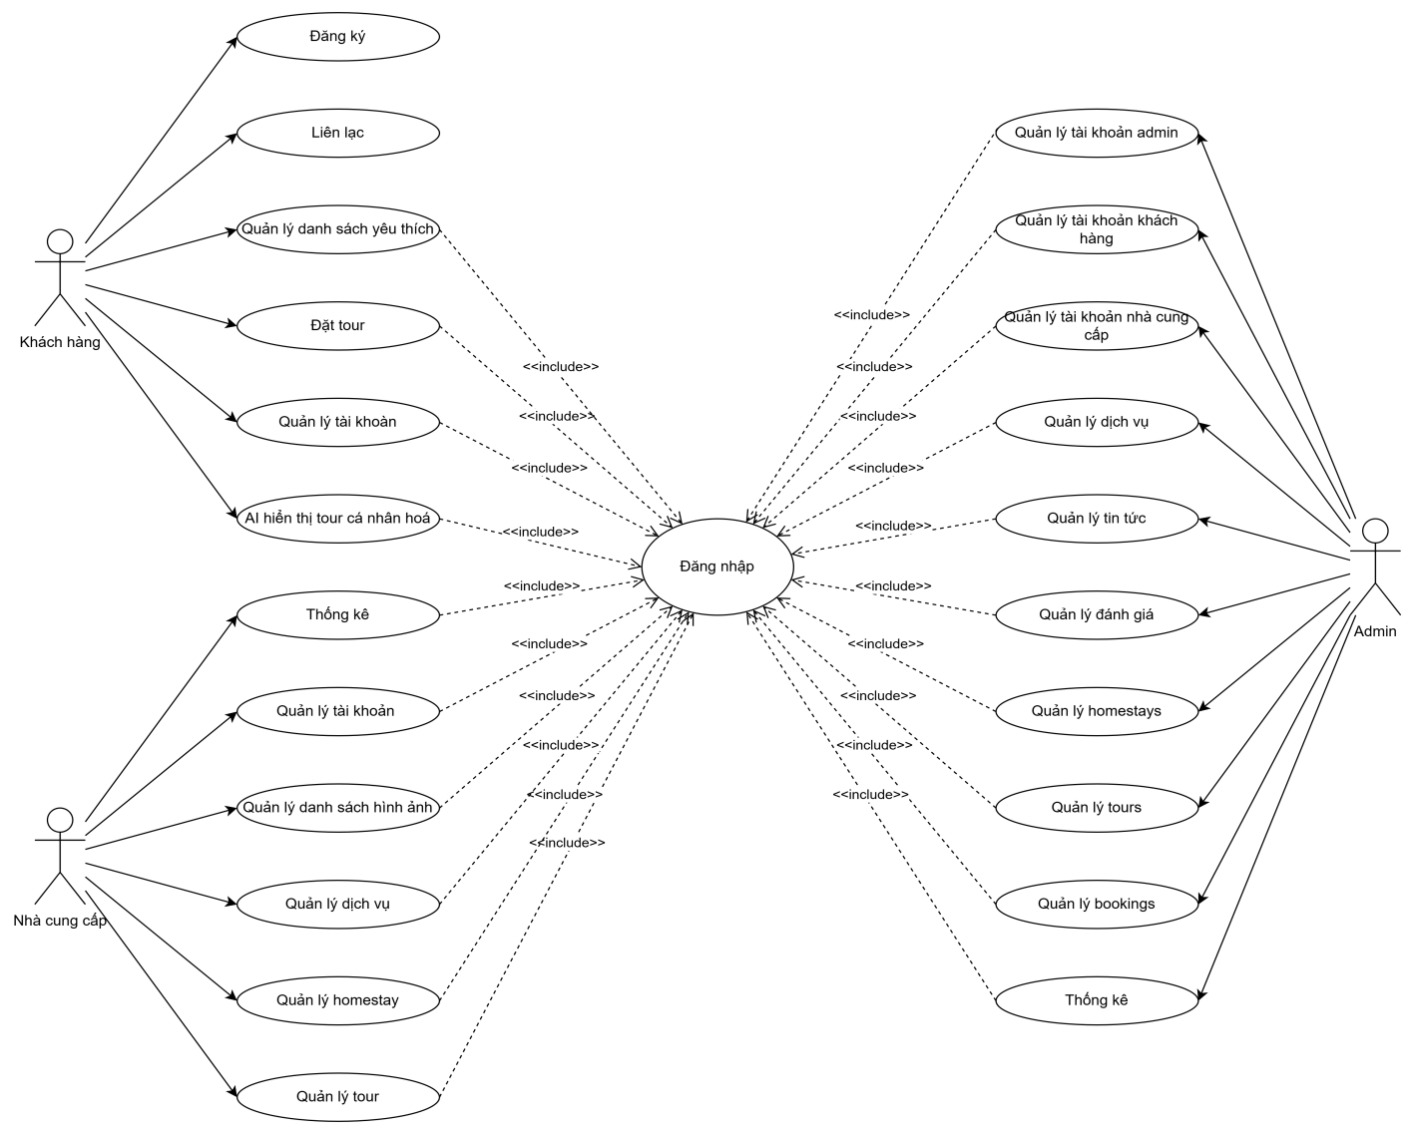

Phần mềm được xây dựng gồm các chức năng chính:

Admin:

* Quản lý khách hàng: Thêm, sửa, xóa khách hàng
* Quản lý đánh giá: Thêm, sửa, xóa đánh giá
* Quản lý tin tức: Thêm, sửa, xóa tin tức
* Quản lý nhà cung cấp: Thêm, sửa, xóa nhà cung cấp
* Quản lý đơn đặt: Sửa trạng thái

Nhà cung cấp

* Quản lý hành ảnh tour: Thêm, sửa, xóa hình ảnh
* Quản lý dịch vụ: Thêm, sửa, xóa dịch vụ
* Quản lý homestay: Thêm, sửa, xóa homestay
* Quản lý tour: Thêm, sửa, xóa tour
* Thống kê

Khách hàng

* Đặt tour
* AI hiển thị cá nhân hoá

Phân rã chức năng quản lý tài khoản Admin

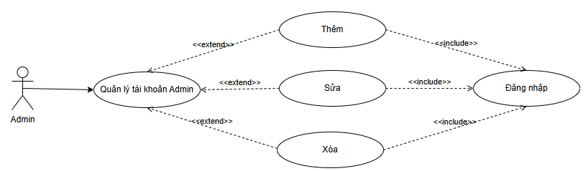

Chức năng quản lý tài khoản cho phép Admin thực hiện các thao tác thêm, sửa, xóa tài khoản trong hệ thống. Điều này giúp duy trì danh sách quản trị viên và đảm bảo tính cập nhật của thông tin tài khoản.

Chức năng thêm tài khoản admin

|  |  |
| --- | --- |
| **Tên usecase** | Thêm tài khoản admin |
| **Tác nhân chính** | Admin |
| **Tiền điều kiện** | Hệ thống đã được kích hoạt |
| **Đảm bảo tối thiểu** | Tài khoản được thêm vào hệ thống |
| **Đảm bảo thành công** | Hệ thống thông báo tạo thành công |
| **Kích hoạt** | Nút "Đăng kí" trên Form tạo tài khoản |
| **Chuỗi sự kiện chính:**   * Người dùng chọn quản lý tài khoản Admin * Hệ thống hiển thị danh sách tài khoản * Người dùng chọn tạo tài khoản mới * Hệ thống hiển thị Form tạo tài khoản * Người dùng nhập thông tin và chọn button "Đăng kí" * Hệ thống kiểm tra thông tin trong cơ sở dữ liệu * Hệ thống thông báo tạo thành công và hiển thị danh sách tài khoản | |
| **Ngoại lệ:**   * Hệ thống thông báo không thành công nếu có lỗi * Hệ thống yêu cầu nhập lại nếu có trường rỗng * Người dùng nhập lại thông tin và tiếp tục | |

Sửa tài khoản Admin

|  |  |
| --- | --- |
| **Tên usecase** | Sửa tài khoản Admin |
| **Tác nhân chính** | Admin |
| **Tiền điều kiện** | Hệ thống đã được kích hoạt |
| **Đảm bảo tối thiểu** | Thông tin tài khoản được cập nhật |
| **Đảm bảo thành công** | Hệ thống thông báo cập nhật thành công |
| **Kích hoạt** | Nút "Lưu" trên Form sửa thông tin |
| **Chuỗi sự kiện chính:**   * Người dùng sửa tài khoản admin * Hệ thống hiển thị danh sách tài khoản * Người dùng chọn tài khoản cần chỉnh sửa * Hệ thống hiển thị Form sửa tài khoản * Người dùng chỉnh sửa thông tin và chọn button "Lưu" * Hệ thống kiểm tra thông tin * Hệ thống thông báo cập nhật thành công | |
| **Ngoại lệ:**   * Hệ thống thông báo sửa không thành công nếu có lỗi * Hệ thống yêu cầu nhập lại nếu có thông tin sai * Người dùng nhập lại thông tin và tiếp tục | |

Xóa tài khoản

|  |  |
| --- | --- |
| **Tên usecase** | Xóa tài khoản |
| **Tác nhân chính** | Admin |
| **Tiền điều kiện** | Hệ thống đã được kích hoạt |
| **Đảm bảo tối thiểu** | Tài khoản bị xóa khỏi hệ thống |
| **Đảm bảo thành công** | Hệ thống thông báo xóa thành công |
| **Kích hoạt** | Nút "Xóa" trên Form truy vấn |
| **Chuỗi sự kiện chính:**   * Người dùng kích hoạt hệ thống * Hệ thống hiển thị danh sách tài khoản * Người dùng chọn tài khoản cần xóa * Hệ thống hiển thị Form xác nhận xóa * Người dùng xác nhận và chọn button "Xóa" * Hệ thống kiểm tra và thực hiện xóa tài khoản * Hệ thống thông báo xóa thành công | |
| **Ngoại lệ:**   * Hệ thống thông báo xóa không thành công nếu có lỗi * Người dùng chọn lại tài khoản và tiếp tục | |

Phân rã chức năng quản lý nhà cung cấp

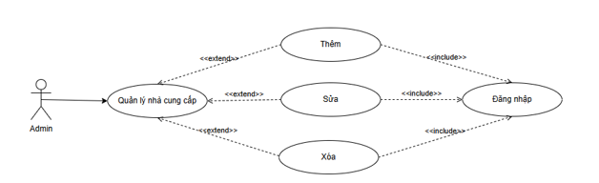 Chức năng quản lý nhà cung cấp cho phép Admin thực hiện các thao tác thêm, sửa, xóa thông tin nhà cung cấp trong hệ thống. Điều này giúp cập nhật danh sách nhà cung cấp và đảm bảo chất lượng dịch vụ.

Chức năng thêm nhà cung cấp

|  |  |
| --- | --- |
| **Tên usecase** | Thêm nhà cung cấp |
| **Tác nhân chính** | Admin |
| **Tiền điều kiện** | Hệ thống đã được kích hoạt |
| **Đảm bảo tối thiểu** | Nhà cung cấp được thêm vào hệ thống |
| **Đảm bảo thành công** | Hệ thống thông báo tạo thành công |
| **Kích hoạt** | Nút "Thêm" trên Form thêm nhà cung cấp |
| **Chuỗi sự kiện chính:**   * Người dùng chọn quản lý nhà cùng cấp * Hệ thống hiển thị danh sách nhà cung cấp * Người dùng chọn thêm nhà cung cấp mới * Hệ thống hiển thị Form thêm nhà cung cấp * Người dùng nhập thông tin và chọn button "Thêm" * Hệ thống kiểm tra thông tin trong cơ sở dữ liệu * Hệ thống thông báo tạo thành công và hiển thị danh sách nhà cung cấp | |
| **Ngoại lệ:**   * Hệ thống thông báo không thành công nếu có lỗi * Hệ thống yêu cầu nhập lại nếu có trường rỗng * Người dùng nhập lại thông tin và tiếp tục | |

Chức năng sửa nhà cung cấp

|  |  |
| --- | --- |
| **Tên usecase** | Sửa nhà cung cấp |
| **Tác nhân chính** | Admin |
| **Tiền điều kiện** | Hệ thống đã được kích hoạt |
| **Đảm bảo tối thiểu** | Thông tin nhà cung cấp được cập nhật |
| **Đảm bảo thành công** | Hệ thống thông báo cập nhật thành công |
| **Kích hoạt** | Nút "Lưu" trên Form sửa thông tin nhà cung cấp |
| **Chuỗi sự kiện chính:**   * Người dùng chọn quản lý nhà cung cấp * Hệ thống hiển thị danh sách nhà cung cấp * Người dùng chọn nhà cung cấp cần chỉnh sửa * Hệ thống hiển thị Form sửa nhà cung cấp * Người dùng chỉnh sửa thông tin và chọn button "Lưu" * Hệ thống kiểm tra thông tin * Hệ thống thông báo cập nhật thành công | |
| **Ngoại lệ:**   * Hệ thống thông báo sửa không thành công nếu có lỗi * Hệ thống yêu cầu nhập lại nếu có thông tin sai * Người dùng nhập lại thông tin và tiếp tục | |

Xóa nhà cung cấp

|  |  |
| --- | --- |
| **Tên usecase** | Xóa nhà cung cấp |
| **Tác nhân chính** | Admin |
| **Tiền điều kiện** | Hệ thống đã được kích hoạt |
| **Đảm bảo tối thiểu** | Nhà cung cấp bị xóa khỏi hệ thống |
| **Đảm bảo thành công** | Hệ thống thông báo xóa thành công |
| **Kích hoạt** | Nút "Xóa" trên Form xác nhận xóa |
| **Chuỗi sự kiện chính:**   * Người dùng chọn quản lý nhà cung cấp * Hệ thống hiển thị danh sách nhà cung cấp * Người dùng chọn nhà cung cấp cần xóa * Hệ thống hiển thị Form xác nhận xóa * Người dùng xác nhận và chọn button "Xóa" * Hệ thống kiểm tra và thực hiện xóa nhà cung cấp * Hệ thống thông báo xóa thành công | |
| **Ngoại lệ:**   * Hệ thống thông báo xóa không thành công nếu có lỗi * Người dùng chọn lại và tiếp tục | |

Phân rã chức năng quản lý tin tức

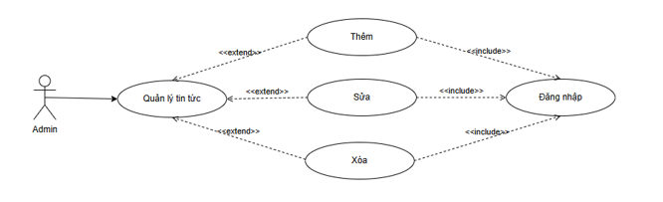 Chức năng quản lý tin tức cho phép Admin thực hiện các thao tác thêm, sửa, xóa tin tức trong hệ thống để cập nhật thông tin mới nhất.

Chức năng thêm tin tức

|  |  |
| --- | --- |
| **Tên usecase** | Thêm tin tức |
| **Tác nhân chính** | Admin |
| **Tiền điều kiện** | Hệ thống đã được kích hoạt |
| **Đảm bảo tối thiểu** | Tin tức mới được thêm vào hệ thống |
| **Đảm bảo thành công** | Hệ thống thông báo tạo thành công |
| **Kích hoạt** | Nút "Thêm" trên Form tạo tin tức |
| **Chuỗi sự kiện chính:**   * Người dùng chọn quản lý tin tức * Hệ thống hiển thị danh sách tin tức * Người dùng chọn thêm tin tức mới * Hệ thống hiển thị Form thêm tin tức * Người dùng nhập thông tin và chọn button "Thêm" * Hệ thống kiểm tra thông tin * Hệ thống thông báo tạo thành công và hiển thị danh sách tin tức | |
| **Ngoại lệ:**   * Hệ thống thông báo không thành công nếu có lỗi * Hệ thống yêu cầu nhập lại nếu có trường rỗng * Người dùng nhập lại thông tin và tiếp tục | |

Chức năng sửa tin tức

|  |  |
| --- | --- |
| **Tên usecase** | Sửa tin tức |
| **Tác nhân chính** | Admin |
| **Tiền điều kiện** | Hệ thống đã được kích hoạt |
| **Đảm bảo tối thiểu** | Nội dung tin tức được cập nhật |
| **Đảm bảo thành công** | Hệ thống thông báo cập nhật thành công |
| **Kích hoạt** | Nút "Lưu" trên Form sửa tin tức |
| **Chuỗi sự kiện chính:**   * Người dùng chọn quản lý tin tức * Hệ thống hiển thị danh sách tin tức * Người dùng chọn tin tức cần chỉnh sửa * Hệ thống hiển thị Form sửa tin tức * Người dùng chỉnh sửa nội dung và chọn button "Lưu" * Hệ thống kiểm tra thông tin * Hệ thống thông báo cập nhật thành công | |
| **Ngoại lệ:**   * Hệ thống thông báo sửa không thành công nếu có lỗi * Hệ thống yêu cầu nhập lại nếu có thông tin sai * Người dùng nhập lại thông tin và tiếp tục | |

Chức năng xóa tin tức

|  |  |
| --- | --- |
| **Tên usecase** | Xóa tin tức |
| **Tác nhân chính** | Admin |
| **Tiền điều kiện** | Hệ thống đã được kích hoạt |
| **Đảm bảo tối thiểu** | Tin tức bị xóa khỏi hệ thống |
| **Đảm bảo thành công** | Hệ thống thông báo xóa thành công |
| **Kích hoạt** | Nút "Xóa" trên Form xác nhận xóa |
| **Chuỗi sự kiện chính:**   * Người dùng chọn quản lý tin tức * Hệ thống hiển thị danh sách tin tức * Người dùng chọn tin tức cần xóa * Hệ thống hiển thị Form xác nhận xóa * Người dùng xác nhận và chọn button "Xóa" * Hệ thống kiểm tra và thực hiện xóa tin tức * Hệ thống thông báo xóa thành công | |
| **Ngoại lệ:**   * Hệ thống thông báo xóa không thành công nếu có lỗi * Người dùng chọn lại tin tức và tiếp tục | |

Phân rã chức năng quản lý đánh giá

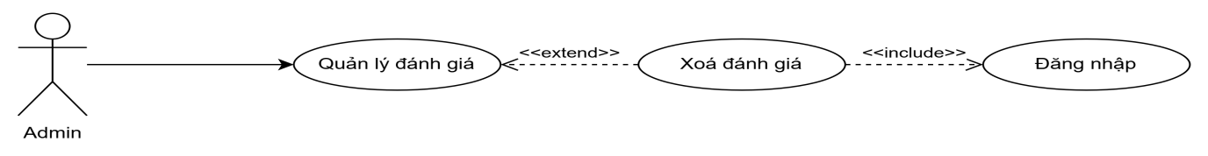

Chức năng quản lý đánh giá cho phép **Admin** thực hiện các thao tác **xóa** đánh giá của người dùng trong hệ thống nhằm đảm bảo nội dung phản hồi phù hợp và chính xác. Admin có thể xóa đánh giá không phù hợp.

Xóa đánh giá

|  |  |
| --- | --- |
| **Tên usecase** | Xóa đánh giá |
| **Tác nhân chính** | Admin |
| **Tiền điều kiện** | Đánh giá bị xóa khỏi hệ thống |
| **Đảm bảo tối thiểu** | Đánh giá bị xóa khỏi hệ thống |
| **Đảm bảo thành công** | Hệ thống thông báo xóa thành công |
| **Kích hoạt** | Nút "Xóa" trên Form xác nhận xóa |
| **Chuỗi sự kiện chính:**  • Admin chọn quản lý đánh giá • Hệ thống hiển thị danh sách đánh giá  • Admin chọn đánh giá cần xóa  • Hệ thống hiển thị Form xác nhận xóa  • Admin xác nhận và chọn "Xóa"  • Hệ thống kiểm tra và thực hiện xóa đánh giá  • Hệ thống thông báo xóa thành công | |
| **Ngoại lệ:**  • Hệ thống thông báo xóa không thành công nếu có lỗi  • Admin chọn lại đánh giá và tiếp tục | |

Phân rã chức năng quản lý trạng thái tour

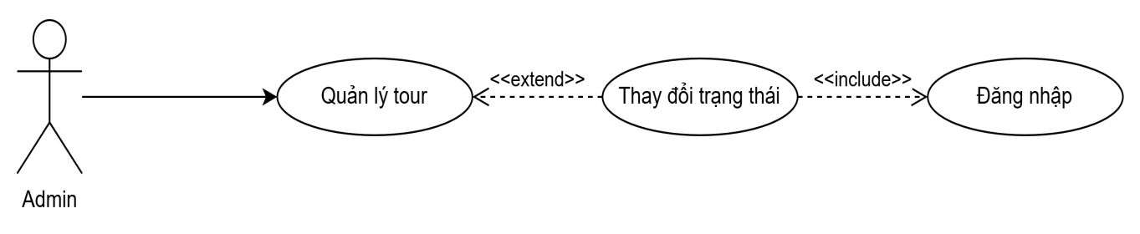

Chức năng quản lý trạng thái tour cho phép **Admin** thay đổi trạng thái của các tour trong hệ thống nhằm kiểm soát hoạt động của chúng. Mỗi tour có thể có một trong ba trạng thái chính: **Hoạt động** (tour đang diễn ra hoặc có sẵn để khách hàng đặt), **Chờ xử lý** (tour đang trong quá trình kiểm duyệt hoặc cần xem xét trước khi đưa vào hoạt động) và **Không hoạt động** (tour đã bị hủy hoặc tạm ngừng cung cấp). Admin có thể thay đổi trạng thái của tour thông qua giao diện quản lý, giúp hệ thống hiển thị chính xác tình trạng của từng tour. Khi Admin thực hiện thay đổi trạng thái, hệ thống sẽ kiểm tra tính hợp lệ, cập nhật thông tin và thông báo kết quả.

|  |  |
| --- | --- |
| **Tên usecase** | **Quản lý trạng thái tour** |
| **Tác nhân chính** | Admin |
| **Tiền điều kiện** | Hệ thống đã kích hoạt và Admin đã đăng nhập |
| **Đảm bảo tối thiểu** | Trạng thái tour được cập nhật theo yêu cầu |
| **Đảm bảo thành công** | Hệ thống thông báo cập nhật trạng thái thành công. |
| **Kích hoạt** | Admin chọn trạng thái mới trong giao diện quản lý tour |
| **Chuỗi sự kiện chính:**  • Admin đăng nhập vào hệ thống  • Hệ thống hiển thị danh sách tour  • Admin chọn tour cần thay đổi trạng thái  • Hệ thống hiển thị tùy chọn trạng thái (Hoạt động, Chờ xử lý, Không hoạt động)  • Admin chọn trạng thái mong muốn  • Hệ thống kiểm tra và xác nhận thay đổi trạng thái  • Hệ thống thông báo cập nhật thành công | |
| **Ngoại lệ:**  • Hệ thống báo lỗi nếu trạng thái không hợp lệ  • Hệ thống yêu cầu nhập lại nếu có lỗi hệ thống  • Admin chọn lại trạng thái và tiếp tục | |

Phân rã chức năng quản lý dịch vụ

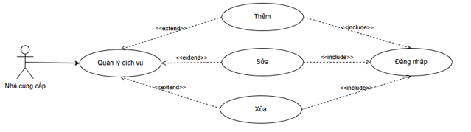

Chức năng quản lý dịch vụ cho phép **Nhà cung cấp** thực hiện các thao tác **thêm, sửa, xóa** dịch vụ trong hệ thống nhằm đảm bảo danh mục dịch vụ luôn được cập nhật, chính xác và phù hợp với nhu cầu khách hàng. Nhà cung cấp có thể thêm dịch vụ mới để mở rộng lựa chọn cho khách hàng, chỉnh sửa thông tin dịch vụ nếu có thay đổi hoặc xóa dịch vụ không còn phù hợp. Khi thực hiện các thao tác này, hệ thống sẽ kiểm tra dữ liệu nhập vào, cập nhật nội dung và hiển thị thông báo kết quả. Nếu có lỗi xảy ra, hệ thống sẽ yêu cầu nhập lại thông tin hoặc thực hiện thao tác khác để đảm bảo dữ liệu dịch vụ luôn chính xác và hữu ích.

Chức năng thêm dịch vụ

|  |  |
| --- | --- |
| **Tên usecase** | Thêm dịch vụ |
| **Tác nhân chính** | Nhà cung cấp |
| **Tiền điều kiện** | Hệ thống đã được kích hoạt |
| **Đảm bảo tối thiểu** | Dịch vụ mới được thêm vào hệ thống |
| **Đảm bảo thành công** | Hệ thống thông báo tạo thành công |
| **Kích hoạt** | Nút "Thêm" trên Form tạo dịch vụ |
| **Chuỗi sự kiện chính:**  •Nhà cung cấp bấm vào quản lý dịch vụ • Hệ thống hiển thị danh sách dịch vụ  • Nhà cung cấp chọn thêm dịch vụ mới  • Hệ thống hiển thị Form thêm dịch vụ  • Nhà cung cấp nhập thông tin và chọn "Thêm"  • Hệ thống kiểm tra thông tin  • Hệ thống thông báo tạo thành công và hiển thị danh sách dịch vụ | |
| **Ngoại lệ:**  • Hệ thống thông báo không thành công nếu có lỗi  • Hệ thống yêu cầu nhập lại nếu có trường rỗng  • Nhà cung cấp nhập lại thông tin và tiếp tục | |

Chức năng Sửa dịch vụ

|  |  |
| --- | --- |
| **Tên usecase** | Sửa dịch vụ |
| **Tác nhân chính** | Nhà cung cấp |
| **Tiền điều kiện** | Hệ thống đã được kích hoạt |
| **Đảm bảo tối thiểu** | Nội dung dịch vụ được cập nhật |
| **Đảm bảo thành công** | Hệ thống thông báo cập nhật thành công |
| **Kích hoạt** | Nút "Lưu" trên Form sửa dịch vụ |
| **Chuỗi sự kiện chính:**  • Nhà cung cấp chọn quản lý dịch vụ • Hệ thống hiển thị danh sách dịch vụ  • Nhà cung cấp chọn dịch vụ cần chỉnh sửa  • Hệ thống hiển thị Form sửa dịch vụ  • Nhà cung cấp chỉnh sửa nội dung và chọn "Lưu"  • Hệ thống kiểm tra thông tin  • Hệ thống thông báo cập nhật thành công | |
| **Ngoại lệ:**  • Hệ thống thông báo sửa không thành công nếu có lỗi  • Hệ thống yêu cầu nhập lại nếu có thông tin sai  • Nhà cung cấp nhập lại thông tin và tiếp tục | |

Xóa dịch vụ

|  |  |
| --- | --- |
| **Tên usecase** | Xóa dịch vụ |
| **Tác nhân chính** | Nhà cung cấp |
| **Tiền điều kiện** | Hệ thống đã được kích hoạt |
| **Đảm bảo tối thiểu** | Dịch vụ bị xóa khỏi hệ thống |
| **Đảm bảo thành công** | Hệ thống thông báo xóa thành công |
| **Kích hoạt** | Nút "Xóa" trên Form xác nhận xóa |
| **Chuỗi sự kiện chính:**  • Nhà cung cấp chọn quản lí dịch vụ • Hệ thống hiển thị danh sách dịch vụ  • Nhà cung cấp chọn dịch vụ cần xóa  • Hệ thống hiển thị Form xác nhận xóa  • Nhà cung cấp xác nhận và chọn "Xóa"  • Hệ thống kiểm tra và thực hiện xóa dịch vụ  • Hệ thống thông báo xóa thành công | |
| **Ngoại lệ:**  • Hệ thống thông báo xóa không thành công nếu có lỗi  • Nhà cung cấp chọn lại dịch vụ và tiếp tục | |

Chức năng quản lý homestay

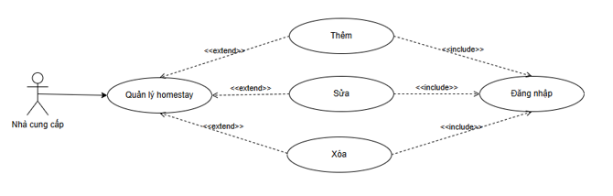

Chức năng quản lý homestay cho phép **Nhà cung cấp** thực hiện các thao tác **thêm, sửa, xóa** thông tin homestay trong hệ thống nhằm đảm bảo danh sách homestay luôn được cập nhật, chính xác và phù hợp với nhu cầu khách hàng.

Thêm homestay

|  |  |
| --- | --- |
| **Tên usecase** | Thêm homestay |
| **Tác nhân chính** | Nhà cung cấp |
| **Tiền điều kiện** | Hệ thống đã được kích hoạt |
| **Đảm bảo tối thiểu** | Homestay mới được thêm vào hệ thống |
| **Đảm bảo thành công** | Hệ thống thông báo tạo thành công |
| **Kích hoạt** | Nút "Thêm" trên Form tạo homestay |
| **Chuỗi sự kiện chính:**  • Nhà cung cấp chọn quản lý homestay • Hệ thống hiển thị danh sách homestay  • Nhà cung cấp chọn thêm homestay mới  • Hệ thống hiển thị Form thêm homestay  • Nhà cung cấp nhập thông tin và chọn "Thêm"  • Hệ thống kiểm tra thông tin  • Hệ thống thông báo tạo thành công và hiển thị danh sách homestay | |
| **Ngoại lệ:**  • Hệ thống thông báo không thành công nếu có lỗi  • Hệ thống yêu cầu nhập lại nếu có trường rỗng  • Nhà cung cấp nhập lại thông tin và tiếp tục | |

Sửa homestay

|  |  |
| --- | --- |
| **Tên usecase** | Sửa homestay |
| **Tác nhân chính** | Nhà cung cấp |
| **Tiền điều kiện** | Thông tin homestay được cập nhật |
| **Đảm bảo tối thiểu** | Thông tin homestay được cập nhật |
| **Đảm bảo thành công** | Hệ thống thông báo cập nhật thành công |
| **Kích hoạt** | Hệ thống thông báo cập nhật thành công |
| **Chuỗi sự kiện chính:**  • Nhà cung cấp chọn quản lý homestay • Hệ thống hiển thị danh sách homestay  • Nhà cung cấp chọn homestay cần chỉnh sửa  • Hệ thống hiển thị Form sửa homestay  • Nhà cung cấp chỉnh sửa nội dung và chọn "Lưu"  • Hệ thống kiểm tra thông tin  • Hệ thống thông báo cập nhật thành công | |
| **Ngoại lệ:**  • Hệ thống thông báo sửa không thành công nếu có lỗi  • Hệ thống yêu cầu nhập lại nếu có thông tin sai | |

Xóa homestay

|  |  |
| --- | --- |
| **Tên usecase** | Xóa homestay |
| **Tác nhân chính** | Nhà cung cấp |
| **Tiền điều kiện** | Hệ thống đã được kích hoạt |
| **Đảm bảo tối thiểu** | Homestay bị xóa khỏi hệ thống |
| **Đảm bảo thành công** | Hệ thống thông báo xóa thành công |
| **Kích hoạt** | Nút "Xóa" trên Form xác nhận xóa |
| **Chuỗi sự kiện chính:**  • Nhà cung cấp kích hoạt hệ thống  • Hệ thống hiển thị danh sách homestay  • Nhà cung cấp chọn homestay cần xóa  • Hệ thống hiển thị Form xác nhận xóa  • Nhà cung cấp xác nhận và chọn "Xóa"  • Hệ thống kiểm tra và thực hiện xóa homestay  • Hệ thống thông báo xóa thành công | |
| **Ngoại lệ:**  • Hệ thống thông báo xóa không thành công nếu có lỗi  • Nhà cung cấp chọn lại homestay và tiếp tục. | |

Phân rã chức năng quản lý tour

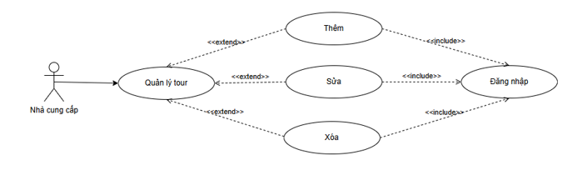

Chức năng quản lý Tour cho phép **Nhà cung cấp** thực hiện các thao tác **thêm, sửa, xóa** thông tin tour trong hệ thống nhằm đảm bảo danh sách tour luôn được cập nhật, chính xác và phù hợp với nhu cầu khách hàng.

Thêm tour

|  |  |
| --- | --- |
| **Tên usecase** | Thêm tour |
| **Tác nhân chính** | Nhà cung cấp |
| **Tiền điều kiện** | Hệ thống đã được kích hoạt |
| **Đảm bảo tối thiểu** | Tour mới được thêm vào hệ thống |
| **Đảm bảo thành công** | Hệ thống thông báo xóa thành công |
| **Kích hoạt** | Nút "Thêm" trên Form tạo tour |
| **Chuỗi sự kiện chính:**  • Nhà cung cấp chọn quản lí tour • Hệ thống hiển thị danh sách tour  • Nhà cung cấp chọn thêm tour mới  • Hệ thống hiển thị Form thêm tour  • Nhà cung cấp nhập thông tin và chọn "Thêm"  • Hệ thống kiểm tra thông tin  • Hệ thống thông báo tạo thành công và hiển thị danh sách tour | |
| • Hệ thống thông báo không thành công nếu có lỗi  • Hệ thống yêu cầu nhập lại nếu có trường rỗng  • Nhà cung cấp nhập lại thông tin và tiếp tục | |

Sửa tour

|  |  |
| --- | --- |
| **Tên usecase** | Sửa tour |
| **Tác nhân chính** | Nhà cung cấp |
| **Tiền điều kiện** | Hệ thống đã được kích hoạt |
| **Đảm bảo tối thiểu** | Thông tin tour được cập nhật |
| **Đảm bảo thành công** | Hệ thống thông báo cập nhật thành công |
| **Kích hoạt** | Nút "Lưu" trên Form sửa tour |
| **Chuỗi sự kiện chính:**  • Nhà cung cấp chọn quản lí tour  • Hệ thống hiển thị danh sách tour  • Nhà cung cấp chọn tour cần chỉnh sửa  • Hệ thống hiển thị Form sửa tour  • Nhà cung cấp chỉnh sửa nội dung và chọn "Lưu"  • Hệ thống kiểm tra thông tin  • Hệ thống thông báo cập nhật thành công | |
| **Ngoại lệ:**  • Hệ thống thông báo sửa không thành công nếu có lỗi  • Hệ thống yêu cầu nhập lại nếu có thông tin sai  • Nhà cung cấp nhập lại thông tin và tiếp tục | |

Xóa tour

|  |  |
| --- | --- |
| **Tên usecase** | Xóa tour |
| **Tác nhân chính** | Nhà cung cấp |
| **Tiền điều kiện** | Hệ thống đã được kích hoạt |
| **Đảm bảo tối thiểu** | Tour bị xóa khỏi hệ thống |
| **Đảm bảo thành công** | Hệ thống thông báo xóa thành công |
| **Kích hoạt** | Nút "Xóa" trên Form xác nhận xóa |
| **Chuỗi sự kiện chính:**  • Nhà cung cấp chọn quản lý tour • Hệ thống hiển thị danh sách tour  • Nhà cung cấp chọn tour cần xóa  • Hệ thống hiển thị Form xác nhận xóa  • Nhà cung cấp xác nhận và chọn "Xóa"  • Hệ thống kiểm tra và thực hiện xóa tour  • Hệ thống thông báo xóa thành công | |
| **Ngoại lệ:**  • Hệ thống thông báo xóa không thành công nếu có lỗi  • Nhà cung cấp chọn lại tour và tiếp tục | |

Chức năng quản lý hình ảnh tour

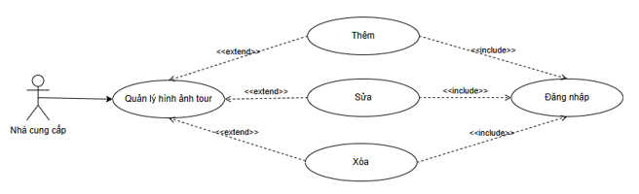

Chức năng quản lý hình ảnh tour cho phép **Nhà cung cấp** thực hiện các thao tác **thêm, sửa, xóa** hình ảnh liên quan đến tour du lịch. Hình ảnh đóng vai trò quan trọng trong việc thu hút khách hàng, giúp họ có cái nhìn trực quan hơn về điểm đến, dịch vụ và trải nghiệm tour. Nhà cung cấp có thể cập nhật hình ảnh để đảm bảo nội dung luôn mới và hấp dẫn.

Thêm hình ảnh tour

|  |  |
| --- | --- |
| **Tên usecase** | Thêm hình ảnh tour |
| **Tác nhân chính** | Nhà cung cấp |
| **Tiền điều kiện** | Hệ thống đã được kích hoạt |
| **Đảm bảo tối thiểu** | Hình ảnh mới được thêm vào hệ thống |
| **Đảm bảo thành công** | Hệ thống thông báo thêm thành công |
| **Kích hoạt** | Nút "Thêm" trên Form quản lý hình ảnh |
| **Chuỗi sự kiện chính:**  • Nhà cung cấp chọn quản lí hình ảnh tour • Hệ thống hiển thị danh sách tour  • Nhà cung cấp chọn tour cần thêm hình ảnh  • Hệ thống hiển thị danh sách hình ảnh của tour  • Nhà cung cấp chọn "Thêm ảnh" và tải lên hình ảnh mới  • Hệ thống kiểm tra định dạng và dung lượng hình ảnh  • Hệ thống thông báo thêm thành công và hiển thị hình ảnh mới | |
| **Ngoại lệ:**  • Hệ thống thông báo lỗi nếu hình ảnh không hợp lệ  • Nhà cung cấp cần chọn lại hình ảnh đúng định dạng  • Hệ thống thông báo lỗi nếu hình ảnh quá lớn  • Nhà cung cấp chọn hình ảnh có kích thước phù hợp và thử lại | |

Sửa hình ảnh tour

|  |  |
| --- | --- |
| **Tên usecase** | Sửa hình ảnh tour |
| **Tác nhân chính** | Nhà cung cấp |
| **Tiền điều kiện** | Hệ thống đã được kích hoạt |
| **Đảm bảo tối thiểu** | Hình ảnh tour được cập nhật |
| **Đảm bảo thành công** | Hệ thống thông báo cập nhật thành công |
| **Kích hoạt** | Nút "sửa" trên danh sách hình ảnh |
| **Chuỗi sự kiện chính:**  • Nhà cung cấp chọn quản lí hình ảnh tour  • Hệ thống hiển thị danh sách tour  • Nhà cung cấp chọn tour cần chỉnh sửa hình ảnh  • Hệ thống hiển thị danh sách hình ảnh của tour  • Nhà cung cấp chọn hình ảnh cần chỉnh sửa  • Hệ thống hiển thị Form sửa hình ảnh  • Nhà cung cấp chỉnh sửa và chọn "Lưu"  • Hệ thống kiểm tra thông tin hình ảnh  • Hệ thống thông báo cập nhật thành công | |
| **Ngoại lệ:**  • Hệ thống thông báo lỗi nếu hình ảnh không hợp lệ  • Nhà cung cấp cần chọn lại hình ảnh đúng định dạng  • Hệ thống thông báo lỗi nếu kích thước hình ảnh quá lớn  • Nhà cung cấp điều chỉnh kích thước hình ảnh phù hợp | |

Xóa hình ảnh tour

|  |  |
| --- | --- |
| **Tên usecase** | Xóa hình ảnh tour |
| **Tác nhân chính** | Nhà cung cấp |
| **Tiền điều kiện** | Hệ thống đã được kích hoạt |
| **Đảm bảo tối thiểu** | Hình ảnh bị xóa khỏi hệ thống |
| **Đảm bảo thành công** | Hệ thống thông báo xóa thành công |
| **Kích hoạt** | Nút "Xóa" trên danh sách hình ảnh |
| **Chuỗi sự kiện chính:**  • Nhà cung cấp chọn quản lí hình ảnh tour • Hệ thống hiển thị danh sách tour  • Nhà cung cấp chọn tour cần xóa hình ảnh  • Hệ thống hiển thị danh sách hình ảnh của tour  • Nhà cung cấp chọn hình ảnh cần xóa  • Hệ thống hiển thị Form xác nhận xóa  • Nhà cung cấp xác nhận và chọn "Xóa"  • Hệ thống kiểm tra và thực hiện xóa hình ảnh  • Hệ thống thông báo xóa thành công | |
| **Ngoại lệ:**  • Hệ thống thông báo lỗi nếu không thể xóa hình ảnh  • Nhà cung cấp kiểm tra và thử lại | |

**2.3 Biểu đồ tuần tự**

Chức năng đăng kí

Người dùng nhập thông tin, hệ thống kiểm tra tính hợp lệ, lưu vào cơ sở dữ liệu và gửi email xác nhận. Người dùng nhấp vào liên kết xác nhận để hoàn tất đăng ký. Nếu có lỗi, hệ thống phản hồi thông báo phù hợp

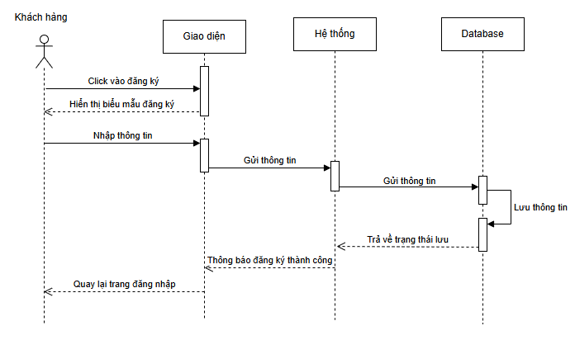

Chức năng đăng nhập

Người dùng nhập thông tin đăng nhập, hệ thống kiểm tra tính hợp lệ và xác thực tài khoản. Nếu thông tin đúng, hệ thống cho phép truy cập và chuyển hướng đến trang chính. Nếu sai, hệ thống phản hồi thông báo lỗi phù hợp.

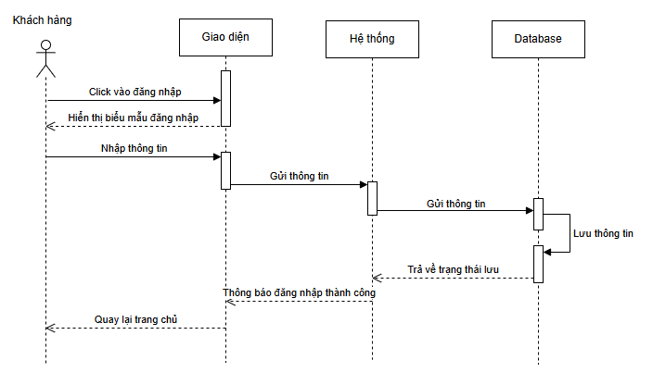

Chức năng thêm tài khoản

Admin nhập thông tin tài khoản mới, bao gồm tên, email, mật khẩu và vai trò. Hệ thống kiểm tra tính hợp lệ của dữ liệu, đảm bảo email chưa tồn tại và mật khẩu đáp ứng yêu cầu bảo mật. Nếu hợp lệ, hệ thống lưu thông tin vào cơ sở dữ liệu và hiển thị thông báo thêm tài khoản thành công.

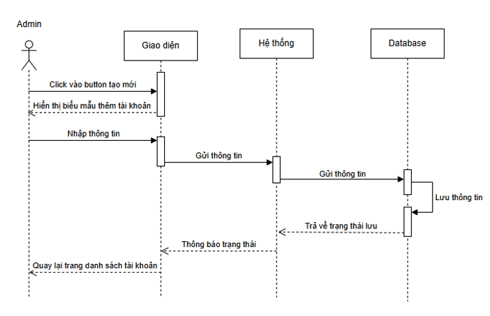

Chức năng sửa tài khoản

Người dùng chọn tài khoản cần chỉnh sửa, sau đó nhập các thông tin mới như tên, email, số điện thoại hoặc mật khẩu. Hệ thống kiểm tra tính hợp lệ của dữ liệu, đảm bảo email không trùng lặp, mật khẩu đáp ứng yêu cầu bảo mật và các thông tin khác đúng định dạng. Nếu hợp lệ, hệ thống cập nhật dữ liệu vào cơ sở dữ liệu, lưu lại các thay đổi và hiển thị thông báo cập nhật thành công.

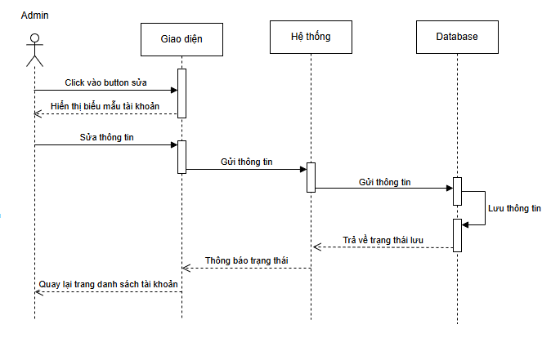

Chức năng xóa tài khoản

Người dùng chọn tài khoản cần xóa, hệ thống hiển thị cảnh báo xác nhận trước khi thực hiện. Nếu người dùng đồng ý, hệ thống kiểm tra quyền hạn, sau đó xóa tài khoản khỏi cơ sở dữ liệu. Cuối cùng, hệ thống hiển thị thông báo xóa thành công.

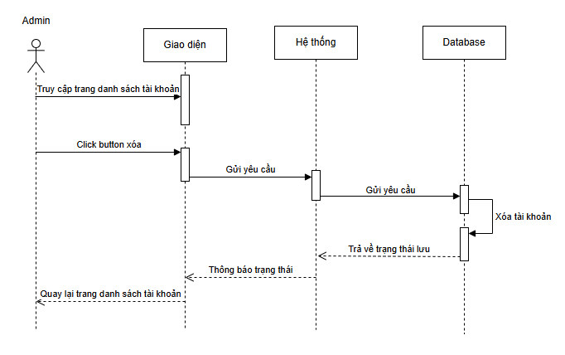

Chức năng thêm nhà cung cấp

Người dùng nhập thông tin nhà cung cấp mới, bao gồm tên, địa chỉ, số điện thoại và email. Hệ thống kiểm tra tính hợp lệ của dữ liệu, đảm bảo không trùng lặp và đúng định dạng. Nếu hợp lệ, hệ thống lưu thông tin vào cơ sở dữ liệu và hiển thị thông báo thêm thành công.

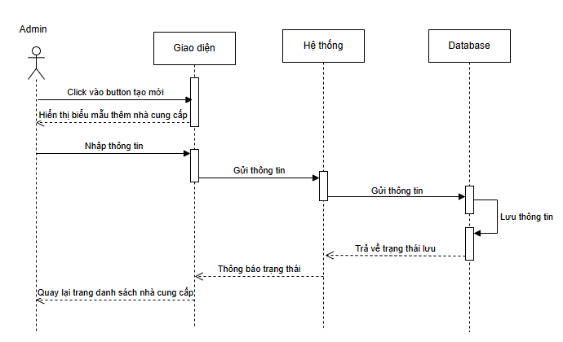

Chức năng sửa nhà cung cấp

Người dùng chọn nhà cung cấp cần chỉnh sửa, nhập thông tin mới như tên, địa chỉ, số điện thoại hoặc email. Hệ thống kiểm tra tính hợp lệ của dữ liệu, đảm bảo không trùng lặp và đúng định dạng. Nếu hợp lệ, hệ thống cập nhật vào cơ sở dữ liệu và hiển thị thông báo chỉnh sửa thành công.

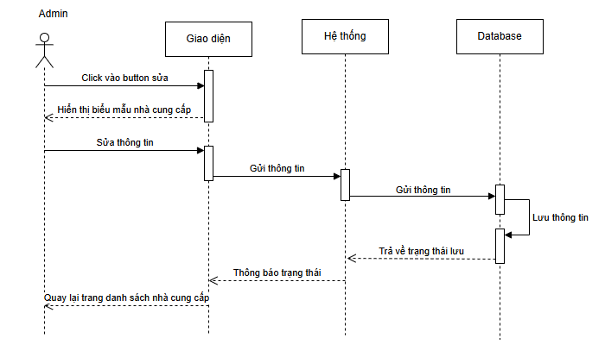

Chức năng xóa nhà cung cấp

Người dùng chọn nhà cung cấp cần xóa, hệ thống hiển thị cảnh báo xác nhận. Nếu người dùng đồng ý, hệ thống kiểm tra ràng buộc dữ liệu, sau đó xóa nhà cung cấp khỏi cơ sở dữ liệu và hiển thị thông báo xóa thành công.

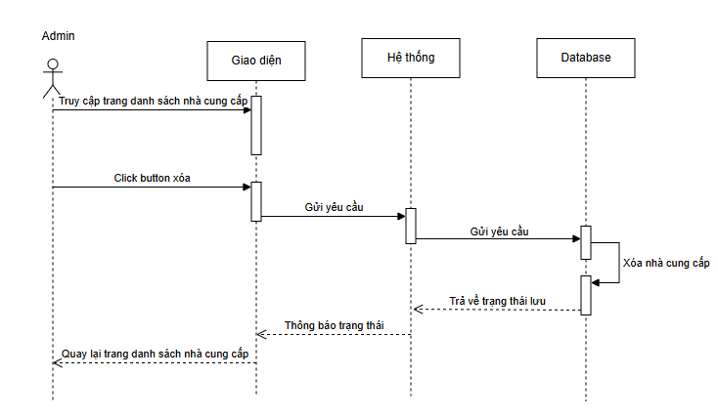

Chức năng thêm tin tức

Người dùng nhập thông tin tin tức mới, bao gồm tiêu đề, nội dung, hình ảnh và ngày đăng. Hệ thống kiểm tra tính hợp lệ của dữ liệu, đảm bảo không để trống các trường quan trọng. Nếu hợp lệ, hệ thống lưu tin tức vào cơ sở dữ liệu và hiển thị thông báo thêm thành công.

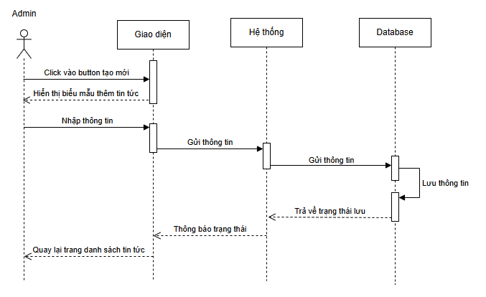

Chức năng sửa tin tức

Người dùng chọn tin tức cần chỉnh sửa, nhập thông tin mới như tiêu đề, nội dung, hình ảnh hoặc ngày đăng. Hệ thống kiểm tra tính hợp lệ của dữ liệu, đảm bảo không để trống các trường quan trọng. Nếu hợp lệ, hệ thống cập nhật vào cơ sở dữ liệu và hiển thị thông báo chỉnh sửa thành công.

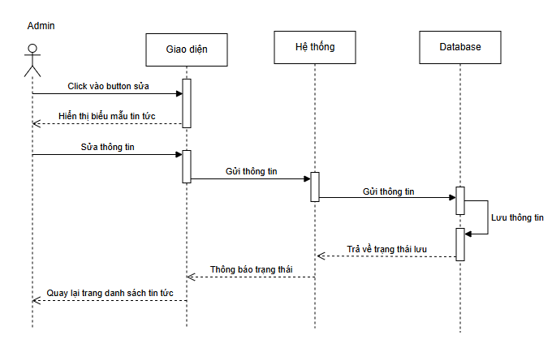

Chức năng xóa tin tức

Người dùng chọn tin tức cần xóa, hệ thống hiển thị cảnh báo xác nhận. Nếu người dùng đồng ý, hệ thống xóa tin tức khỏi cơ sở dữ liệu và hiển thị thông báo xóa thành công.

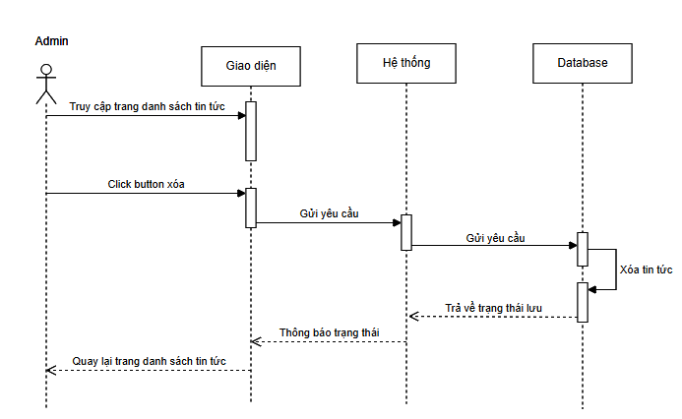

Chức năng xóa đánh giá

Người dùng chọn đánh giá cần xóa, hệ thống hiển thị cảnh báo xác nhận. Nếu người dùng đồng ý, hệ thống xóa đánh giá khỏi cơ sở dữ liệu và hiển thị thông báo xóa thành công.

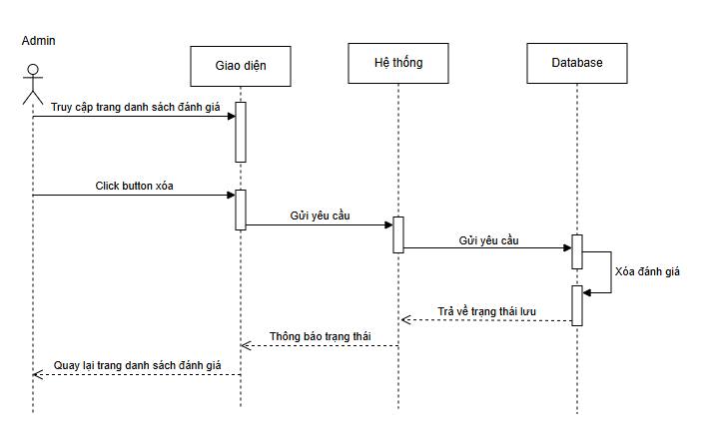

Chức năng sửa trạng thái tour

Người dùng chọn tour cần cập nhật, sau đó chọn trạng thái mới. Hệ thống kiểm tra tính hợp lệ, cập nhật trạng thái vào cơ sở dữ liệu và hiển thị thông báo chỉnh sửa thành công.

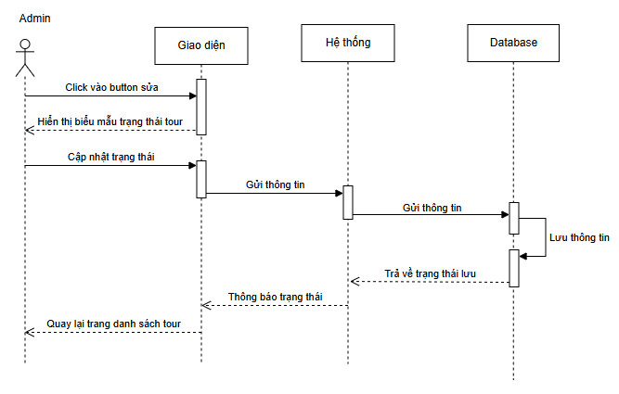

Chức năng thêm khách hàng

Người dùng nhập thông tin khách hàng mới, bao gồm họ tên, số điện thoại, email và địa chỉ. Hệ thống kiểm tra tính hợp lệ của dữ liệu, đảm bảo không trùng lặp và đúng định dạng. Nếu hợp lệ, hệ thống lưu thông tin vào cơ sở dữ liệu và hiển thị thông báo thêm thành công.

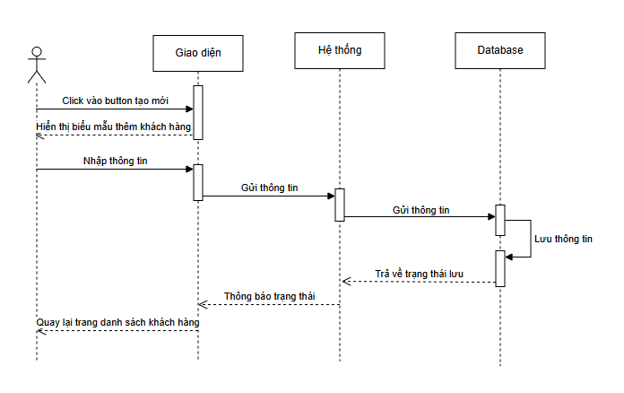

Chức năng sửa khách hang

Người dùng chọn khách hàng cần chỉnh sửa, nhập thông tin mới như họ tên, số điện thoại, email hoặc địa chỉ. Hệ thống kiểm tra tính hợp lệ của dữ liệu, đảm bảo đúng định dạng và không trùng lặp. Nếu hợp lệ, hệ thống cập nhật vào cơ sở dữ liệu và hiển thị thông báo chỉnh sửa thành công.

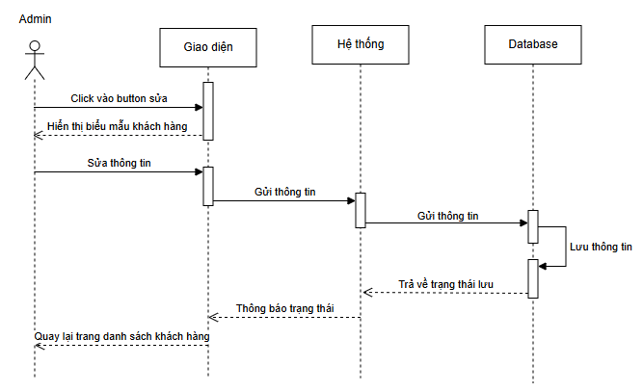

Chức năng xóa khách hang  
 Người dùng chọn khách hàng cần xóa, hệ thống hiển thị cảnh báo xác nhận. Nếu người dùng đồng ý, hệ thống kiểm tra ràng buộc dữ liệu, sau đó xóa khách hàng khỏi cơ sở dữ liệu và hiển thị thông báo xóa thành công.

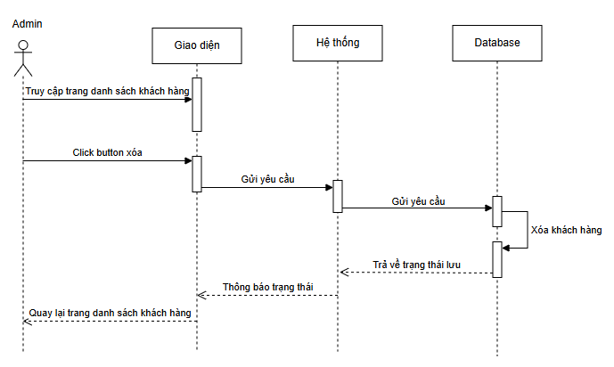

Chức năng thêm dịch vụ

Người dùng nhập thông tin dịch vụ mới, bao gồm tên dịch vụ, mô tả, giá và hình ảnh. Hệ thống kiểm tra tính hợp lệ của dữ liệu, đảm bảo không để trống các trường quan trọng. Nếu hợp lệ, hệ thống lưu thông tin vào cơ sở dữ liệu và hiển thị thông báo thêm thành công.

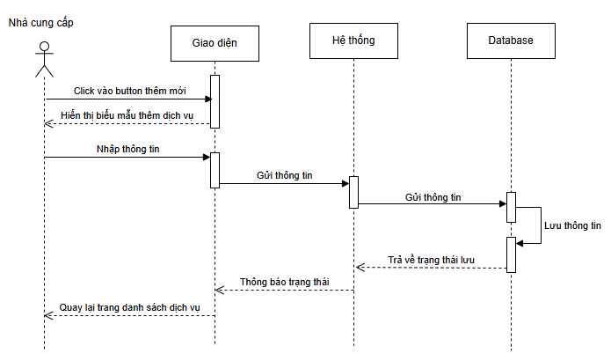

Chức năng sửa dịch vụ

Người dùng chọn dịch vụ cần chỉnh sửa, nhập thông tin mới như tên dịch vụ, mô tả, giá hoặc hình ảnh. Hệ thống kiểm tra tính hợp lệ của dữ liệu, đảm bảo không để trống các trường quan trọng. Nếu hợp lệ, hệ thống cập nhật vào cơ sở dữ liệu và hiển thị thông báo chỉnh sửa thành công.

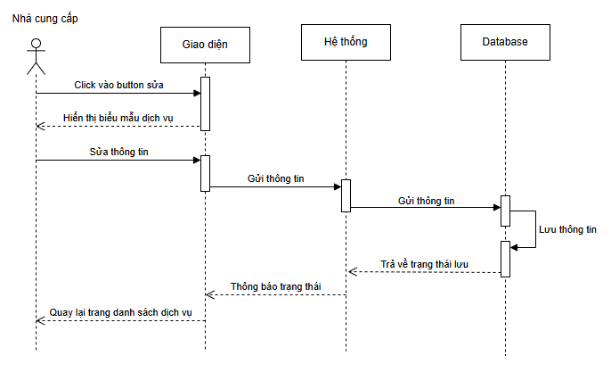

Chức năng xóa dịch vụ

Nhà cung cấp chọn dịch vụ cần xóa, hệ thống hiển thị cảnh báo xác nhận. Nếu nhà cung cấp đồng ý, hệ thống kiểm tra ràng buộc dữ liệu, sau đó xóa dịch vụ khỏi cơ sở dữ liệu và hiển thị thông báo xóa thành công.

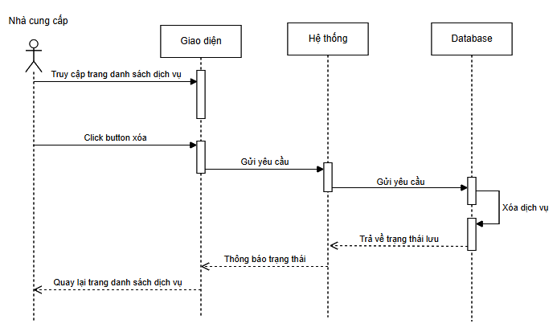

Chức năng thêm homestay

Nhà cung cấp nhập thông tin homestay mới, bao gồm tên, địa chỉ, mô tả, giá, số phòng và hình ảnh. Hệ thống kiểm tra tính hợp lệ của dữ liệu, đảm bảo không để trống các trường quan trọng. Nếu hợp lệ, hệ thống lưu thông tin vào cơ sở dữ liệu và hiển thị thông báo thêm thành công.

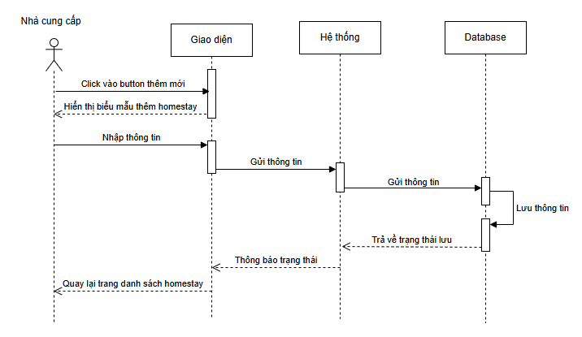

Chức năng sửa homestay

Nhà cung cấp chọn homestay cần chỉnh sửa, nhập thông tin mới như tên, địa chỉ, mô tả, giá, số phòng hoặc hình ảnh. Hệ thống kiểm tra tính hợp lệ của dữ liệu, đảm bảo không để trống các trường quan trọng. Nếu hợp lệ, hệ thống cập nhật vào dữ liệu và thông báo chỉnh sửa thành công.

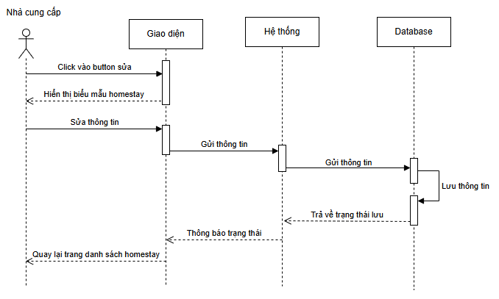

Chức năng xóa homestay

Nhà cung cấp chọn homestay cần xóa, hệ thống hiển thị cảnh báo xác nhận. Nếu nhà cung cấp đồng ý, hệ thống kiểm tra ràng buộc dữ liệu, sau đó xóa homestay khỏi cơ sở dữ liệu và hiển thị thông báo xóa thành công.

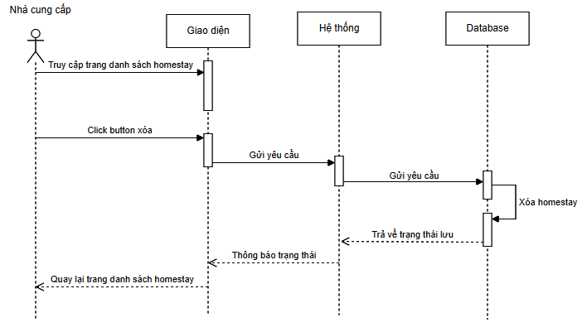

Chức năng thêm tour

Nhà cung cấp nhập thông tin tour mới, bao gồm tên tour, điểm đến, lịch trình, giá, số lượng chỗ và hình ảnh. Hệ thống kiểm tra tính hợp lệ của dữ liệu, đảm bảo không để trống các trường quan trọng. Nếu hợp lệ, hệ thống lưu thông tin vào cơ sở dữ liệu và hiển thị thông báo thêm thành công.

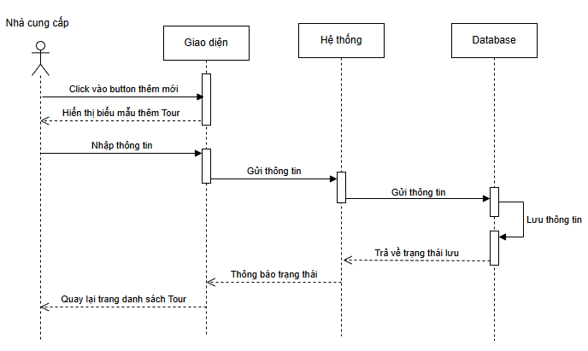

Chức năng sửa tour

Nhà cung cấp chọn tour cần chỉnh sửa, nhập thông tin mới như tên tour, điểm đến, lịch trình, giá, số lượng chỗ hoặc hình ảnh. Hệ thống kiểm tra tính hợp lệ của dữ liệu, đảm bảo không để trống các trường quan trọng. Nếu hợp lệ, hệ thống cập nhật vào cơ sở dữ liệu và hiển thị thông báo chỉnh sửa thành công.

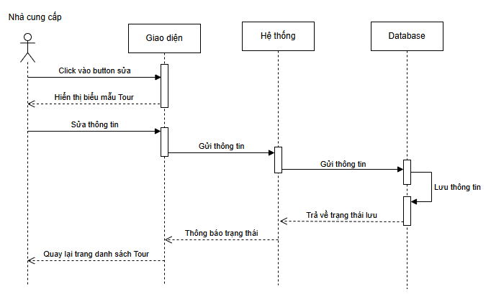

Chức năng xóa tour

Nhà cung cấp chọn tour cần xóa, hệ thống hiển thị cảnh báo xác nhận. Nếu nhà cung cấp đồng ý, hệ thống kiểm tra ràng buộc dữ liệu, sau đó xóa tour khỏi cơ sở dữ liệu và hiển thị thông báo xóa thành công.

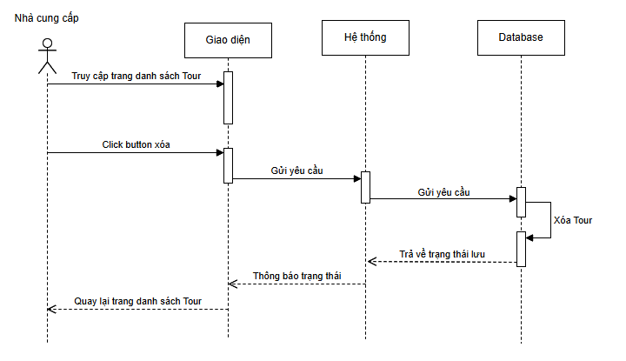

Chức năng thêm hình ảnh tour

Nhà cung cấp chọn tour cần thêm hình ảnh, sau đó tải lên các hình ảnh liên quan. Hệ thống kiểm tra định dạng và dung lượng tệp, đảm bảo đúng yêu cầu. Nếu hợp lệ, hệ thống lưu hình ảnh vào cơ sở dữ liệu và hiển thị thông báo thêm thành công.

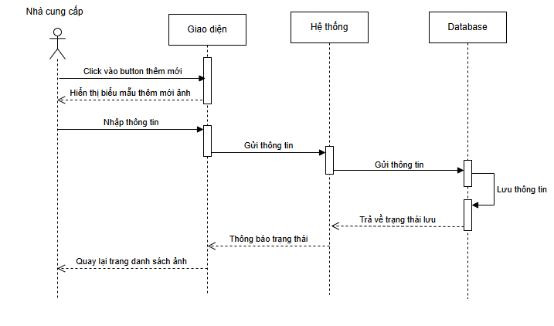

Chức năng sửa hình ảnh tour

Nhà cung cấp chọn tour cần chỉnh sửa hình ảnh, sau đó tải lên hình ảnh mới hoặc thay thế hình ảnh hiện có. Hệ thống kiểm tra định dạng và dung lượng tệp, đảm bảo đúng yêu cầu. Nếu hợp lệ, hệ thống cập nhật hình ảnh vào cơ sở dữ liệu và hiển thị thông báo chỉnh sửa thành công.

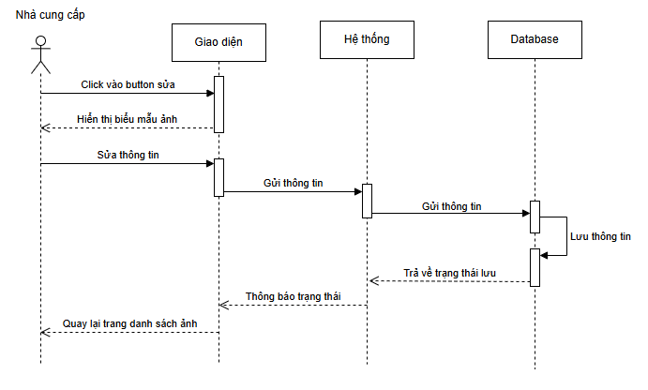

Chức năng xóa hình ảnh tour

Nhà cung cấp chọn tour cần xóa hình ảnh, hệ thống hiển thị danh sách hình ảnh hiện có. Nhà cung cấp chọn hình ảnh muốn xóa, hệ thống hiển thị cảnh báo xác nhận. Nếu nhà cung cấp đồng ý, hệ thống xóa hình ảnh khỏi cơ sở dữ liệu và hiển thị thông báo xóa thành công.

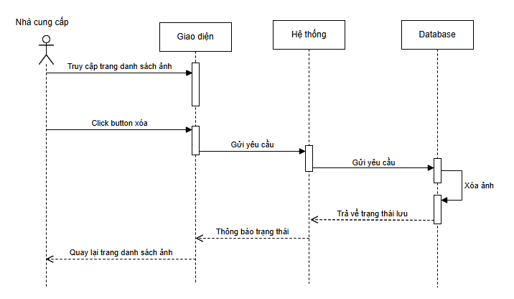

Chức năng liên lạc

Khách hàng nhấp vào nút "Liên lạc" trên giao diện, hệ thống hiển thị biểu mẫu liên lạc để khách hàng nhập thông tin. Sau khi điền đầy đủ nội dung, khách hàng xác nhận gửi biểu mẫu. Giao diện tiếp nhận dữ liệu và chuyển đến hệ thống xử lý, sau đó hệ thống gửi thông tin đến cơ sở dữ liệu để lưu trữ. Khi quá trình lưu hoàn tất, cơ sở dữ liệu phản hồi trạng thái lưu thành công về hệ thống. Hệ thống tiếp tục gửi thông báo thành công đến giao diện, và giao diện hiển thị thông báo này cho khách hàng. Cuối cùng, khách hàng có thể quay lại trang chủ sau khi hoàn tất quá trình gửi biểu mẫu.

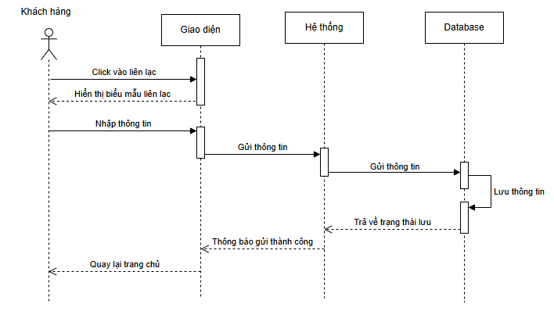

Chức năng AI gợi ý tour cá nhân hóa

Chức năng AI gợi ý tour cá nhân hóa hoạt động dựa trên sở thích, lịch sử tìm kiếm và danh sách tour yêu thích của khách hàng. Khi khách hàng chọn danh sách tour, hệ thống hiển thị các tour hiện có. Nếu khách hàng đánh dấu yêu thích một tour, thông tin này được lưu vào cơ sở dữ liệu. Khi khách hàng thực hiện tìm kiếm hoặc nhập sở thích cá nhân, hệ thống tiếp nhận và lưu trữ dữ liệu để phân tích hành vi người dùng. Dựa trên các thông tin này, hệ thống AI truy xuất danh sách tour yêu thích, lịch sử tìm kiếm và sở thích cá nhân từ cơ sở dữ liệu, sau đó sắp xếp và đề xuất các tour phù hợp nhất với nhu cầu của khách hàng. Cuối cùng, danh sách tour gợi ý sẽ được hiển thị trên giao diện để khách hàng tham khảo.

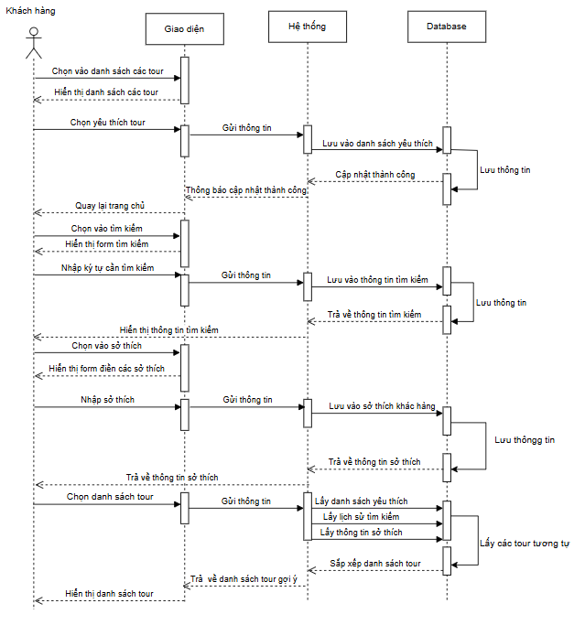

Chức năng đặt tour

Chức năng đặt tour cho phép khách hàng thực hiện quy trình đặt chỗ và thanh toán một cách thuận tiện. Khách hàng bắt đầu bằng cách nhấp vào nút "Đặt tour" trên giao diện, hệ thống hiển thị biểu mẫu thông tin đặt tour để khách hàng nhập thông tin cần thiết. Sau khi hoàn tất, khách hàng gửi thông tin đặt chỗ, hệ thống tiếp nhận và chuyển dữ liệu đến cơ sở dữ liệu để lưu trữ. Tiếp theo, giao diện hiển thị thông tin thanh toán và chuyển thông tin đến hệ thống xử lý giao dịch. Khách hàng tiến hành quét mã hoặc xác nhận thanh toán, hệ thống kiểm tra và lưu thông tin giao dịch vào cơ sở dữ liệu. Sau khi thanh toán thành công, hệ thống phản hồi trạng thái lưu và gửi thông báo xác nhận đến khách hàng. Cuối cùng, khách hàng được chuyển hướng về danh sách các tour đã đặt để theo dõi thông tin.

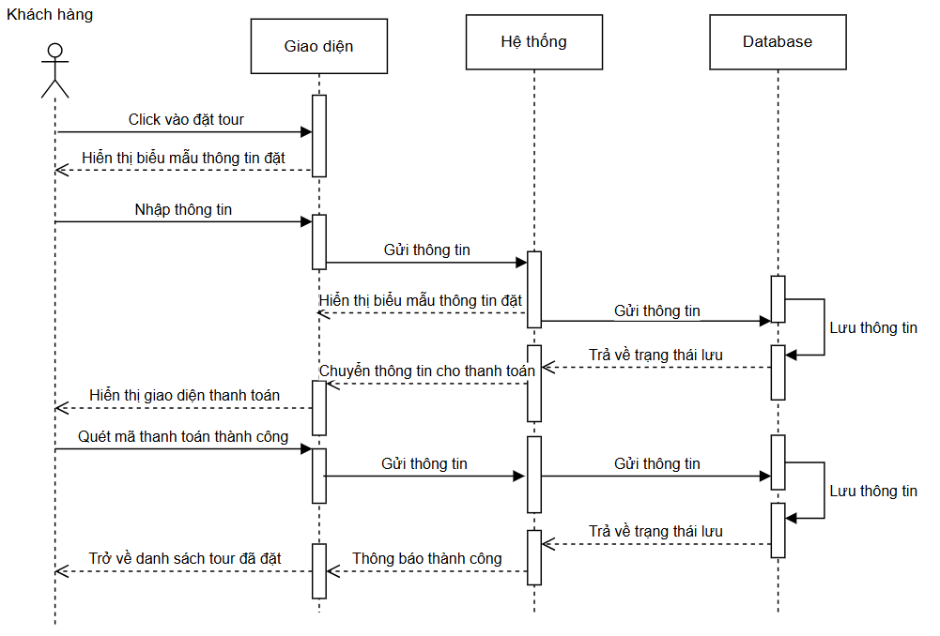

**2.5 Biểu đồ hoạt động**

**Biểu đồ hoạt động chức năng thêm tài khoản**

Admin truy cập trang quản trị, chọn chức năng thêm tài khoản và hệ thống hiển thị biểu mẫu nhập thông tin. Sau khi Admin nhập đầy đủ thông tin và xác nhận, hệ thống kiểm tra tính hợp lệ, lưu dữ liệu vào cơ sở dữ liệu và hiển thị thông báo thêm tài khoản thành công.

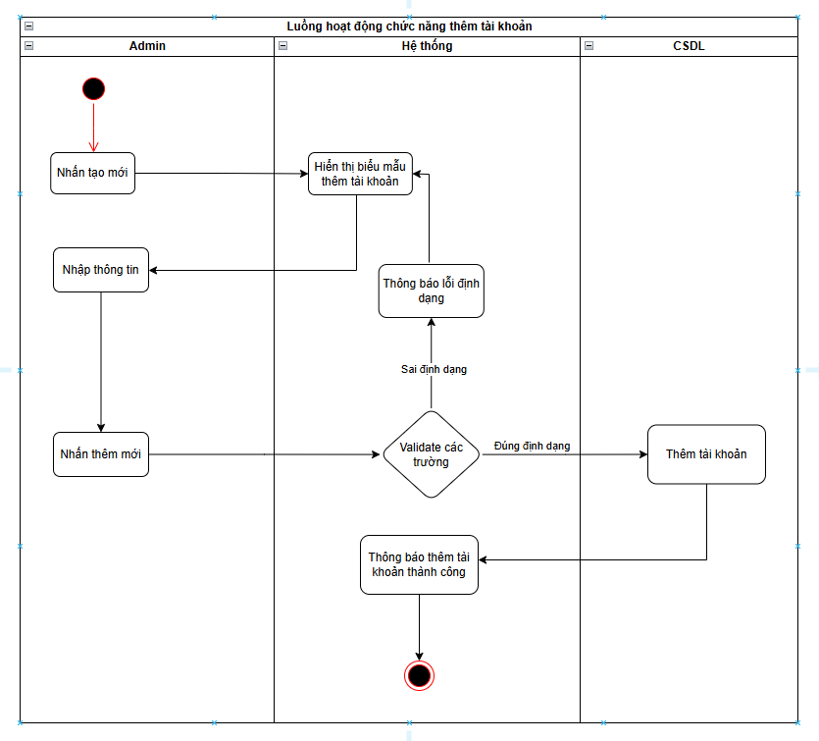

**Biểu đồ hoạt động chức năng sửa tài khoản**

Admin truy cập trang quản trị, chọn chức năng sửa tài khoản và hệ thống hiển thị biểu mẫu chỉnh sửa thông tin. Sau khi Admin cập nhật các thông tin cần thiết và xác nhận, hệ thống kiểm tra tính hợp lệ, lưu dữ liệu đã chỉnh sửa vào cơ sở dữ liệu và thông báo cập nhật tài khoản thành công.

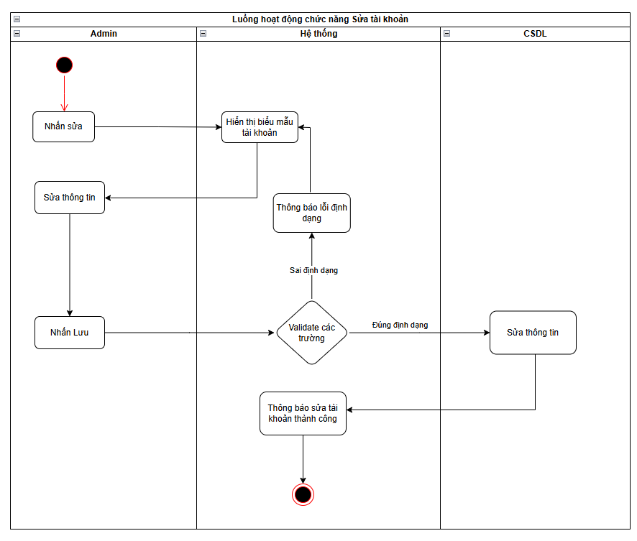

**Biểu đồ hoạt động chức năng xóa tài khoản**

Admin truy cập trang quản trị, chọn chức năng xóa tài khoản và hệ thống hiển thị danh sách tài khoản. Sau khi Admin chọn tài khoản cần xóa và xác nhận, hệ thống xóa dữ liệu khỏi cơ sở dữ liệu và hiển thị thông báo xóa tài khoản thành công.

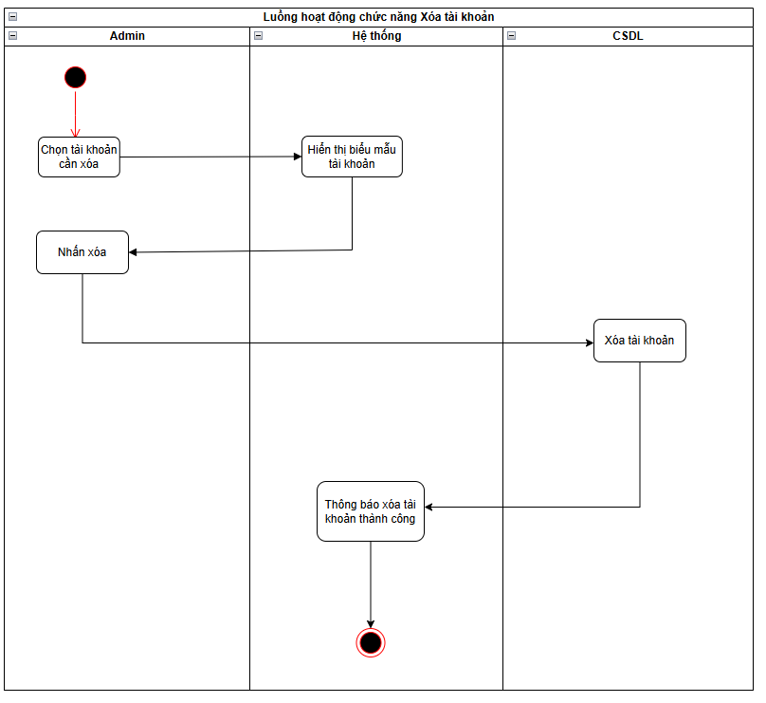

**Biểu đồ hoạt động chức năng thêm nhà cung cấp**

Admin truy cập trang quản trị, chọn chức năng thêm nhà cung cấp và hệ thống hiển thị biểu mẫu nhập thông tin. Sau khi Admin nhập đầy đủ thông tin và xác nhận, hệ thống kiểm tra tính hợp lệ, lưu dữ liệu vào cơ sở dữ liệu và hiển thị thông báo thêm nhà cung cấp thành công.

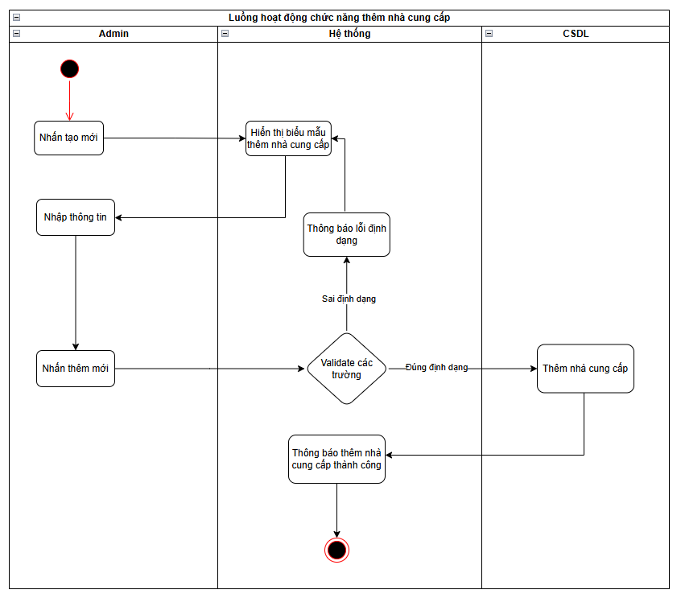

**Biểu đồ hoạt động chức năng sửa nhà cung cấp**

Admin truy cập trang quản trị, chọn chức năng sửa nhà cung cấp và hệ thống hiển thị biểu mẫu chỉnh sửa thông tin. Sau khi Admin cập nhật các thông tin và xác nhận, hệ thống kiểm tra tính hợp lệ, lưu dữ liệu đã chỉnh sửa vào cơ sở dữ liệu và thông báo cập nhật nhà cung cấp thành công.

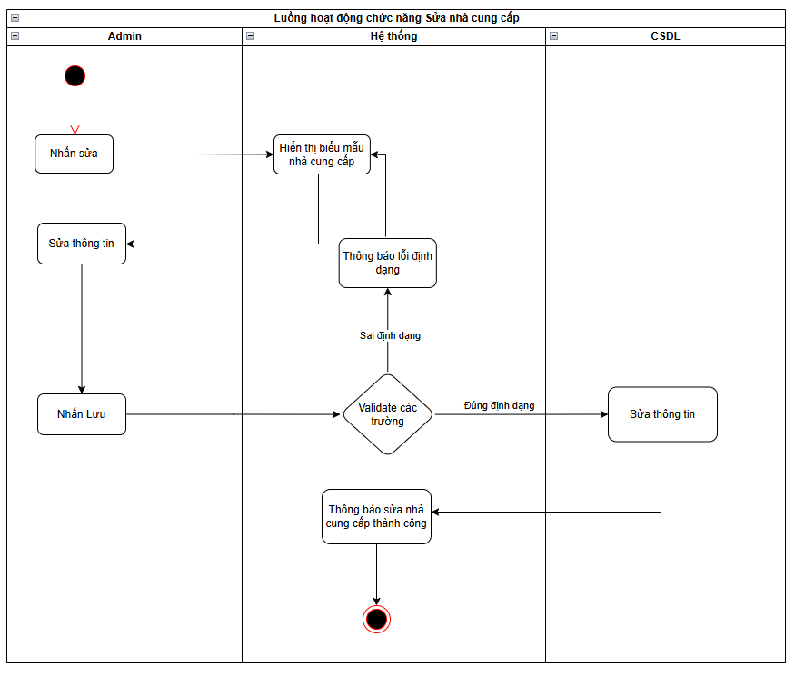

**Biểu đồ hoạt động chức năng xóa nhà cung cấp**

Admin truy cập trang quản trị, chọn chức năng xóa nhà cung cấp và hệ thống hiển thị danh sách nhà cung cấp. Sau khi Admin chọn nhà cung cấp cần xóa và xác nhận, hệ thống xóa dữ liệu khỏi cơ sở dữ liệu và hiển thị thông báo xóa nhà cung cấp thành công.

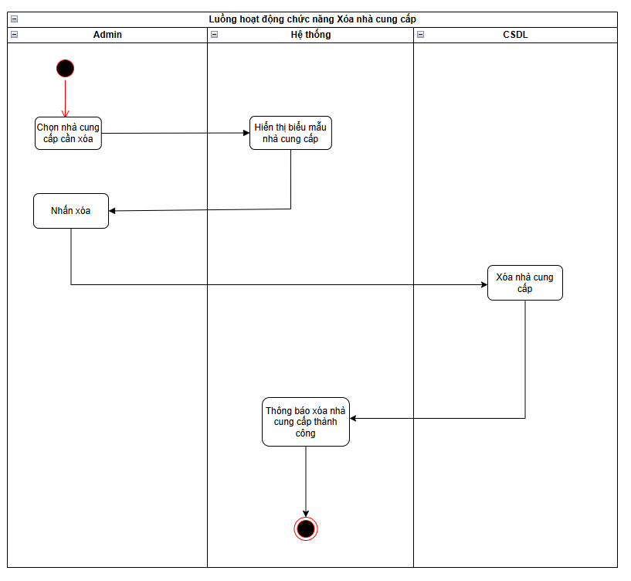

**Biểu đồ hoạt động chức năng thêm tin tức**

Admin truy cập trang quản trị, chọn chức năng thêm tin tức và hệ thống hiển thị biểu mẫu nhập thông tin. Sau khi Admin nhập đầy đủ nội dung và xác nhận, hệ thống kiểm tra tính hợp lệ, lưu dữ liệu vào cơ sở dữ liệu và hiển thị thông báo thêm tin tức thành công.

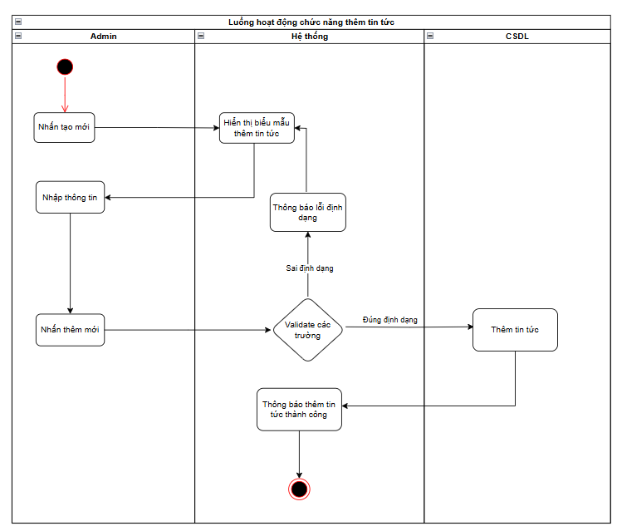

**Biểu đồ hoạt động chức năng sửa tin tức**

Admin truy cập trang quản trị, chọn chức năng sửa tin tức và hệ thống hiển thị biểu mẫu chỉnh sửa thông tin. Sau khi Admin cập nhật nội dung cần thiết và xác nhận, hệ thống kiểm tra tính hợp lệ, lưu dữ liệu đã chỉnh sửa vào cơ sở dữ liệu và hiển thị thông báo cập nhật tin tức thành công.

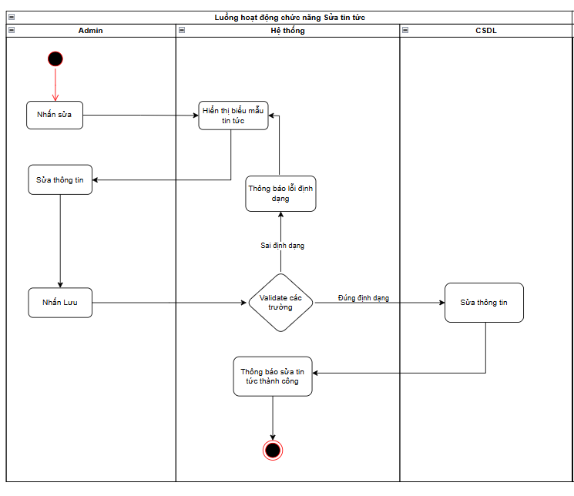

**Biểu đồ hoạt động chức năng xóa tin tức**

Admin truy cập trang quản trị, chọn chức năng xóa tin tức và hệ thống hiển thị danh sách tin tức. Sau khi Admin chọn tin tức cần xóa và xác nhận, hệ thống xóa dữ liệu khỏi cơ sở dữ liệu và hiển thị thông báo xóa tin tức thành công.

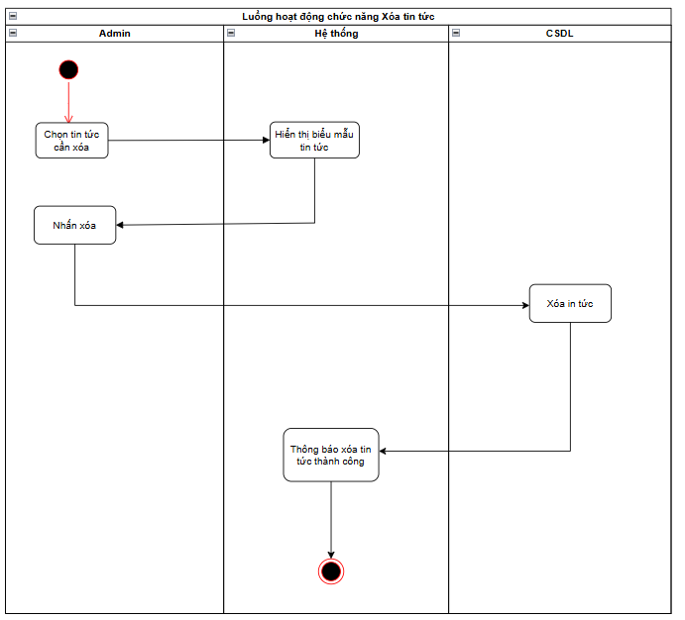

**Biểu đồ hoạt động chức năng xóa đánh giá**

Admin truy cập trang quản trị, chọn chức năng xóa đánh giá và hệ thống hiển thị danh sách đánh giá. Sau khi Admin chọn đánh giá cần xóa và xác nhận, hệ thống xóa dữ liệu khỏi cơ sở dữ liệu và hiển thị thông báo xóa đánh giá thành công.

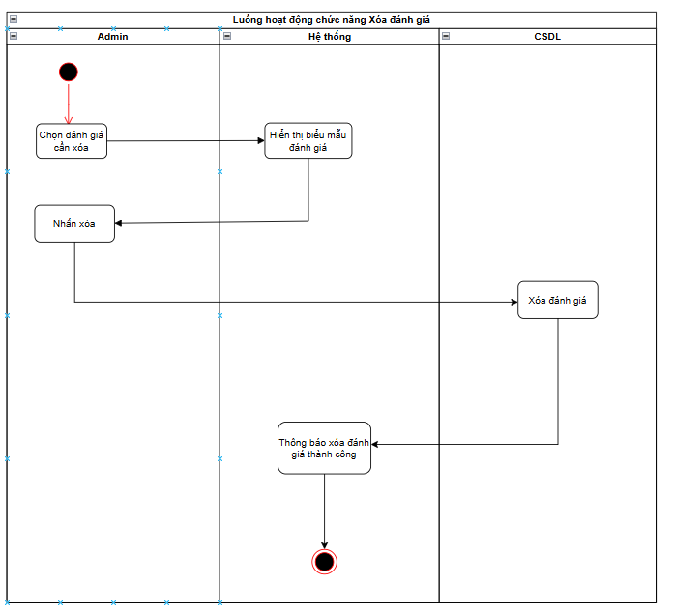

**Biểu đồ hoạt động chức năng sửa trạng thái tour**

Admin truy cập trang quản trị, chọn chức năng sửa trạng thái tour và hệ thống hiển thị danh sách các tour. Sau khi Admin chọn tour cần cập nhật, chỉnh sửa trạng thái và xác nhận, hệ thống lưu dữ liệu đã chỉnh sửa vào cơ sở dữ liệu và hiển thị thông báo cập nhật trạng thái tour thành công.

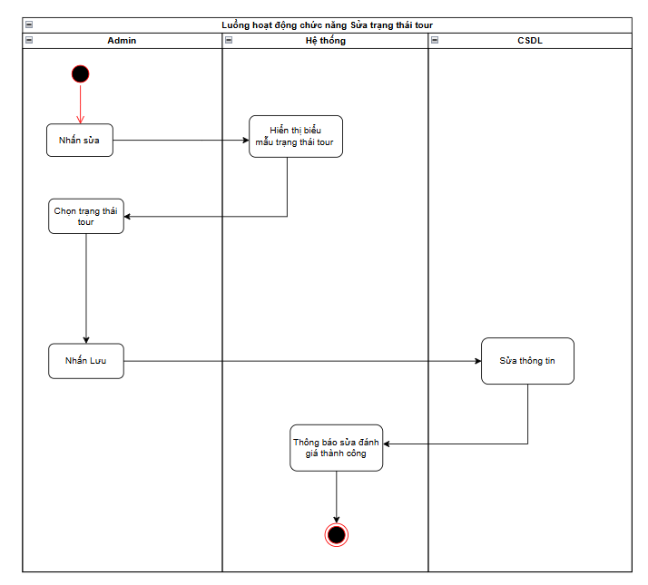

**Biểu đồ hoạt động chức năng thêm dịch vụ**

Nhà cung cấp truy cập hệ thống, chọn chức năng thêm dịch vụ và hệ thống hiển thị biểu mẫu nhập thông tin. Sau khi Nhà cung cấp nhập đầy đủ thông tin và xác nhận, hệ thống kiểm tra tính hợp lệ, lưu dữ liệu vào cơ sở dữ liệu và hiển thị thông báo thêm dịch vụ thành công.

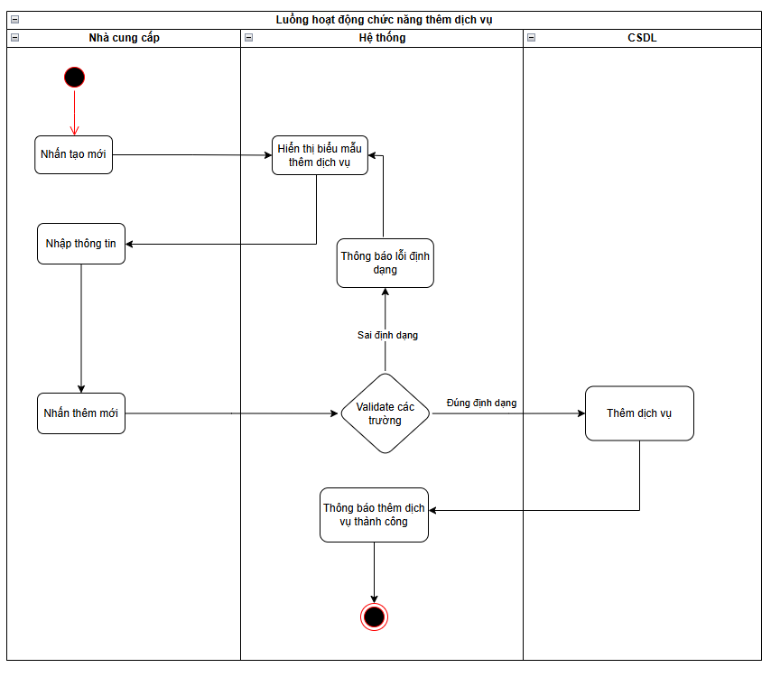

**Biểu đồ hoạt động chức năng sửa dịch vụ**

Nhà cung cấp truy cập hệ thống, chọn chức năng sửa dịch vụ và hệ thống hiển thị danh sách dịch vụ. Sau khi Nhà cung cấp chọn dịch vụ cần chỉnh sửa, cập nhật thông tin và xác nhận, hệ thống kiểm tra tính hợp lệ, lưu dữ liệu đã chỉnh sửa vào cơ sở dữ liệu và hiển thị thông báo cập nhật dịch vụ thành công.

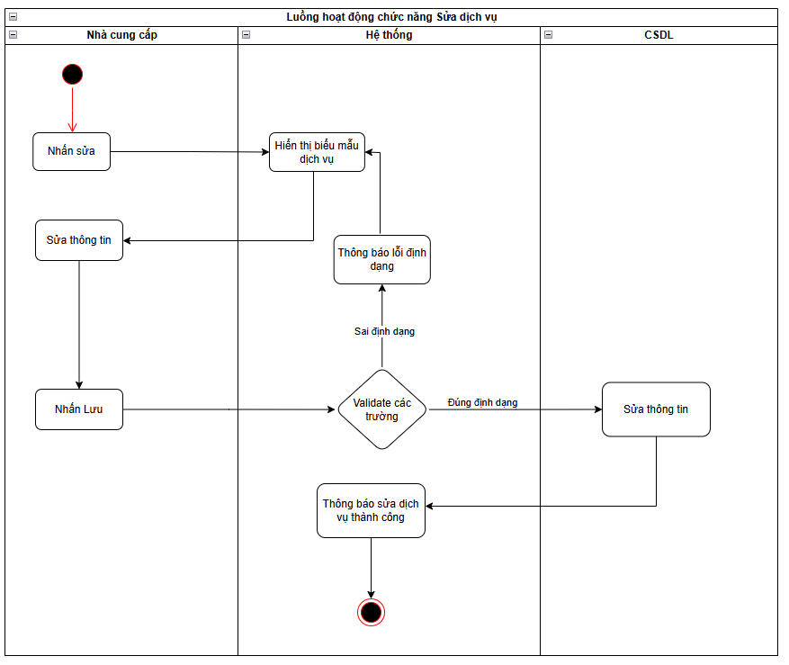

**Biểu đồ hoạt động chức năng xóa dịch vụ**

Nhà cung cấp truy cập hệ thống, chọn chức năng xóa dịch vụ và hệ thống hiển thị danh sách dịch vụ. Sau khi Nhà cung cấp chọn dịch vụ cần xóa và xác nhận, hệ thống xóa dữ liệu khỏi cơ sở dữ liệu và hiển thị thông báo xóa dịch vụ thành công.

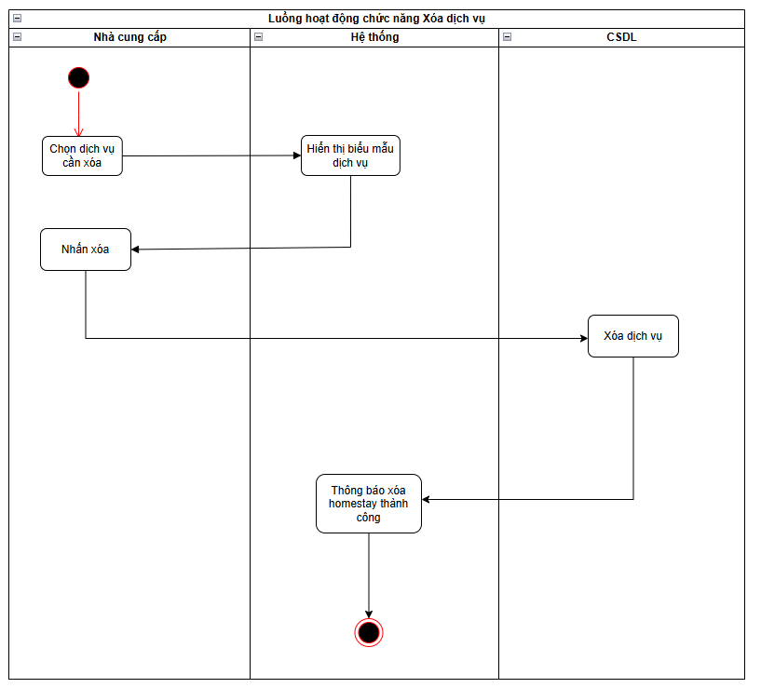

**Biểu đồ hoạt động chức năng thêm homestay**

Nhà cung cấp truy cập hệ thống, chọn chức năng thêm homestay và hệ thống hiển thị biểu mẫu nhập thông tin. Sau khi Nhà cung cấp nhập đầy đủ thông tin và xác nhận, hệ thống kiểm tra tính hợp lệ, lưu dữ liệu vào cơ sở dữ liệu và hiển thị thông báo thêm homestay thành công.

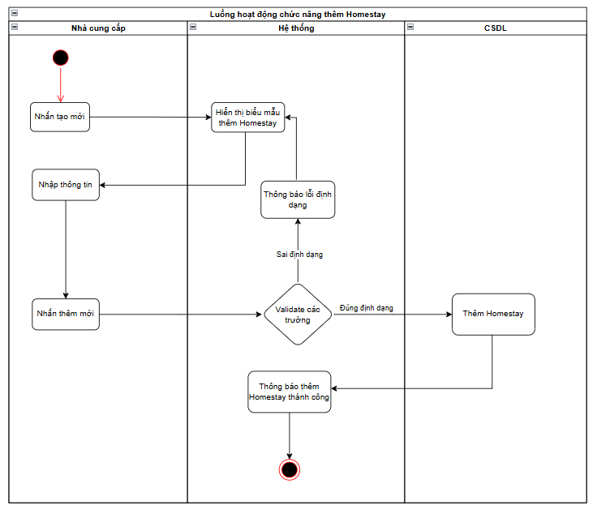

**Biểu đồ hoạt động chức năng sửa homestay**

Nhà cung cấp truy cập hệ thống, chọn chức năng sửa homestay và hệ thống hiển thị danh sách homestay. Sau khi Nhà cung cấp chọn homestay cần chỉnh sửa, cập nhật thông tin và xác nhận, hệ thống kiểm tra tính hợp lệ, lưu dữ liệu đã chỉnh sửa vào cơ sở dữ liệu và hiển thị thông báo cập nhật homestay thành công.

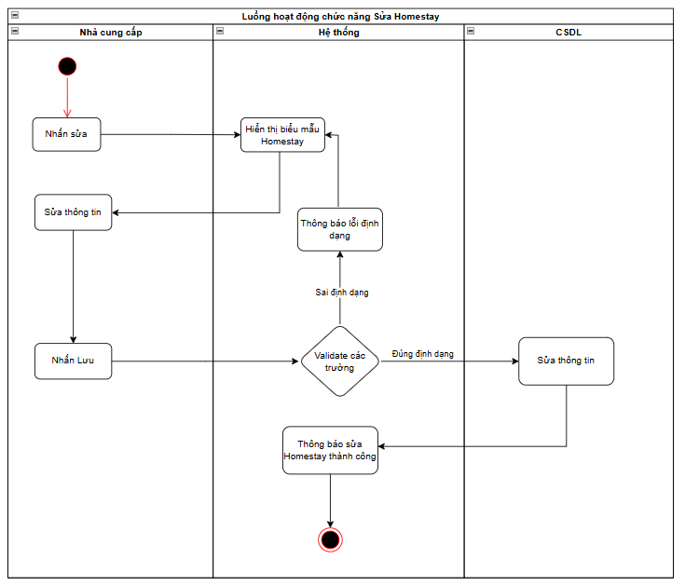

**Biểu đồ hoạt động chức năng xóa homestay**

Nhà cung cấp truy cập hệ thống, chọn chức năng xóa homestay và hệ thống hiển thị danh sách homestay. Sau khi Nhà cung cấp chọn homestay cần xóa và xác nhận, hệ thống xóa dữ liệu khỏi cơ sở dữ liệu và hiển thị thông báo xóa homestay thành công.

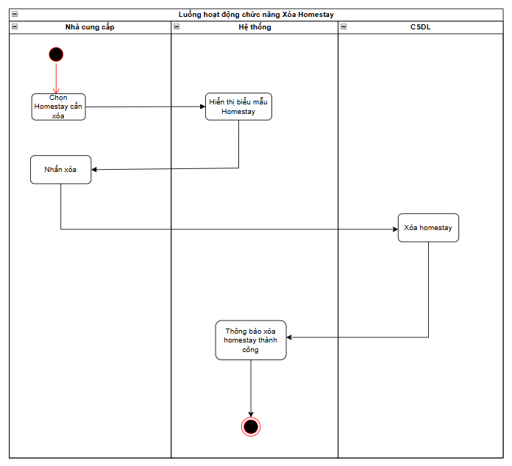

**Biểu đồ hoạt động chức năng thêm tour**

Nhà cung cấp truy cập hệ thống, chọn chức năng thêm tour và hệ thống hiển thị biểu mẫu nhập thông tin. Sau khi Nhà cung cấp nhập đầy đủ thông tin và xác nhận, hệ thống kiểm tra tính hợp lệ, lưu dữ liệu vào cơ sở dữ liệu và hiển thị thông báo thêm tour thành công.

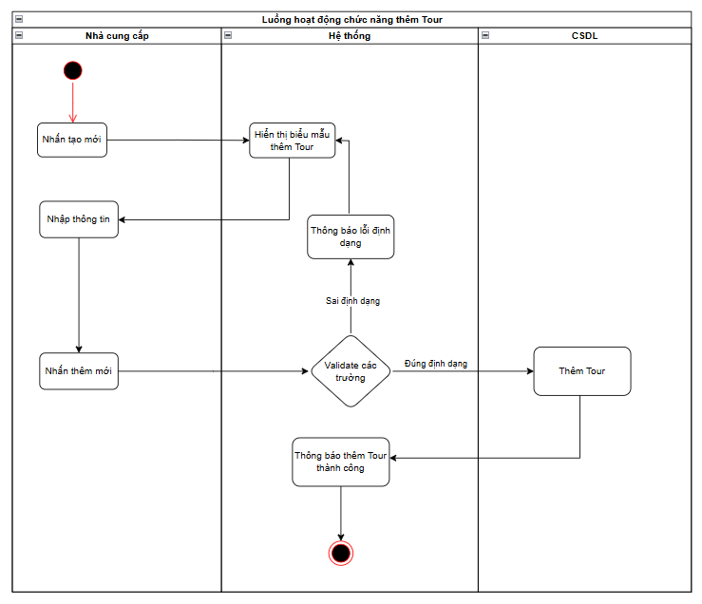

**Biểu đồ hoạt động chức năng sửa tour**

Nhà cung cấp truy cập hệ thống, chọn chức năng sửa tour và hệ thống hiển thị danh sách tour. Sau khi Nhà cung cấp chọn tour cần chỉnh sửa, cập nhật thông tin và xác nhận, hệ thống kiểm tra tính hợp lệ, lưu dữ liệu đã chỉnh sửa vào cơ sở dữ liệu và hiển thị thông báo cập nhật tour thành công.

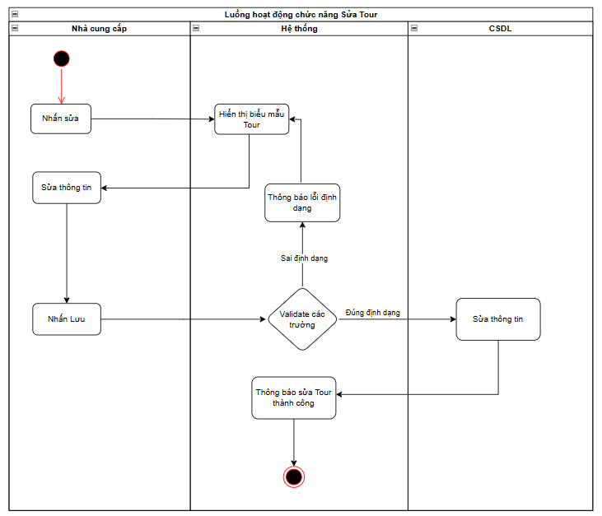

**Biểu đồ hoạt động chức năng xóa tour**

Nhà cung cấp truy cập hệ thống, chọn chức năng xóa tour và hệ thống hiển thị danh sách tour. Sau khi Nhà cung cấp chọn tour cần xóa và xác nhận, hệ thống xóa dữ liệu khỏi cơ sở dữ liệu và hiển thị thông báo xóa tour thành công.

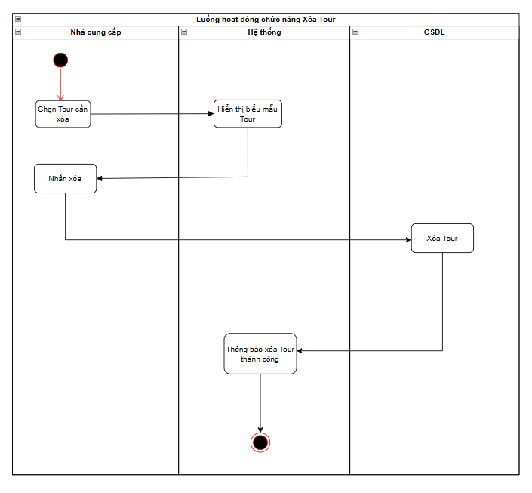

**Biểu đồ hoạt động chức năng thêm hình ảnh tour**

Nhà cung cấp truy cập hệ thống, chọn chức năng thêm hình ảnh tour và hệ thống hiển thị giao diện tải lên hình ảnh. Sau khi Nhà cung cấp chọn ảnh, nhập mô tả và xác nhận, hệ thống kiểm tra định dạng, lưu hình ảnh vào cơ sở dữ liệu và hiển thị thông báo thêm hình ảnh tour thành công.

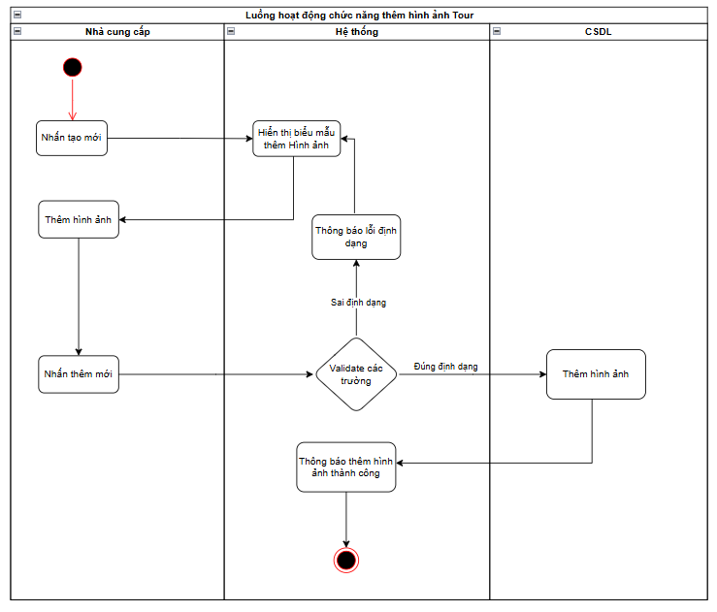

**Biểu đồ hoạt động chức năng sửa hình ảnh tour**

Nhà cung cấp truy cập hệ thống, chọn chức năng sửa hình ảnh tour và hệ thống hiển thị danh sách hình ảnh. Sau khi Nhà cung cấp chọn hình ảnh cần chỉnh sửa, cập nhật nội dung và xác nhận, hệ thống kiểm tra tính hợp lệ, lưu dữ liệu đã chỉnh sửa vào cơ sở dữ liệu và hiển thị thông báo cập nhật hình ảnh tour thành công.

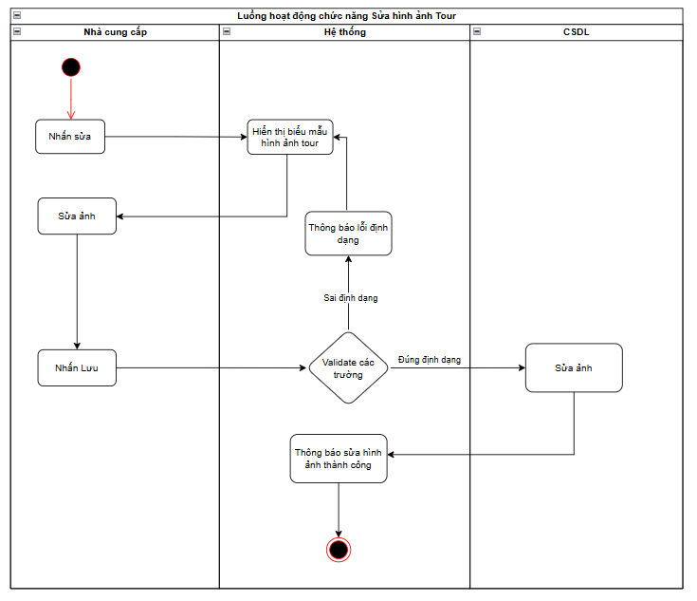

**Biểu đồ hoạt động chức năng xóa hình ảnh tour**

Nhà cung cấp truy cập hệ thống, chọn chức năng xóa hình ảnh tour và hệ thống hiển thị danh sách hình ảnh. Sau khi Nhà cung cấp chọn hình ảnh cần xóa và xác nhận, hệ thống xóa dữ liệu khỏi cơ sở dữ liệu và hiển thị thông báo xóa hình ảnh tour thành công.

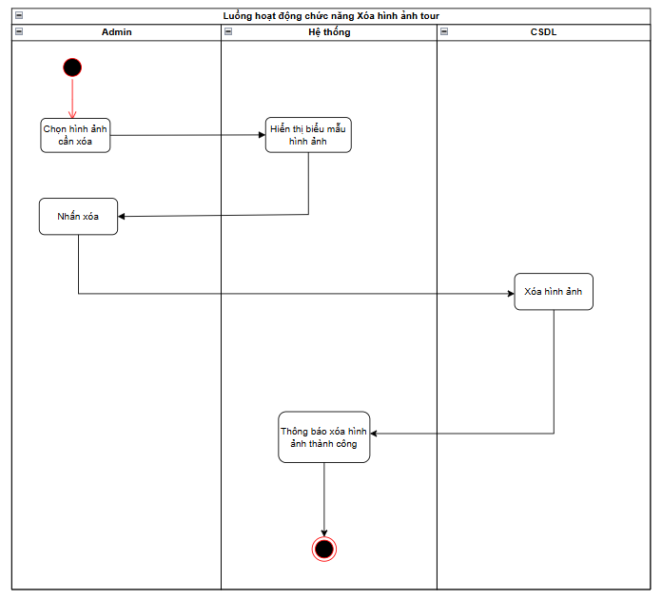

**2.5 Cơ sở dữ liệu**

**2.5.1 Mô hình quan hệ cơ sở dữ liệu**

**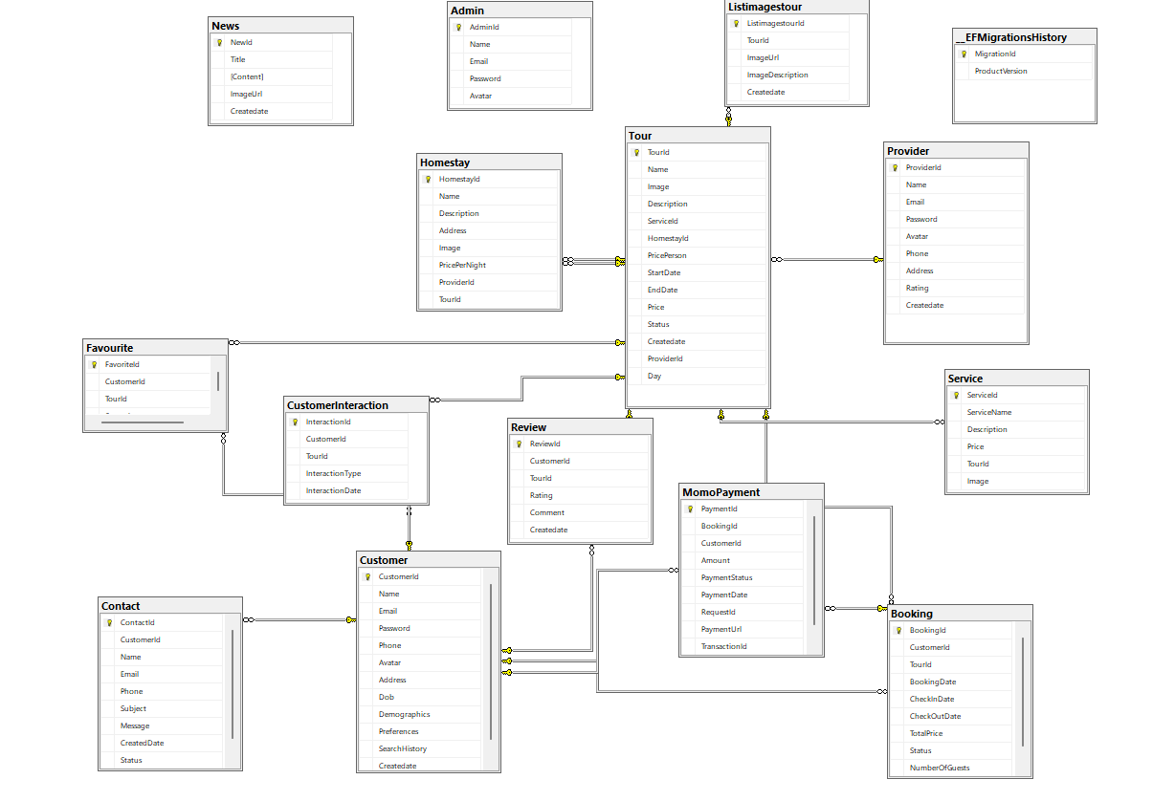**

**2.5.1 Các bảng trong cơ sở dữ liệu**

***Bảng 4.1: Bảng CSDL tài khoản ADMIN***

|  |  |  |  |  |
| --- | --- | --- | --- | --- |
| **Tên trường** | **Kiểu dữ liệu** | **Độ dài** | **Null** | **Mô tả** |
| AdminId | int |  | Không | Khóa chính, ID của Admin |
| Name | nvarchar | 100 | Không | Tên admin |
| Email | nvarchar | 100 | Không | Email |
| Password | nvarchar | 255 | Không | Mật khẩu |
| Avatar | nvarchar | 255 | Có | Ảnh đại diện |

***Bảng 4.1: Bảng CSDL tài khoản Booking***

|  |  |  |  |  |
| --- | --- | --- | --- | --- |
| **Tên trường** | **Kiểu dữ liệu** | **Độ dài** | **Null** | **Mô tả** |
| BookingId | Int |  | Không | Khóa chính, ID đặt tour |
| CustomerId | Int |  | Có | ID khách hàng |
| TourId | Int |  | Có | Id Tour |
| BookingDate | datetime |  | Có | Ngày đặt tour |
| CheckInDate | datetime |  | Có | Ngày nhận phòng |
| CheckOutDate | datetime |  | Có | Ngày nhận phòng |
| CheckOutDate | datetime |  | Có | Ngày trả phòng |
| TotalPrice | decimal | 18,2 | Có | Tổng giá của booking |
| Status | nvarchar | 50 | Có | Trạng thái của booking (ví dụ: Confirmed) |
| NumberOfGuests | int |  | Có | Số lượng khách |

***Bảng 4.1: Bảng CSDL tài khoản Contact***

|  |  |  |  |  |
| --- | --- | --- | --- | --- |
| **Tên trường** | **Kiểu dữ liệu** | **Độ dài** | **Null** | **Mô tả** |
| ContactId | int |  | Không | Khóa chính, định danh duy nhất cho liên hệ |
| CustomerId | int |  | Có | ID khách hàng (khóa ngoại tới Customer) |
| Name | nvarchar | 100 | Không | Tên người liên hệ |
| Email | nvarchar | 100 | Không | Địa chỉ email của người liên hệ |
| Phone | nvarchar | 15 | Có | Số điện thoại của người liên hệ |
| Subject | nvarchar | 255 | Không | Chủ đề liên hệ |
| Message | nvarchar | max | Không | Nội dung tin nhắn |
| CreatedDate | datetime |  | Có | Ngày tạo, mặc định là ngày hiện tại |
| Status | nvarchar | 50 | Có | Trạng thái liên hệ, mặc định là 'Pending' |

***Bảng 4.1: Bảng CSDL tài khoản Customer***

|  |  |  |  |  |
| --- | --- | --- | --- | --- |
| **Tên trường** | **Kiểu dữ liệu** | **Độ dài** | **Null** | **Mô tả** |
| CustomerId | int |  | Không | Khóa chính, định danh duy nhất cho khách hàng |
| Name | nvarchar | 100 | Không | Tên khách hàng |
| Email | nvarchar | 100 | Không | Địa chỉ email của khách hàng |
| Password | nvarchar | 255 | Không | Mật khẩu của khách hàng |
| Phone | nvarchar | 15 | Có | Số điện thoại của khách hàng |
| Avatar | nvarchar | 255 | Có | Đường dẫn đến ảnh đại diện của khách hàng |
| Address | nvarchar | 255 | Có | Địa chỉ của khách hàng |
| Dob | date |  | Có | Ngày sinh của khách hàng |
| Demographics | nvarchar | 255 | Có | Thông tin nhân khẩu học |
| Preferences | nvarchar | 255 | Có | Sở thích của khách hàng |
| SearchHistory | nvarchar | max | Có | Lịch sử tìm kiếm của khách hàng |
| Createdate | datetime |  | Có | Ngày tạo, mặc định là ngày hiện tại |

***Bảng 4.1: Bảng CSDL tài khoản CustomerInteraction***

|  |  |  |  |  |
| --- | --- | --- | --- | --- |
| **Tên trường** | **Kiểu dữ liệu** | **Độ dài** | **Null** | **Mô tả** |
| InteractionId | int |  | Không | Khóa chính, định danh duy nhất cho tương tác |
| CustomerId | int |  | Có | ID khách hàng (khóa ngoại tới Customer) |
| TourId | int |  | Có | ID tour (khóa ngoại tới Tour) |
| InteractionType | nvarchar | 50 | Có | Loại tương tác (ví dụ: View, Like) |
| InteractionDate | datetime |  | Có | Ngày tương tác, mặc định là ngày hiện tại |

***Bảng 4.1: Bảng CSDL tài khoản Favourite***

|  |  |  |  |  |
| --- | --- | --- | --- | --- |
| **Tên trường** | **Kiểu dữ liệu** | **Độ dài** | **Null** | **Mô tả** |
| FavoriteId | int |  | Không | Khóa chính, định danh duy nhất cho yêu thích |
| CustomerId | int |  | Có | ID khách hàng (khóa ngoại tới Customer) |
| TourId | int |  | Có | ID tour (khóa ngoại tới Tour) |
| Sumprice | decimal | 18,2 | Có | Tổng giá của tour yêu thích |

***Bảng 4.1: Bảng CSDL tài khoản Homestay***

|  |  |  |  |  |
| --- | --- | --- | --- | --- |
| **Tên trường** | **Kiểu dữ liệu** | **Độ dài** | **Null** | **Mô tả** |
| HomestayId | int |  | Không | Khóa chính, định danh duy nhất cho homestay |
| Name | nvarchar | 100 | Có | Tên homestay |
| Description | nvarchar | max | Có | Mô tả homestay |
| Address | nvarchar | 255 | Có | Địa chỉ homestay |
| Image | nvarchar | 255 | Có | Đường dẫn đến ảnh homestay |
| PricePerNight | decimal | 18,2 | Có | Giá mỗi đêm |
| ProviderId | int |  | Có | ID nhà cung cấp (khóa ngoại tới Provider) |
| TourId | int |  | Có | ID tour (khóa ngoại tới Tour) |

***Bảng 4.1: Bảng CSDL tài khoản Listimagestour***

|  |  |  |  |  |
| --- | --- | --- | --- | --- |
| **Tên trường** | **Kiểu dữ liệu** | **Độ dài** | **Null** | **Mô tả** |
| ListimagestourId | int |  | Không | Khóa chính, định danh duy nhất cho ảnh |
| TourId | int |  | Có | ID tour (khóa ngoại tới Tour) |
| ImageUrl | nvarchar | 255 | Có | Đường dẫn đến ảnh |
| ImageDescription | nvarchar | 255 | Có | Mô tả ảnh |
| Createdate | datetime |  | Có | Ngày tạo, mặc định là ngày hiện tại |

***Bảng 4.1: Bảng CSDL tài khoản MomoPayment***

|  |  |  |  |  |
| --- | --- | --- | --- | --- |
| **Tên trường** | **Kiểu dữ liệu** | **Độ** | **Null** | **Mô tả** |
| PaymentId | int |  | Không | Khóa chính, định danh duy nhất cho thanh toán |
| BookingId | int |  | Có | ID booking (khóa ngoại tới Booking) |
| CustomerId | int |  | Có | ID khách hàng (khóa ngoại tới Customer) |
| Amount | decimal | 18,2 | Không | Số tiền thanh toán |
| PaymentStatus | nvarchar | 50 | Có | Trạng thái thanh toán, mặc định 'Pending' |
| PaymentDate | datetime |  | Có | Ngày thanh toán, mặc định là ngày hiện tại |
| RequestId | nvarchar | 100 | Có | ID yêu cầu thanh toán |
| TransactionId | nvarchar | 100 | Có | ID giao dịch |
| PaymentUrl | nvarchar | max | Có | URL thanh toán |

***Bảng 4.1: Bảng CSDL tài khoản News***

|  |  |  |  |  |
| --- | --- | --- | --- | --- |
| **Tên trường** | **Kiểu dữ liệu** | **Độ dài** | **Null** | **Mô tả** |
| NewId | int |  | Không | Khóa chính, định danh duy nhất cho tin tức |
| Title | nvarchar | 255 | Không | Tiêu đề tin tức |
| Content | nvarchar | max | Không | Nội dung tin tức |
| ImageUrl | nvarchar | 255 | Có | Đường dẫn đến ảnh tin tức |
| Createdate | datetime |  | Có | Ngày tạo, mặc định là ngày hiện tại |

***Bảng 4.1: Bảng CSDL tài khoản Provider***

|  |  |  |  |  |
| --- | --- | --- | --- | --- |
| **Tên trường** | **Kiểu dữ liệu** | **Độ dài** | **Null** | **Mô tả** |
| ProviderId | int |  | Không | Khóa chính, định danh duy nhất cho nhà cung cấp |
| Name | nvarchar | 100 | Không | Tên nhà cung cấp |
| Email | nvarchar | 100 | Không | Địa chỉ email của nhà cung cấp |
| Password | nvarchar | 255 | Không | Mật khẩu của nhà cung cấp |
| Avatar | nvarchar | 255 | Có | Đường dẫn đến ảnh đại diện |
| Phone | nvarchar | 15 | Có | Số điện thoại của nhà cung cấp |
| Address | nvarchar | 255 | Có | Địa chỉ của nhà cung cấp |
| Rating | decimal | 3,2 | Có | Điểm đánh giá của nhà cung cấp |
| Createdate | datetime |  | Có | Ngày tạo, mặc định là ngày hiện tại |

***Bảng 4.1: Bảng CSDL tài khoản Review***

|  |  |  |  |  |
| --- | --- | --- | --- | --- |
| **Tên trường** | **Kiểu dữ liệu** | **Độ dài** | **Null** | **Mô tả** |
| ReviewId | int |  | Không | Khóa chính, định danh duy nhất cho đánh giá |
| CustomerId | int |  | Có | ID khách hàng (khóa ngoại tới Customer) |
| TourId | int |  | Có | ID tour (khóa ngoại tới Tour) |
| Rating | decimal | 3,2 | Không | Điểm đánh giá |
| Comment | nvarchar | max | Có | Bình luận của khách hàng |
| Createdate | datetime |  | Có | Ngày tạo, mặc định là ngày hiện tại |

***Bảng 4.1: Bảng CSDL tài khoản Service***

|  |  |  |  |  |
| --- | --- | --- | --- | --- |
| **Tên trường** | **Kiểu dữ liệu** | **Độ dài** | **Null** | **Mô tả** |
| ServiceId | int |  | Không | Khóa chính, định danh duy nhất cho dịch vụ |
| ServiceName | nvarchar | 100 | Không | Tên dịch vụ |
| Description | nvarchar | max | Có | Mô tả dịch vụ |
| Price | decimal | 18,2 | Có | Giá dịch vụ |
| TourId | int |  | Có | ID tour (khóa ngoại tới Tour) |
| Image | nvarchar | max | Có | Đường dẫn đến ảnh dịch vụ |

***Bảng 4.1: Bảng CSDL tài khoản Review***

|  |  |  |  |  |
| --- | --- | --- | --- | --- |
| **Tên trường** | **Kiểu dữ liệu** | **Độ dài** | **Null** | **Mô tả** |
| TourId | int |  | Không | Khóa chính, định danh duy nhất cho tour |
| Name | nvarchar | 100 | Không | Tên tour |
| Image | nvarchar | 255 | Có | Đường dẫn đến ảnh tour |
| Description | nvarchar | max | Có | Mô tả tour |
| ServiceId | int |  | Có | ID dịch vụ (khóa ngoại tới Service) |
| HomestayId | int |  | Có | ID homestay (khóa ngoại tới Homestay) |
| PricePerson | decimal | 18,2 | Có | Giá mỗi người |
| StartDate | datetime |  | Có | Ngày bắt đầu tour |
| EndDate | datetime |  | Có | Ngày kết thúc tour |
| Price | decimal | 18,2 | Có | Tổng giá tour |
| Status | nvarchar | 50 | Có | Trạng thái tour (ví dụ: Active) |
| Createdate | datetime |  | Có | Ngày tạo, mặc định là ngày hiện tại |
| Day | int |  | Có | Số ngày của tour |
| ProviderId | int |  | Có | ID nhà cung cấp (khóa ngoại tới Provider) |

**CHƯƠNG 3: DEMO SẢN PHẨM**

1. **Hệ thống Api các chức năng**

Hệ thống API cung cấp các chức năng quản lý toàn diện cho nền tảng du lịch, bao gồm quản lý khách hàng với khả năng thêm, sửa, xóa thông tin người dùng; quản lý hình ảnh tour giúp cập nhật và tổ chức hình ảnh liên quan đến các chuyến đi; quản lý dịch vụ để điều chỉnh các tiện ích bổ sung cho khách hàng; quản lý đơn đặt cho phép theo dõi, chỉnh sửa và xóa đặt chỗ; quản lý homestay giúp kiểm soát danh sách và thông tin chỗ ở; quản lý tour để tạo, cập nhật và xóa các gói du lịch; quản lý nhà cung cấp nhằm đảm bảo dữ liệu đối tác luôn chính xác; quản lý tin tức cung cấp thông tin mới về du lịch; quản lý đánh giá để duy trì hệ thống phản hồi từ khách hàng. Ngoài ra, hệ thống còn tích hợp AI để gợi ý tour phù hợp, hỗ trợ khách hàng đặt tour và thực hiện thanh toán trực tuyến. Cuối cùng, API thống kê dữ liệu từ tất cả các hoạt động trên, cung cấp báo cáo chi tiết về khách hàng, tour, homestay,đánh giá và hiệu suất kinh doanh, giúp tối ưu hóa chiến lược phát triển dịch vụ.

**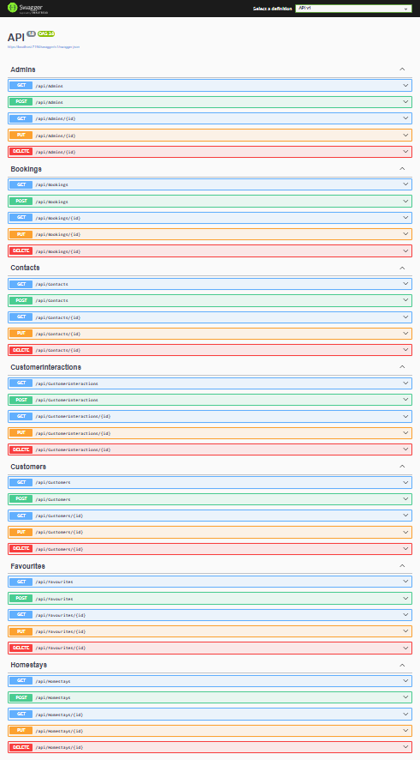**

1. **Màn hình trang chủ khi bắt đầu khởi động**

**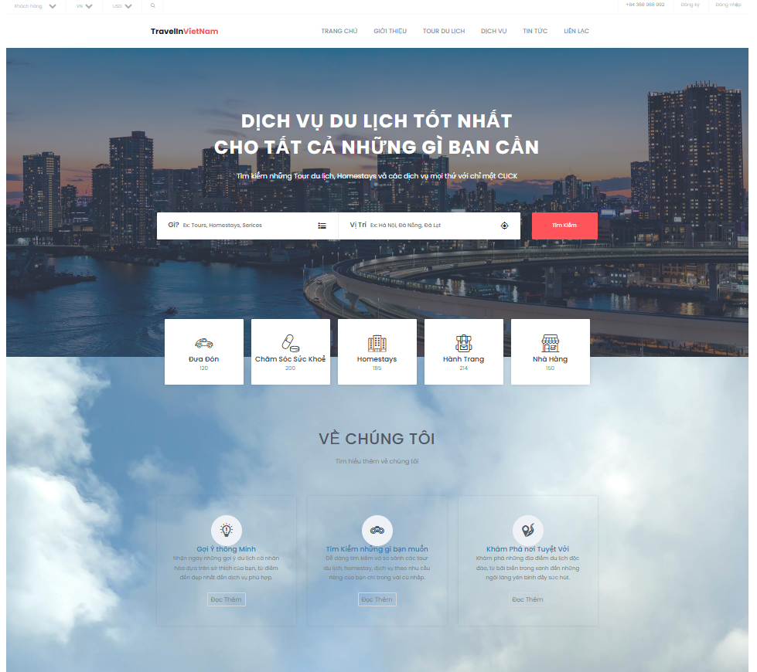**Màn hình trang chủ khi khởi động sẽ hiển thị các đường dẫn chính bao gồm Đăng ký, Đăng nhập, Admin, Nhà cung cấp, Giới thiệu, Tour, Dịch vụ, Tin tức và Liên lạc. Hệ thống cung cấp các chức năng như tìm kiếm tour, liên hệ hỗ trợ, thêm tour vào danh sách yêu thích và xem chi tiết tour. Ngoài ra, trang chủ còn hiển thị danh sách các tour du lịch, đánh giá từ khách hàng và tin tức mới nhất về du lịch, giúp người dùng dễ dàng theo dõi và lựa chọn dịch vụ phù hợp.

Trang chủ là giao diện chính của hệ thống, cung cấp thông tin tổng quan và giúp người dùng dễ dàng truy cập các chức năng. Thanh điều hướng hiển thị các mục quan trọng như đăng nhập, đăng ký, giới thiệu, tour, dịch vụ, tin tức và liên lạc. Người dùng có thể tìm kiếm nhanh các tour du lịch thông qua thanh tìm kiếm. Ngoài ra, trang chủ cũng hiển thị danh sách tour nổi bật, tin tức du lịch mới nhất và đánh giá từ khách hàng. Phần liên hệ cung cấp thông tin hỗ trợ, giúp người dùng dễ dàng kết nối với hệ thống khi cần thiết.

**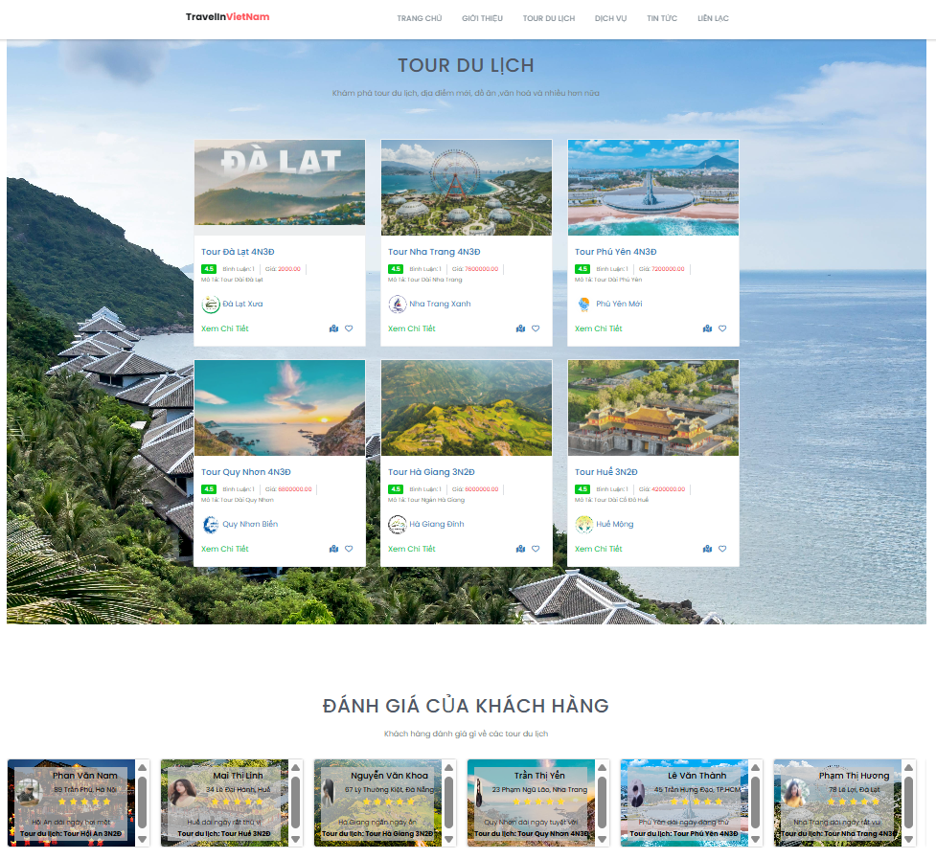** Trang chủ hiển thị danh sách các tour du lịch nổi bật, giúp người dùng dễ dàng lựa chọn điểm đến phù hợp. Đồng thời, hệ thống cũng hiển thị các đánh giá từ khách hàng đã trải nghiệm, cung cấp góc nhìn thực tế về chất lượng dịch vụ. Giao diện trực quan, dễ sử dụng, giúp người dùng tìm kiếm và tham khảo thông tin nhanh chóng.**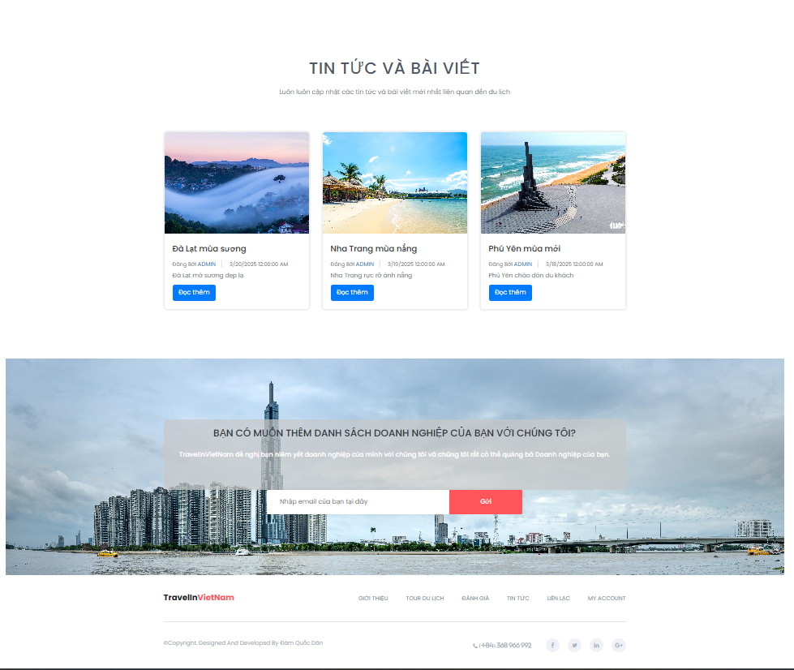**

Trang chủ hiển thị các tin tức du lịch mới nhất và bài viết hữu ích, giúp người dùng cập nhật thông tin, xu hướng du lịch. Ngoài ra, hệ thống cung cấp trang liên lạc, nơi người dùng có thể điền thông tin và gửi yêu cầu hỗ trợ hoặc thắc mắc. Giao diện đơn giản, dễ sử dụng, đảm bảo kết nối nhanh chóng giữa khách hàng và hệ thống.

1. **Trang giới thiệu sẽ giới thiệu bao quát về web travelinvietnam**

Trang giới thiệu cung cấp cái nhìn tổng quan về hệ thống du lịch của travelinvietnam, bao gồm sứ mệnh, tầm nhìn, dịch vụ chính và lợi ích dành cho khách hàng. Nội dung giúp người dùng hiểu rõ về travelinvietnam, chất lượng dịch vụ và cam kết mang đến trải nghiệm du lịch tốt nhất.

**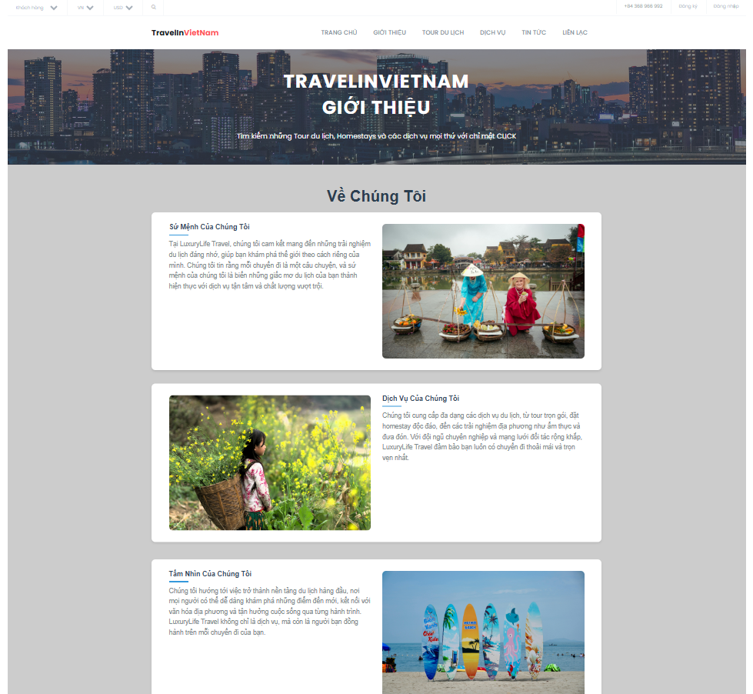**

1. **Trang này sẽ hiển thị các tour du lịch nếu mà khách hàng đã đăng nhập thì trên danh sách các t our sẽ được sắp xếp theo sự gợi ý cá nhân hoá của từng khách hàng khác nhau**

Trang này hiển thị danh sách các tour du lịch, giúp khách hàng dễ dàng lựa chọn. Nếu khách hàng đã đăng nhập, hệ thống sẽ sắp xếp tour theo gợi ý cá nhân hóa dựa trên sở thích và lịch sử tìm kiếm, mang đến trải nghiệm phù hợp nhất cho từng người dùng.

**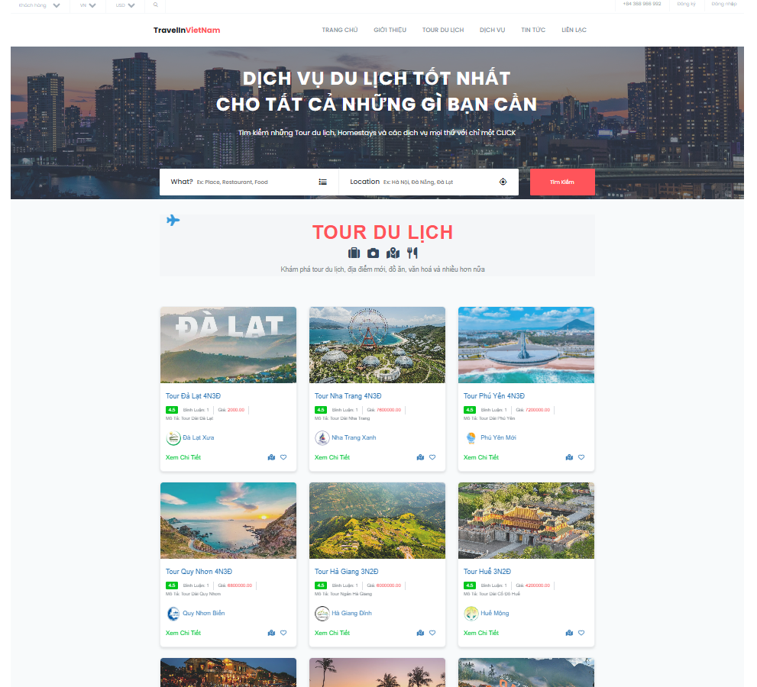**

1. **Đây là cách thức mà ai đó hoạt động để sắp xếp gợi ý cho khách hàng đó**

Hệ thống AI gợi ý tour cá nhân hóa hoạt động dựa trên nhiều yếu tố để sắp xếp và đề xuất các tour phù hợp nhất với từng khách hàng. Trước tiên, hệ thống thu thập thông tin từ lịch sử tìm kiếm, các tour khách hàng đã xem, đã đặt hoặc thêm vào danh sách yêu thích. Từ đó, hệ thống tính toán **MatchScore**, một chỉ số phản ánh mức độ phù hợp của tour đối với khách hàng dựa trên sở thích và hành vi trước đó. MatchScore càng cao, tour càng có khả năng đáp ứng nhu cầu của khách hàng.

Ngoài ra, hệ thống còn sử dụng **Priority**, tức là mức độ ưu tiên hiển thị của tour. Chỉ số này có thể được xác định dựa trên nhiều yếu tố như xu hướng du lịch, chương trình khuyến mãi từ nhà cung cấp, hoặc các tour phổ biến đang được nhiều người quan tâm. Các tour có **Priority cao** sẽ được ưu tiên xuất hiện trên danh sách đề xuất.

**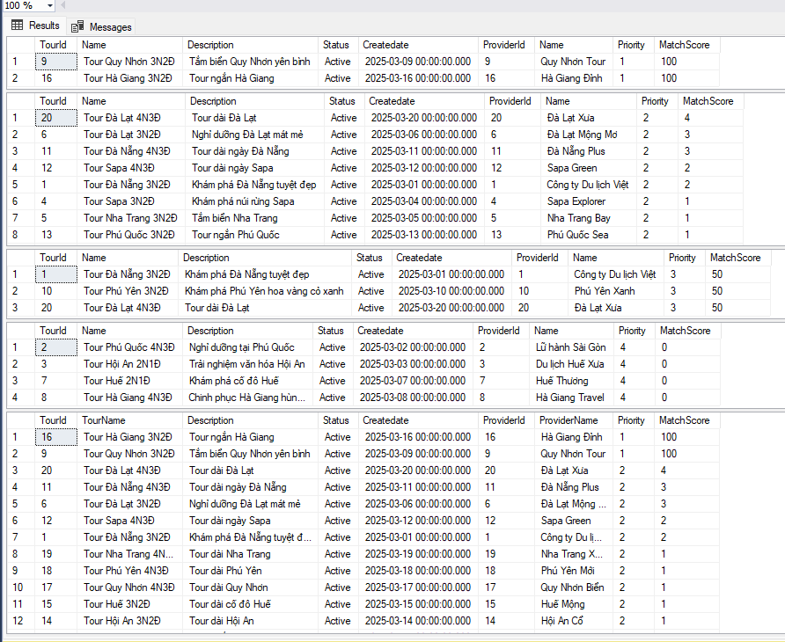**Khi khách hàng truy cập vào danh sách tour, hệ thống sẽ kết hợp MatchScore, Priority và các tiêu chí khác để sắp xếp thứ tự hiển thị sao cho phù hợp nhất với từng người dùng. Nếu khách hàng đã đăng nhập, danh sách tour sẽ được cá nhân hóa theo sở thích riêng của họ, giúp họ dễ dàng tìm thấy những tour hấp dẫn mà không cần mất quá nhiều thời gian tìm kiếm. Nhờ vào cơ chế này, trải nghiệm người dùng được nâng cao, đồng thời tăng khả năng đặt tour thành công.

1. **Danh sách các dịch vụ của các nhà cung cấp**

Trang **Danh sách các dịch vụ của các nhà cung cấp** hiển thị đầy đủ các dịch vụ mà các nhà cung cấp đang cung cấp trên hệ thống. Tại đây, khách hàng có thể dễ dàng tìm kiếm, xem thông tin chi tiết về từng dịch vụ, bao gồm mô tả, giá cả, hình ảnh và nhà cung cấp tương ứng.

**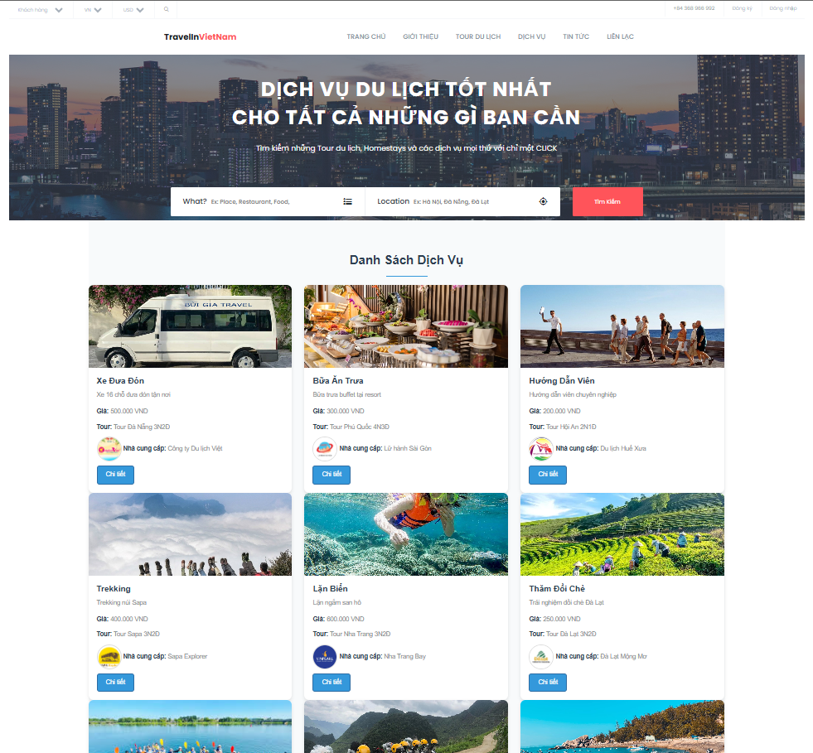**

1. **Danh sách các tin tức**

Trang **Danh sách các tin tức** hiển thị các bài viết mới nhất về du lịch, bao gồm thông tin điểm đến, kinh nghiệm du lịch, khuyến mãi tour và sự kiện đặc biệt. Mỗi bài viết được hiển thị với tiêu đề, tóm tắt nội dung, hình ảnh minh họa và ngày đăng. Khi người dùng nhấp vào bài viết, hệ thống sẽ chuyển hướng đến trang chi tiết để xem đầy đủ nội dung.

**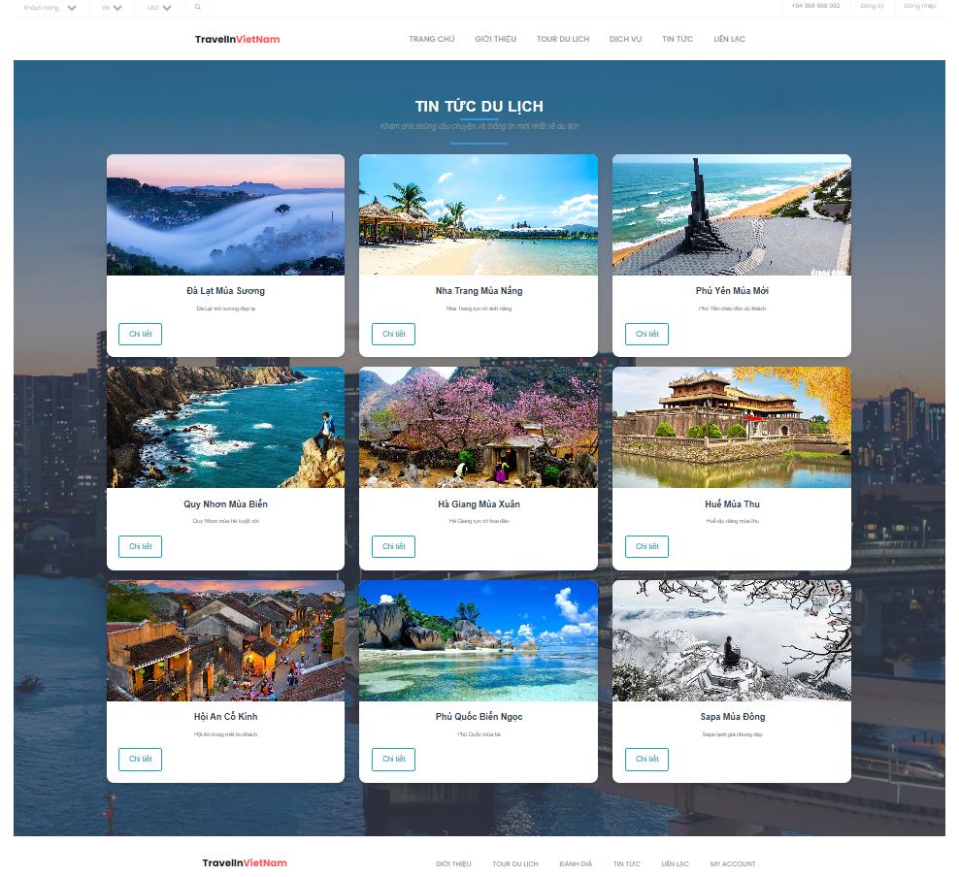**

1. **Trang liên hệ dành cho khách hàng và khách hàng vãng lai gửi thông tin liên hệ đến với admin có các xử lý ngoại lệ này**

Trang **Liên hệ** cho phép khách hàng và khách vãng lai gửi thông tin liên hệ trực tiếp đến Admin. Để đảm bảo tính chính xác và đầy đủ, hệ thống yêu cầu người dùng nhập các thông tin cần thiết, bao gồm **tên** với ít nhất 3 ký tự, **email** đúng định dạng, và **số điện thoại** nếu có phải hợp lệ. Ngoài ra, người dùng cần cung cấp **tiêu đề** không quá 255 ký tự và **nội dung tin nhắn** tối thiểu 10 ký tự. Nếu có lỗi trong quá trình nhập liệu, hệ thống sẽ hiển thị thông báo để người dùng chỉnh sửa trước khi gửi.

**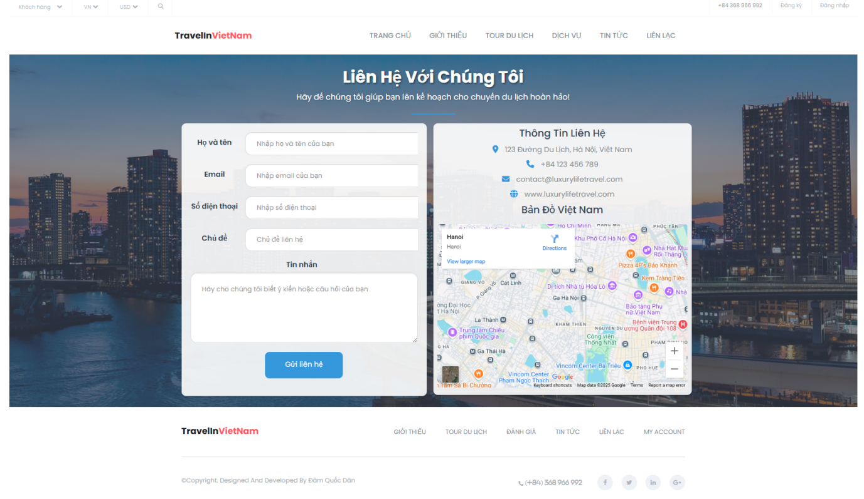**

1. **Chức năng đang ký tài khoản có khách hàng có các xử lý ngoại lệ này**

Chức năng **Đăng ký tài khoản khách hàng** yêu cầu người dùng nhập thông tin cá nhân một cách chính xác và đầy đủ. Cụ thể, **họ và tên** phải có ít nhất 3 ký tự, **email** cần đúng định dạng và không được để trống. Mật khẩu phải có tối thiểu 8 ký tự, bao gồm ít nhất một chữ hoa, một chữ thường, một số và một ký tự đặc biệt để đảm bảo tính bảo mật. Nếu người dùng cung cấp **số điện thoại**, hệ thống sẽ kiểm tra tính hợp lệ theo đúng định dạng quy định. Nếu có sai sót trong quá trình nhập liệu, hệ thống sẽ hiển thị thông báo lỗi để người dùng chỉnh sửa trước khi hoàn tất đăng ký.

**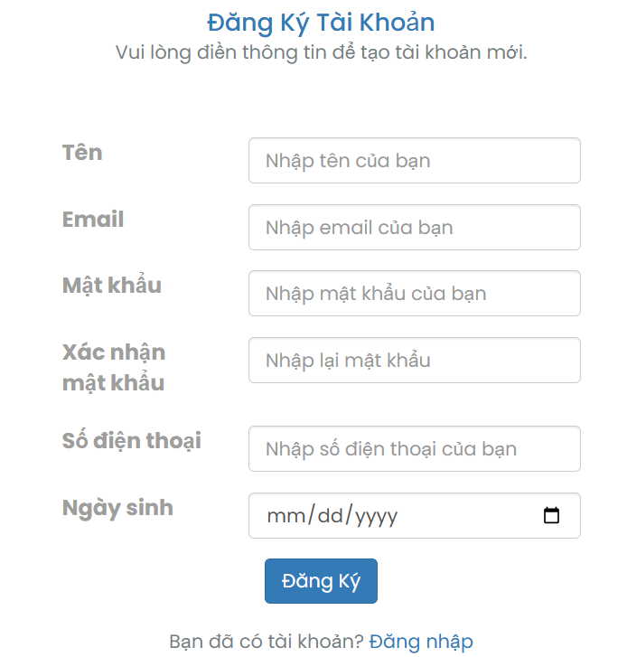**

**10)Chức năng đăng nhập tài khoản sẽ kiểm tra dữ liệu có trên cơ sở dữ liệu hay kh**

Chức năng Đăng nhập tài khoản sẽ kiểm tra thông tin người dùng nhập vào so với dữ liệu lưu trữ trong cơ sở dữ liệu. Khi người dùng nhập email và mật khẩu, hệ thống sẽ xác thực xem tài khoản có tồn tại không. Nếu thông tin chính xác, người dùng sẽ được cấp quyền truy cập và chuyển hướng đến trang phù hợp. Ngược lại, nếu email hoặc mật khẩu sai, hệ thống sẽ hiển thị thông báo lỗi để người dùng nhập lại.

**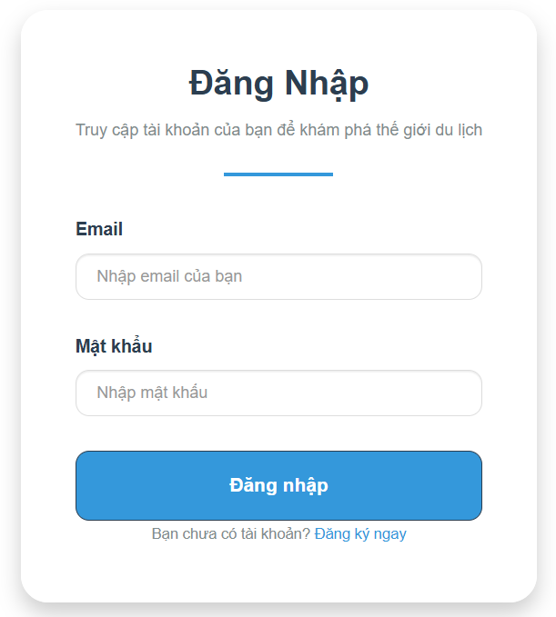**

**11)Trang chi tiết khách hàng ( khách hàng có thể xem được các thông tin cá nhân , tour đã đánh giá,bình luận và các tour đã đặt) ngoài ra còn có chức năng sửa tài khoản**

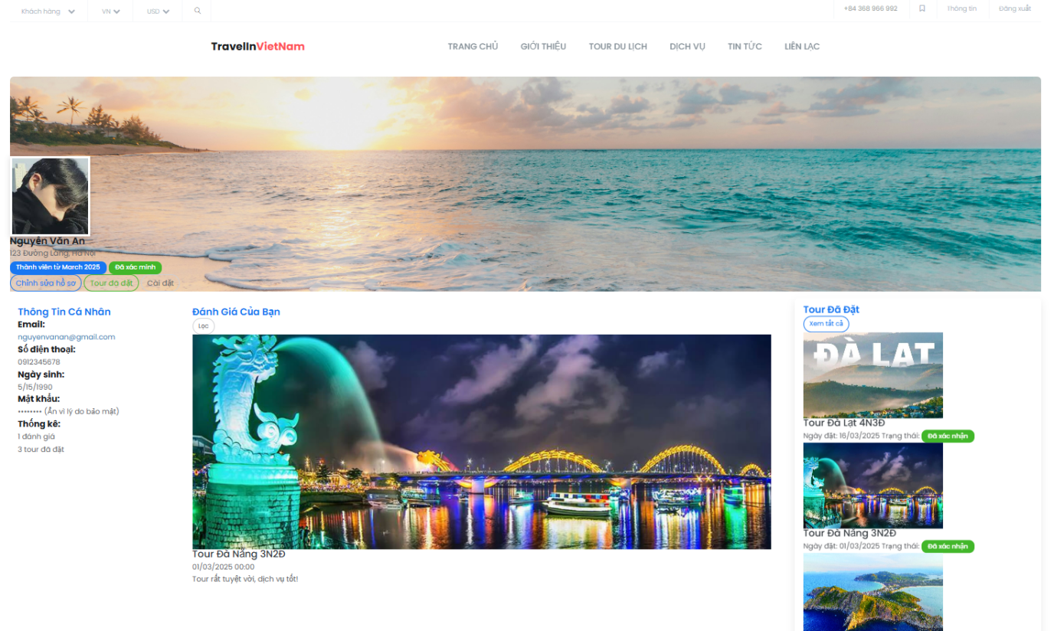Trang chi tiết khách hàng cung cấp thông tin cá nhân của người dùng, bao gồm họ tên, email, số điện thoại và các thông tin liên quan. Tại đây, khách hàng có thể xem danh sách các tour đã đặt, các tour đã đánh giá và bình luận trước đó. Ngoài ra, hệ thống hỗ trợ chỉnh sửa thông tin tài khoản, cho phép khách hàng cập nhật thông tin cá nhân khi cần thiết. Trang này giúp người dùng dễ dàng quản lý lịch sử hoạt động và tương tác của mình trên hệ thống

**12)trang danh sách tour yêu thích của khách hàng sẽ có chức năng xoá hoặc đặt**

Trang danh sách tour yêu thích hiển thị các tour mà khách hàng đã thêm vào danh sách yêu thích trước đó. Tại đây, người dùng có thể dễ dàng xem lại các tour mình quan tâm và thực hiện các thao tác như xóa tour khỏi danh sách yêu thích hoặc đặt tour trực tiếp nếu muốn. Chức năng này giúp khách hàng quản lý các lựa chọn du lịch của mình một cách thuận tiện hơn.

**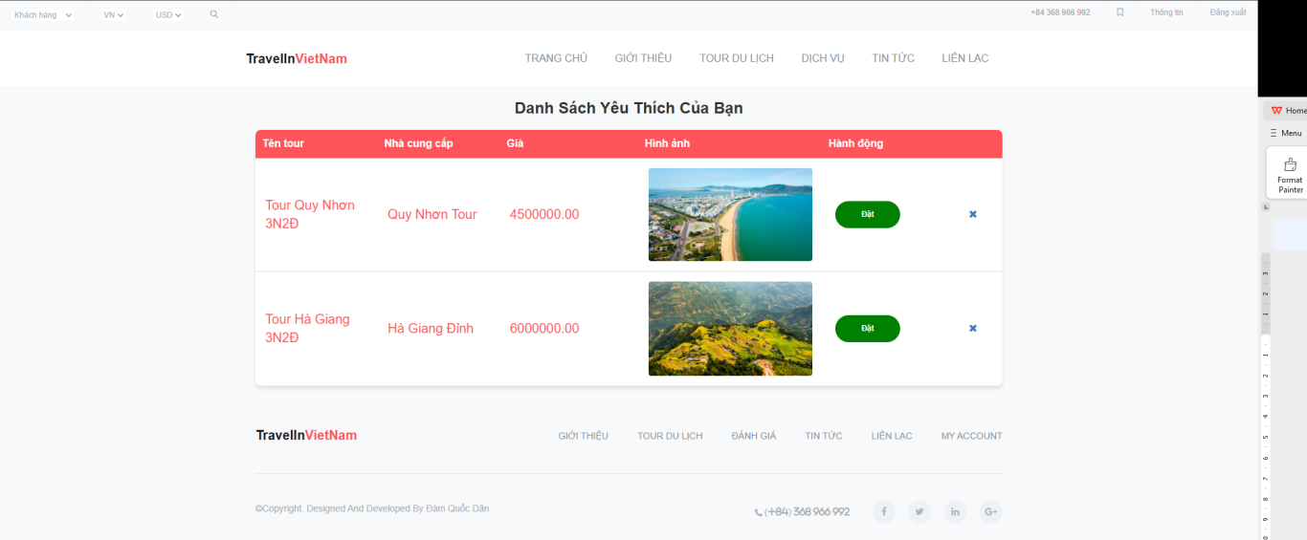**

**13)Chức năng đặt tour yêu cầu người dùng nhập thông tin và số ngày số người để hệ thống tính toán giá khách hàng phải trả**

Chức năng đặt tour giúp khách hàng dễ dàng hoàn tất việc đăng ký tham gia tour du lịch chỉ với ba bước đơn giản. Đầu tiên, hệ thống hiển thị thông tin khách hàng đã đăng ký, đảm bảo tính chính xác trước khi tiến hành đặt tour. Tiếp theo, khách hàng lựa chọn tour mong muốn, xem chi tiết về tên tour, thời gian diễn ra cũng như giá cơ bản áp dụng cho mỗi chuyến đi. Trong bước cuối cùng, khách hàng nhập thông tin cụ thể về ngày bắt đầu, ngày kết thúc và số lượng người tham gia. Dựa vào dữ liệu nhập vào, hệ thống tự động tính toán tổng số ngày, số tiền cần thanh toán dựa trên giá mỗi người. Sau khi hoàn tất các thông tin cần thiết, khách hàng chỉ cần nhấn “Xác Nhận Đặt Tour” để hoàn tất quá trình đăng ký.

**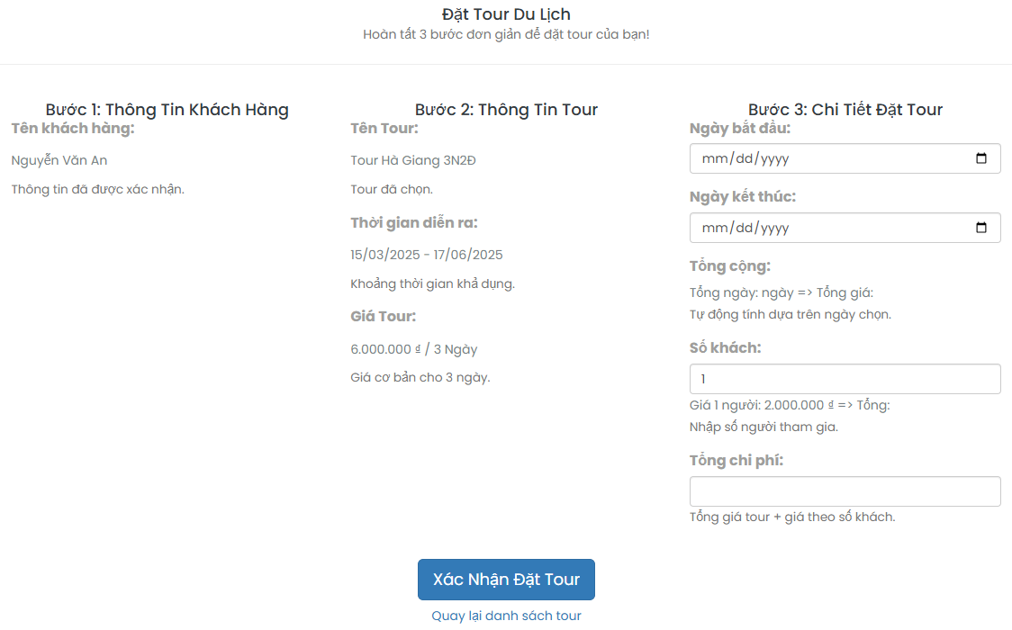**

**14)sau khi xác nhận đặt tour thì sẽ hiển thị qr để khách hàng chuyển tiền**

Sau khi khách hàng xác nhận đặt tour, hệ thống sẽ tự động hiển thị mã QR để hỗ trợ thanh toán nhanh chóng và thuận tiện. Mã QR này chứa đầy đủ thông tin về số tiền cần thanh toán và tài khoản nhận, giúp khách hàng dễ dàng quét bằng ứng dụng ngân hàng hoặc ví điện tử để thực hiện giao dịch. Sau khi thanh toán thành công, hệ thống sẽ xác nhận đơn hàng và gửi thông tin chi tiết về tour qua email hoặc tin nhắn, đảm bảo khách hàng nắm rõ lịch trình cũng như các thông tin cần thiết trước chuyến đi.

**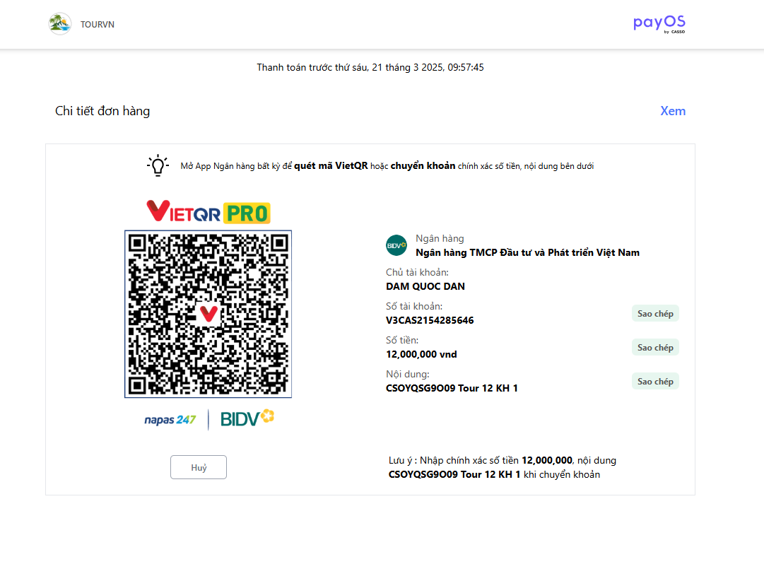**

**15)Danh sách các tour đã đặt mà khách hàng có thể xem**

Trang danh sách các tour đã đặt cho phép khách hàng theo dõi và quản lý các chuyến đi của mình. Tại đây, khách hàng có thể xem thông tin chi tiết về các tour đã đặt như tên tour, thời gian khởi hành, số lượng khách tham gia, tổng chi phí và trạng thái đơn hàng. Ngoài ra, trang còn cung cấp tùy chọn để hủy tour nếu vẫn trong thời gian cho phép hoặc xem lại thông tin đặt tour để chuẩn bị tốt hơn cho chuyến đi. Điều này giúp khách hàng dễ dàng kiểm soát và cập nhật tình trạng đặt tour một cách thuận tiện.

**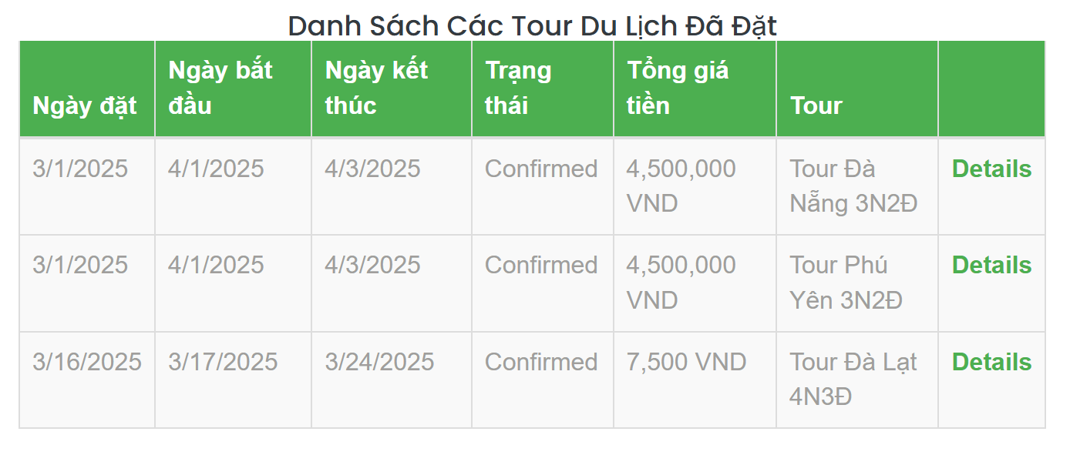**

**16)Trang thông tin tài khoản nhà cung cấp**

Trang thông tin tài khoản nhà cung cấp cho phép các đơn vị cung cấp dịch vụ du lịch quản lý và cập nhật thông tin cá nhân cũng như các dịch vụ của mình. Tại đây, nhà cung cấp có thể xem và chỉnh sửa thông tin doanh nghiệp, lịch sử các tour đã đăng, số lượng khách đặt tour, đánh giá từ khách hàng và các thông báo quan trọng từ hệ thống. Ngoài ra, trang cũng hỗ trợ cập nhật trạng thái dịch vụ, phản hồi đánh giá và theo dõi doanh thu, giúp nhà cung cấp quản lý hoạt động kinh doanh một cách hiệu quả.

**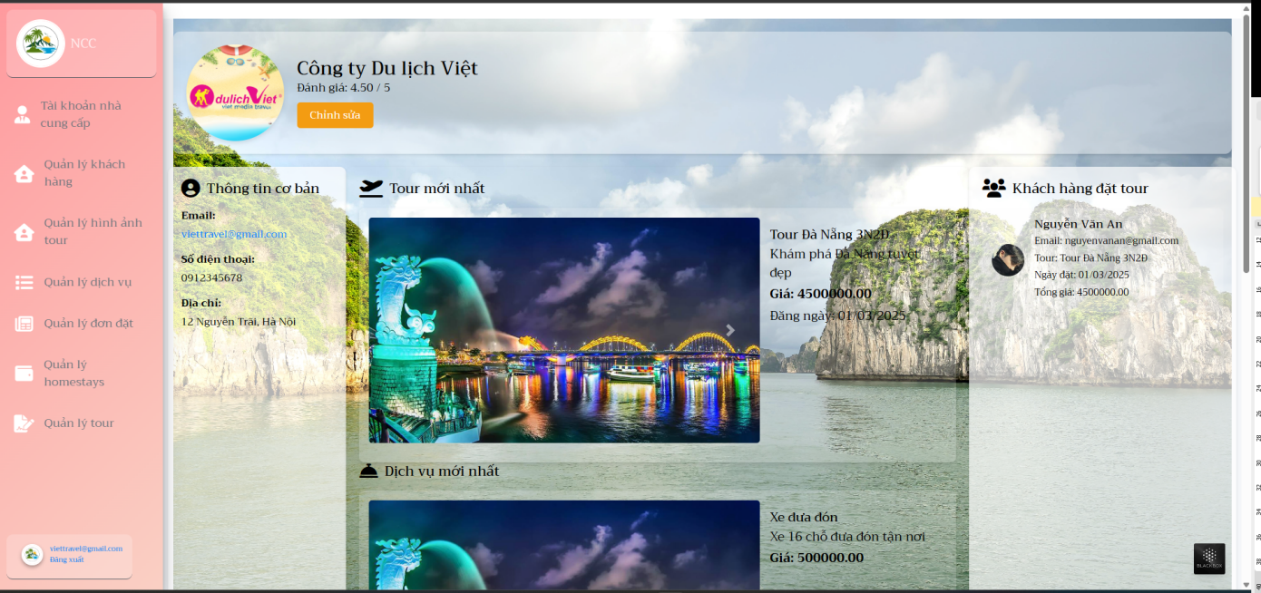**

**17)Trang quản lý danh sách các khách hàng của nhà cung cấp**

Trang quản lý danh sách khách hàng của nhà cung cấp cho phép doanh nghiệp theo dõi và quản lý thông tin khách hàng đã đặt tour hoặc sử dụng dịch vụ. Nhà cung cấp có thể xem danh sách khách hàng, bao gồm tên, thông tin liên hệ, số lượng tour đã đặt và trạng thái đơn hàng. Ngoài ra, hệ thống hỗ trợ lọc và tìm kiếm khách hàng theo thời gian đặt tour, tình trạng thanh toán hoặc mức độ tương tác. Trang này giúp nhà cung cấp dễ dàng theo dõi lịch sử giao dịch, chăm sóc khách hàng tốt hơn và đưa ra các chương trình ưu đãi phù hợp.

**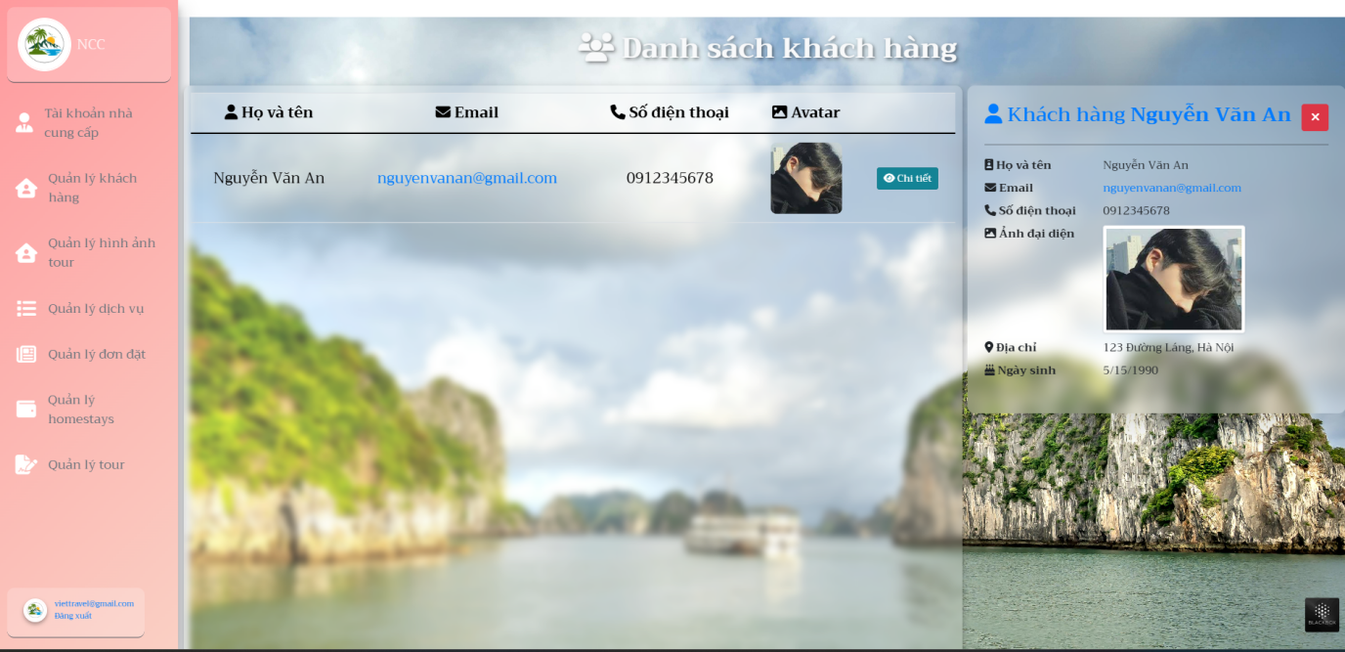**

**18)Trang quản lý danh sách các hình ảnh tour của nhà cung cấp có các chức năng thêm sửa xoá xem chi tiết**

Trang quản lý danh sách hình ảnh tour của nhà cung cấp cho phép doanh nghiệp dễ dàng quản lý các hình ảnh liên quan đến tour du lịch. Trên trang này, nhà cung cấp có thể thêm hình ảnh mới để giới thiệu tour, chỉnh sửa thông tin hoặc thay đổi hình ảnh hiện có, xóa những hình ảnh không còn phù hợp và xem chi tiết từng hình ảnh để đảm bảo chất lượng hiển thị. Việc quản lý trực quan giúp nhà cung cấp duy trì hình ảnh chuyên nghiệp, thu hút khách hàng và nâng cao trải nghiệm người dùng trên trang web.

**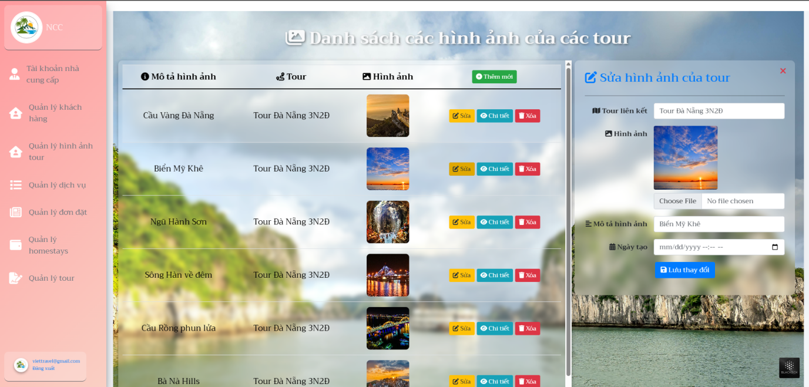**

**19)Trang quản lý danh sách các dịch vụ của nhà cung cấp có các chức năng thêm sửa xoá xem chi tiết**

Trang quản lý danh sách dịch vụ của nhà cung cấp giúp doanh nghiệp dễ dàng kiểm soát và cập nhật các dịch vụ cung cấp. Tại đây, nhà cung cấp có thể thêm dịch vụ mới, chỉnh sửa thông tin dịch vụ hiện có, xóa những dịch vụ không còn phù hợp và xem chi tiết từng dịch vụ để đảm bảo chất lượng và sự hấp dẫn với khách hàng. Hệ thống quản lý linh hoạt giúp nhà cung cấp tối ưu hóa dịch vụ, nâng cao trải nghiệm người dùng và thu hút nhiều khách hàng hơn.

**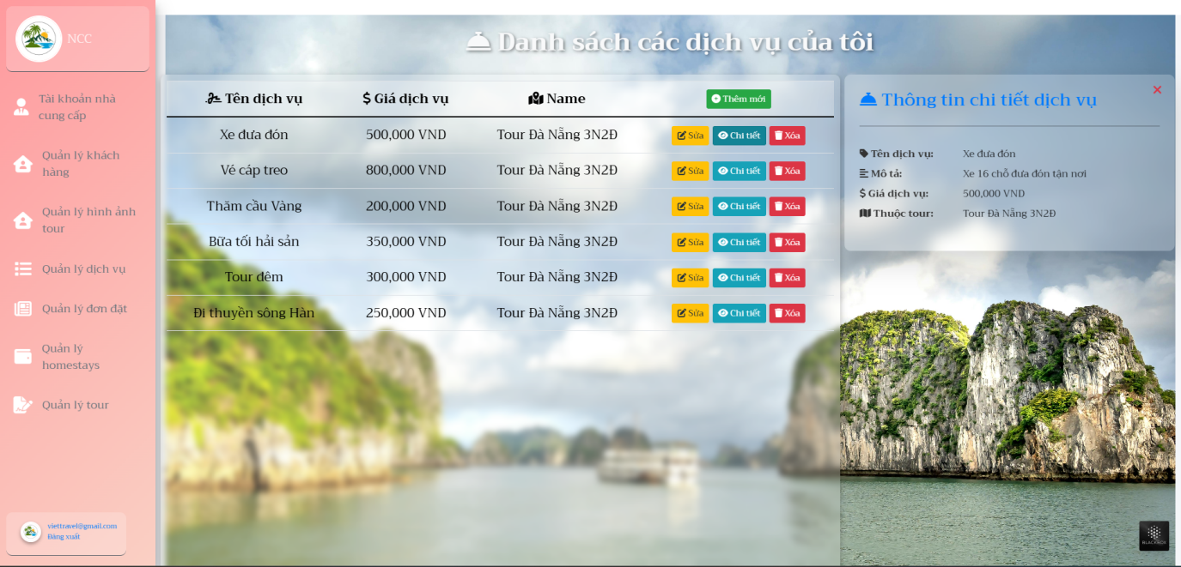**

**20)Trang quản lý danh sách các đơn đặt của nhà cung cấp**

Trang quản lý danh sách các đơn đặt của nhà cung cấp cho phép theo dõi và kiểm soát tất cả các đơn đặt tour từ khách hàng. Tại đây, nhà cung cấp có thể xem chi tiết từng đơn hàng, cập nhật trạng thái đơn, xác nhận hoặc hủy đơn khi cần thiết.

**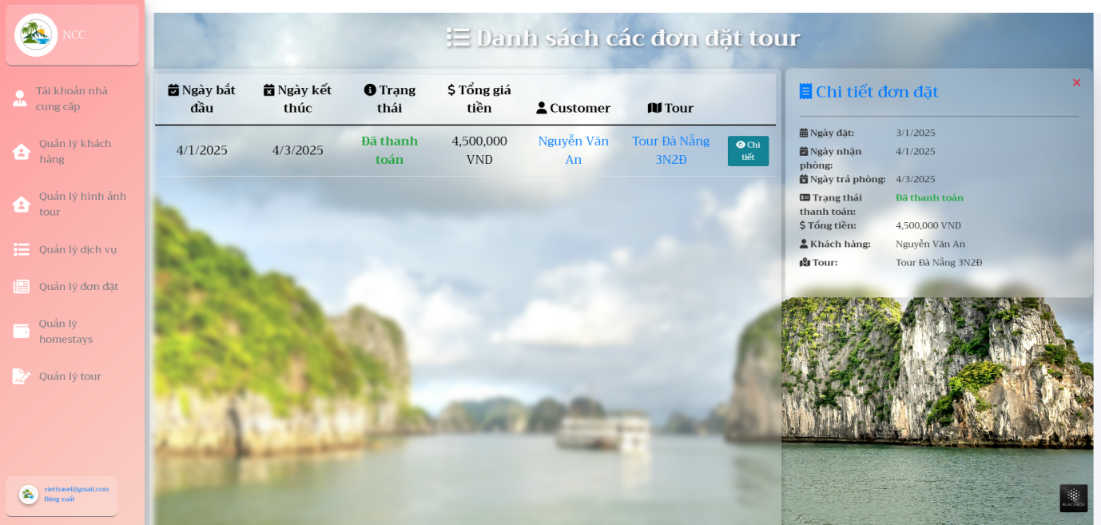**

**21)Trang quản lý homestays của nhà cung cấp có các chức năng thêm sửa xoá xem chi tiết**

Trang quản lý homestay của nhà cung cấp cho phép thực hiện các chức năng quan trọng như thêm mới, chỉnh sửa, xóa và xem chi tiết từng homestay. Nhà cung cấp có thể cập nhật thông tin về homestay, bao gồm tên, địa chỉ, hình ảnh, giá cả và các tiện nghi đi kèm.

**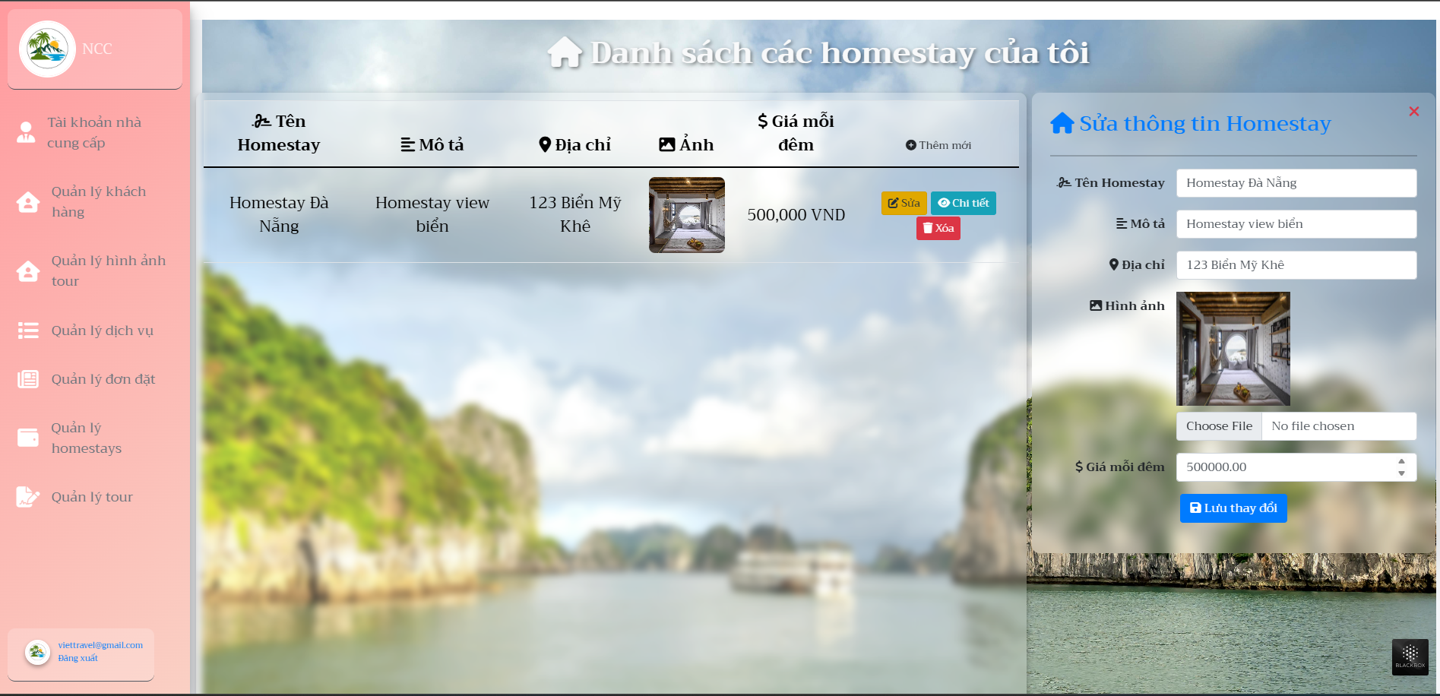**

**22)Trang quản lý danh sách tour của nhà cung cấp với các chức năng thêm sửa xoá**

Trang quản lý danh sách tour của nhà cung cấp cho phép thực hiện các chức năng quan trọng như thêm mới, chỉnh sửa, xóa và xem danh sách tour đang hoạt động. Nhà cung cấp có thể cập nhật thông tin chi tiết về tour, bao gồm tên, lịch trình, giá cả, số lượng khách tối đa và hình ảnh minh họa

**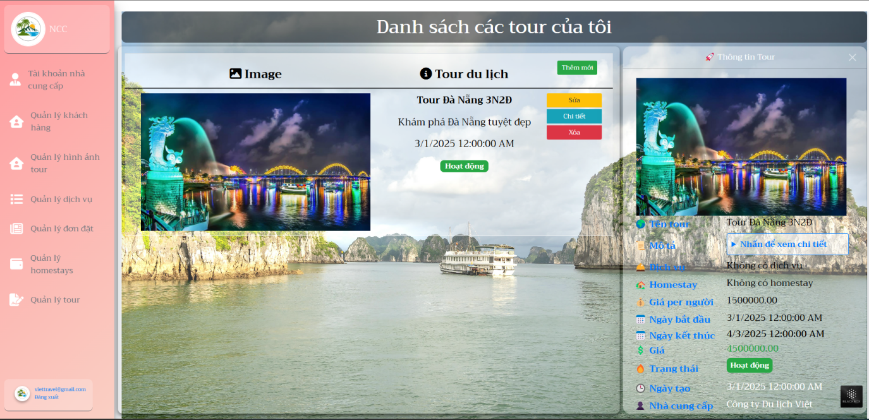**

**23)Trang thống kê admin**

Trang thống kê Admin cung cấp cái nhìn tổng quan về tình hình hoạt động của hệ thống thông qua các biểu đồ trực quan. Các chỉ số quan trọng được hiển thị bao gồm tỷ lệ tour theo trạng thái, phân bố đánh giá của khách hàng, số lượng tour theo nhà cung cấp, doanh thu từ homestay, số lượng booking theo tháng và số lượng dịch vụ theo tour. Ngoài ra, hệ thống còn hiển thị số lượng homestay theo từng nhà cung cấp giúp admin dễ dàng theo dõi và đưa ra các quyết định quản lý hiệu quả.

**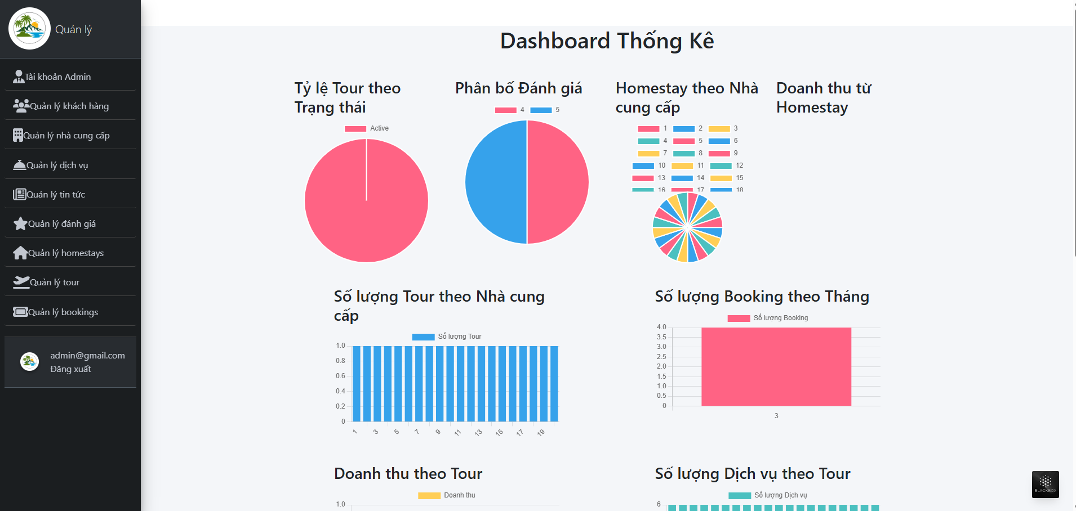**

**24)Trang quản lý tài khoản admin**

Trang quản lý tài khoản Admin cho phép quản trị viên thực hiện các chức năng quan trọng như thêm, sửa, xóa và xem chi tiết thông tin tài khoản của các quản trị viên trong hệ thống. Ngoài ra, trang này cũng hỗ trợ phân quyền và quản lý vai trò của từng admin nhằm đảm bảo tính bảo mật và hiệu quả trong việc vận hành hệ thống. Admin có thể cập nhật thông tin cá nhân, thay đổi mật khẩu và quản lý quyền truy cập của các tài khoản khác.

**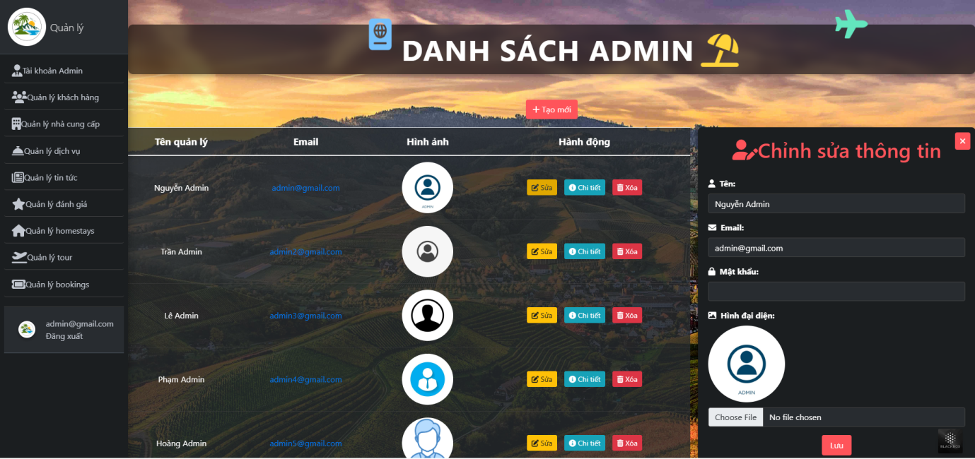**

**25)Trang quản lý tài khoản khách hàng có các chức năng thêm sửa xoá của admin**

Trang quản lý tài khoản khách hàng cho phép Admin thực hiện các chức năng quan trọng như thêm, sửa, xóa và xem chi tiết thông tin khách hàng. Ngoài ra, Admin có thể kích hoạt hoặc vô hiệu hóa tài khoản, đặt lại mật khẩu và theo dõi lịch sử hoạt động của khách hàng trong hệ thống. Trang này giúp quản lý danh sách khách hàng một cách hiệu quả, đảm bảo tính minh bạch và hỗ trợ nhanh chóng khi có sự cố xảy ra.

**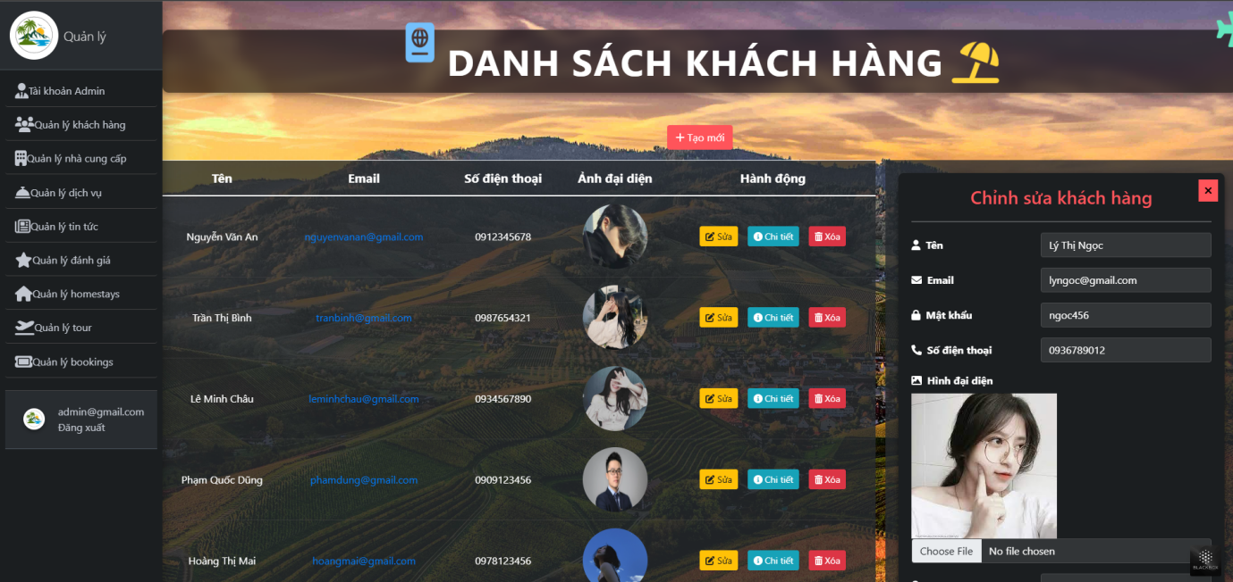**

**26)Trang quản lý tài khoản nhà cung cấp có các chức năng thêm sửa xoá , xem chi tiết của admin**

Trang quản lý tài khoản nhà cung cấp cho phép Admin thực hiện các chức năng như thêm mới, chỉnh sửa, xóa và xem chi tiết thông tin nhà cung cấp. Ngoài ra, Admin có thể kích hoạt hoặc vô hiệu hóa tài khoản, quản lý quyền truy cập, và theo dõi hoạt động của từng nhà cung cấp trong hệ thống. Trang này giúp đảm bảo việc kiểm soát và quản lý nhà cung cấp hiệu quả, duy trì chất lượng dịch vụ trên nền tảng.

**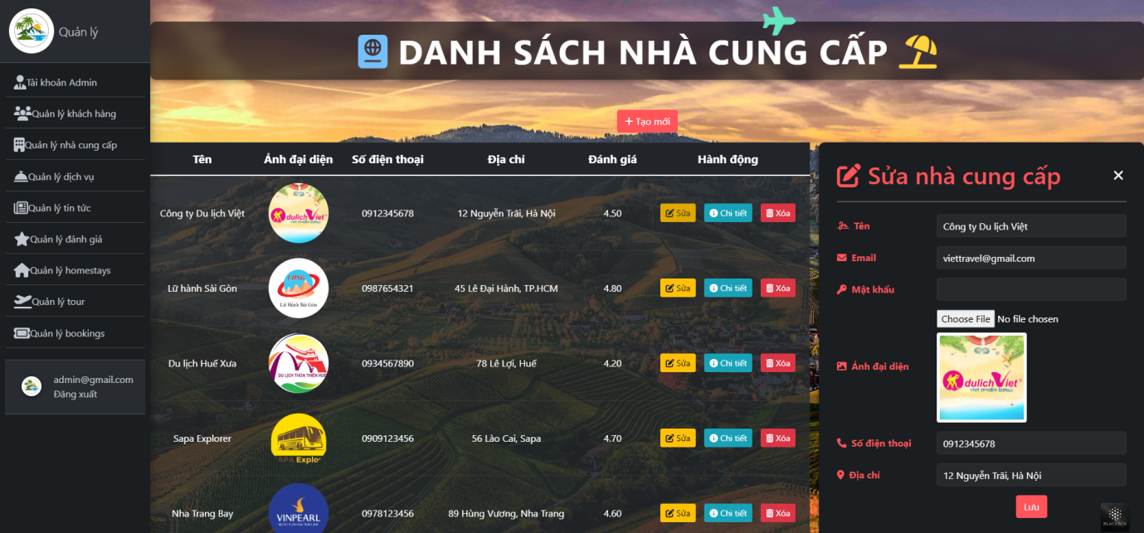**

**27)Trang quản lý các dịch vụ có chức năng xem chi tiết và xoá của admin**

Trang quản lý các dịch vụ của Admin cho phép xem chi tiết và xóa các dịch vụ được cung cấp trên hệ thống. Admin có thể theo dõi thông tin chi tiết của từng dịch vụ, bao gồm mô tả, nhà cung cấp, giá cả và trạng thái hoạt động. Chức năng xóa giúp loại bỏ các dịch vụ không còn phù hợp hoặc vi phạm quy định, đảm bảo chất lượng và tính minh bạch của nền tảng.

**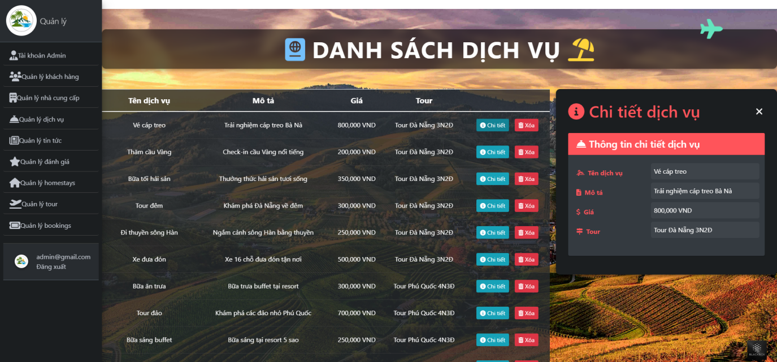**

**28)Trang quản lý tin tức có các chức năng thêm sửa xoá xem chi tiết của admin**

Trang quản lý tin tức của Admin cung cấp các chức năng quan trọng như thêm, sửa, xóa và xem chi tiết từng bài viết. Admin có thể tạo mới tin tức, chỉnh sửa nội dung, tiêu đề hoặc hình ảnh, đồng thời xóa các bài viết không còn phù hợp. Ngoài ra, trang này giúp Admin dễ dàng theo dõi và kiểm duyệt nội dung tin tức trước khi hiển thị trên hệ thống, đảm bảo tính chính xác và cập nhật cho người dùng.

**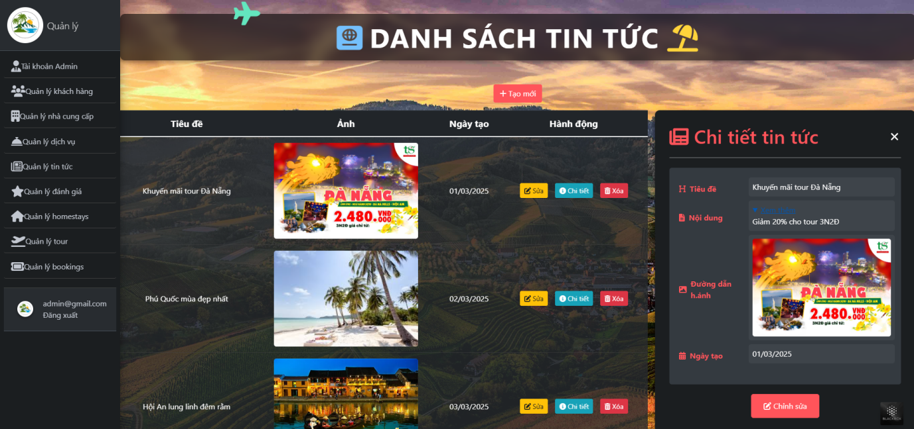**

**29)Trang quản lý đánh giá có các chức năng xem chi tiết và xoá của admin**

Trang quản lý đánh giá của Admin cho phép xem chi tiết từng đánh giá của khách hàng về tour du lịch, homestay hoặc dịch vụ. Admin có thể theo dõi nội dung đánh giá, kiểm tra mức độ hài lòng của khách hàng và phản hồi nếu cần thiết. Ngoài ra, trang này cung cấp chức năng xóa những đánh giá không phù hợp, vi phạm chính sách hoặc có nội dung sai lệch, giúp duy trì chất lượng thông tin trên hệ thống.

**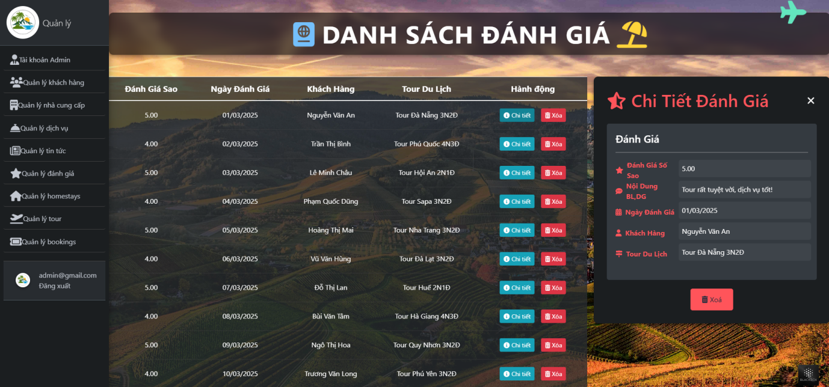**

1. **Trang quản lý homestay của admin có các chức năng xem chi tiết và xoá**

Trang quản lý homestay của Admin cho phép theo dõi danh sách các homestay do nhà cung cấp đăng ký. Admin có thể xem chi tiết thông tin từng homestay, bao gồm tên, vị trí, mô tả, hình ảnh và các dịch vụ đi kèm. Ngoài ra, trang này cung cấp chức năng xóa homestay trong trường hợp vi phạm quy định hoặc không còn hoạt động, giúp hệ thống duy trì danh sách homestay chất lượng và đáng tin cậy.

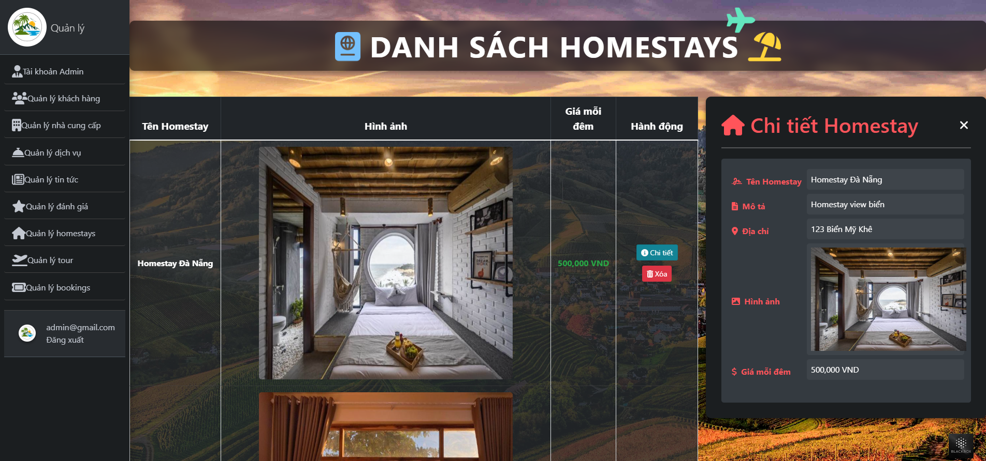

**31)Trang quản lý tour có các chức năng xem chi tiết tour , xoá tour , thay đổi trạng thái tour của admin**

Trang quản lý tour của Admin cung cấp các chức năng quan trọng để giám sát và kiểm soát các tour du lịch trên hệ thống. Admin có thể xem chi tiết từng tour, bao gồm thông tin về tên tour, lịch trình, giá cả, nhà cung cấp và đánh giá của khách hàng. Ngoài ra, Admin có quyền xóa tour nếu phát hiện vi phạm hoặc không còn phù hợp. Hệ thống cũng hỗ trợ tính năng thay đổi trạng thái tour (chẳng hạn như kích hoạt hoặc tạm dừng), giúp quản lý hiệu quả và đảm bảo chất lượng dịch vụ trên nền tảng.

**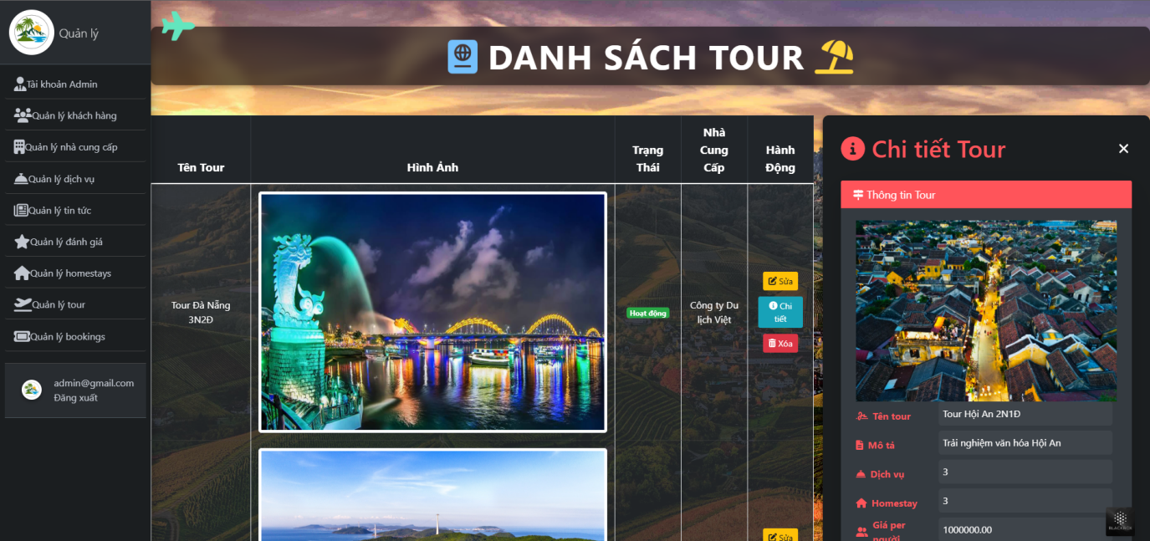**

**32)Trang quản lý các danh sách tour đã đặt của admin**

Trang quản lý danh sách tour đã đặt của Admin giúp giám sát và theo dõi toàn bộ các đơn đặt tour trên hệ thống. Admin có thể xem danh sách các tour đã được khách hàng đặt, bao gồm thông tin chi tiết như tên tour, khách hàng đặt, ngày đặt, trạng thái thanh toán, số lượng người tham gia và tổng chi phí. Ngoài ra, Admin có thể thực hiện các thao tác quản lý như xác nhận thanh toán, hủy đơn đặt nếu cần thiết, hoặc cập nhật trạng thái của đơn đặt tour để đảm bảo quá trình vận hành diễn ra suôn sẻ.

**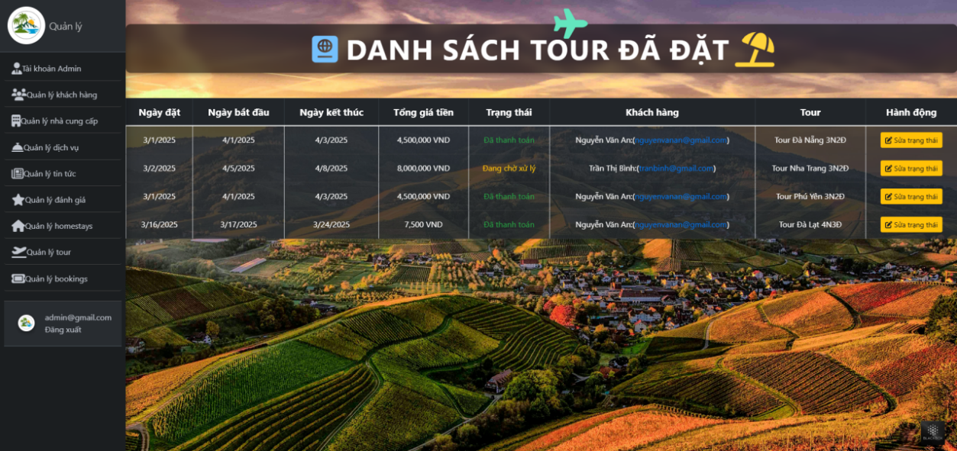**

**KẾT LUẬN VÀ KIẾN NGHỊ**

**Kết luận:**

Việc phát triển hệ thống API quản lý tour du lịch và tích hợp AI đề xuất tour du lịch cá nhân hóa bằng C# .NET đã mang lại một nền tảng mạnh mẽ giúp tối ưu hóa quy trình quản lý, nâng cao trải nghiệm người dùng và gia tăng hiệu quả kinh doanh trong lĩnh vực du lịch trực tuyến. Hệ thống cung cấp đầy đủ các chức năng quan trọng như quản lý khách hàng, tour, homestay, nhà cung cấp, dịch vụ, đơn đặt, đánh giá, tin tức, đồng thời tích hợp trí tuệ nhân tạo để gợi ý tour dựa trên sở thích cá nhân của người dùng. Nhờ đó, khách hàng có thể dễ dàng tìm kiếm, lựa chọn và đặt tour phù hợp mà không mất quá nhiều thời gian nghiên cứu.

Việc áp dụng công nghệ .NET giúp hệ thống đạt được hiệu suất cao, khả năng mở rộng linh hoạt và đảm bảo tính bảo mật cho dữ liệu người dùng. Các API được thiết kế theo kiến trúc RESTful giúp đơn giản hóa việc tích hợp với các ứng dụng di động và web, tạo điều kiện thuận lợi cho các nhà phát triển mở rộng và nâng cấp hệ thống trong tương lai. Ngoài ra, việc sử dụng AI không chỉ giúp tự động hóa quy trình đề xuất tour mà còn mang lại trải nghiệm cá nhân hóa, giúp người dùng có những gợi ý phù hợp nhất với nhu cầu và sở thích của mình.

Bên cạnh những thành công đã đạt được, hệ thống vẫn cần được cải tiến để tối ưu hóa trải nghiệm người dùng và nâng cao chất lượng dịch vụ. Một số thách thức hiện tại bao gồm việc đảm bảo khả năng xử lý lượng lớn dữ liệu từ người dùng, tối ưu tốc độ phản hồi của hệ thống, cũng như cải thiện độ chính xác của AI trong việc phân tích hành vi người dùng và đề xuất tour. Để hệ thống hoạt động hiệu quả hơn trong tương lai, cần tập trung vào việc nâng cấp thuật toán AI, mở rộng cơ sở dữ liệu về địa điểm du lịch, tích hợp thêm công nghệ xử lý ngôn ngữ tự nhiên (NLP) để hệ thống có thể giao tiếp linh hoạt hơn với khách hàng.

**Kiến nghị:**

Để nâng cao hơn nữa hiệu quả của hệ thống API quản lý tour du lịch, bên cạnh các tính năng hiện có, một số cải tiến sau đây có thể được xem xét triển khai:

**- Tích hợp cộng đồng du lịch** – Phát triển tính năng mạng xã hội trong hệ thống, cho phép người dùng chia sẻ trải nghiệm du lịch, đánh giá tour, đăng hình ảnh, viết blog về chuyến đi của mình. Điều này giúp tăng tính tương tác và xây dựng một cộng đồng người đam mê du lịch, từ đó thúc đẩy sự phát triển của nền tảng.

**- Hệ thống gợi ý dựa trên cộng đồng** – Bên cạnh việc sử dụng AI cá nhân hóa, có thể áp dụng phương pháp gợi ý dựa trên cộng đồng (Collaborative Filtering) để đề xuất tour dựa trên sở thích của những người dùng có hành vi tương tự. Điều này giúp tăng độ chính xác trong việc đề xuất tour và mang đến nhiều lựa chọn phù hợp hơn cho khách hàng.

**- Tích hợp chatbot AI hỗ trợ khách hàng** – Phát triển chatbot AI sử dụng công nghệ xử lý ngôn ngữ tự nhiên (NLP) để hỗ trợ người dùng trong việc tìm kiếm tour, đặt tour, giải đáp thắc mắc và cung cấp thông tin chi tiết về các điểm du lịch.

**- Tối ưu hóa hiệu suất và bảo mật hệ thống** – Cải thiện tốc độ xử lý API, sử dụng bộ nhớ đệm (caching) và cân bằng tải (load balancing) để đảm bảo hệ thống hoạt động mượt mà ngay cả khi số lượng người dùng tăng cao. Đồng thời, nâng cao các biện pháp bảo mật như mã hóa dữ liệu, xác thực hai yếu tố (2FA), bảo vệ chống tấn công DDoS để đảm bảo an toàn thông tin cho khách hàng.

**- Hỗ trợ thanh toán đa dạng** – Tích hợp nhiều cổng thanh toán khác nhau, bao gồm thẻ tín dụng, ví điện tử (Momo, PayPal, ZaloPay), tiền điện tử để đáp ứng nhu cầu thanh toán linh hoạt của khách hàng.

**- Ứng dụng công nghệ thực tế ảo (VR) và thực tế tăng cường (AR)** – Xây dựng tính năng cho phép người dùng trải nghiệm trước một số điểm du lịch thông qua VR/AR, giúp họ có cái nhìn chân thực hơn trước khi quyết định đặt tour.

**- Hệ thống phân tích dữ liệu và báo cáo thông minh** – Triển khai các công cụ phân tích dữ liệu lớn (Big Data Analytics) để đưa ra báo cáo chi tiết về xu hướng du lịch, đánh giá khách hàng, hiệu suất bán tour, từ đó hỗ trợ doanh nghiệp đưa ra quyết định chiến lược chính xác hơn.

Với những đề xuất trên, hệ thống API quản lý tour du lịch không chỉ dừng lại ở việc cung cấp một nền tảng quản lý tour, mà còn trở thành một hệ sinh thái du lịch toàn diện, kết nối người dùng với các dịch vụ, thông tin và cộng đồng du lịch một cách hiệu quả. Việc tiếp tục cải tiến và mở rộng hệ thống theo hướng cá nhân hóa và trải nghiệm cộng đồng sẽ giúp hệ thống trở thành một giải pháp toàn diện, đáp ứng tốt nhu cầu của cả doanh nghiệp lẫn khách hàng.

**TÀI LIỆU THAM KHẢO**

**Tài liệu về công nghệ và API**

1. Microsoft (2024), Tài liệu học tập về ASP.NET: [https://dotnet.microsoft.com/en-us/learn/aspnet](https://dotnet.microsoft.com/en-us/learn/aspnet" \t "_new).
2. Bootstrap (2024), Tài liệu xây dựng thiết kế thành phần giao diện: [https://getbootstrap.com](https://getbootstrap.com/" \t "_new).
3. W3Schools (2024), Tài liệu xây dựng thiết kế thành phần giao diện: [https://www.w3schools.com/](https://www.w3schools.com/" \t "_new).
4. Stackoverflow (2024), Diễn đàn trực tuyến: [https://stackoverflow.com](https://stackoverflow.com/" \t "_new).
5. Diễn đàn ASP.NET core Việt Nam (2024) : [https://www.facebook.com/groups/1826398297593384](https://www.facebook.com/groups/1826398297593384" \t "_new).
6. Bootstrap (2024), Tài liệu xây dựng thiết kế thành phần giao diện: [https://getbootstrap.com](https://getbootstrap.com" \t "_new).
7. Microsoft Docs (2024), Hướng dẫn phát triển API RESTful với ASP.NET Core: [https://learn.microsoft.com/en-us/aspnet/core/web-api/](https://learn.microsoft.com/en-us/aspnet/core/web-api/" \t "_new).
8. Dev.to (2024), Cộng đồng chia sẻ kiến thức lập trình: [https://dev.to](https://dev.to" \t "_new).
9. Coursera (2024), Khóa học phát triển ứng dụng với ASP.NET Core: [https://www.coursera.org](https://www.coursera.org" \t "_new).

**Tài liệu về Du lịch và Ứng dụng Công nghệ trong du lịch**

1. UNWTO (2024), Báo cáo xu hướng du lịch toàn cầu: [https://www.unwto.org](https://www.unwto.org" \t "_new).
2. Vietnam Tourism (2024), Cổng thông tin du lịch Việt Nam: [https://vietnamtourism.gov.vn](https://vietnamtourism.gov.vn" \t "_new).
3. Lonely Planet (2024), Hướng dẫn du lịch và khám phá địa điểm: [https://www.lonelyplanet.com](https://www.lonelyplanet.com" \t "_new).
4. Tạp chí Du lịch Việt Nam (2024), Xu hướng và đổi mới trong ngành du lịch: [https://www.vtr.org.vn](https://www.vtr.org.vn" \t "_new).
5. Skyscanner (2024), Hệ thống tìm kiếm và đề xuất chuyến bay, khách sạn, tour: [https://www.skyscanner.net](https://www.skyscanner.net" \t "_new).
6. AI trong du lịch (2024), Ứng dụng trí tuệ nhân tạo trong cá nhân hóa trải nghiệm du lịch: [https://www.ai-tourism.com](https://www.ai-tourism.com" \t "_new).
7. Agoda (2024), Nền tảng đặt phòng khách sạn và tour du lịch: [https://www.agoda.com](https://www.agoda.com" \t "_new).
8. Travelport (2024), Giải pháp công nghệ cho ngành du lịch: [https://www.travelport.com](https://www.travelport.com" \t "_new).
9. Diễn đàn du lịch Việt Nam (2024), Cộng đồng chia sẻ kinh nghiệm du lịch: [https://www.facebook.com/groups/dulichvietnam](https://www.facebook.com/groups/dulichvietnam" \t "_new).
10. Expedia Group (2024), Hệ thống quản lý và đề xuất tour du lịch: [https://www.expediagroup.com](https://www.expediagroup.com" \t "_new).

**Tài liệu về ứng dụng AI trong du lịch**

1. AI & Big Data in Travel Industry (2024), Tác động của AI trong ngành du lịch: [https://www.travel-ai.com](https://www.travel-ai.com" \t "_new).
2. AI-powered Smart Travel (2024), Giải pháp AI giúp tối ưu hóa kế hoạch du lịch: [https://smarttravel.ai](https://smarttravel.ai" \t "_new).